MYKOLO ROMERIO UNIVERSITETAS
POLITIKOS IR VADYBOS FAKULTETAS
STRATEGINIO VALDYMO KATEDRA

EGLĖ LIPEIKYTĖ

LIPEIKIO ĮMONĖS „EGZOTIKA“ MARKETINGO STRATEGIJOS ANALIZĖ
Magistro baigiamasis darbas

Vadovas
Lekt. R. Kalvaitis

VILNIUS, 2010
MYKOLO ROMERIO UNIVERSITETAS
POLITIKOS IR VADYBOS FAKULTETAS
STRATEGINIO VALDYMO KATEDRA

LIPEIKIO ĮMONĖS „EGZOTIKA“ MARKETINGO STRATEGIJOS ANALIZĖ
Strateginio organizacijų valdymo magistro baigiamasis darbas
Studijų programa 626039S118

Konsultantas Vadovas
Lekt. R. Kalvaitis

2010 11

Recenzentas Atliko
SOVmn8-01 gr. stud.
E. Lipeikytė

20010 11 23

VILNIUS, 2010
TURINYS
ĮVADAS 7
I. LITERATŪROS ANALIZĖ 8
1.1. Terminų žodynėlis 8
1.2. Marketingo sąvoka ir tipai 10
1.2.1. Marketingo sąvoka 10
1.2.2. Marketingo tipai 11
1.3. Rinka ir marketingo sistema 12
1.4. Konkurencinis pranašumas ir organizacijų marketingo orientacijos 14
1.5. Organizacijos strategija, strateginis valdymas ir jo nauda 17
1.6. Marketingo strategijų formavimas 20
1.6.1. Marketingo strategijos 20
1.6.2. Strateginis marketingo planavimas 25
1.6.3. Marketingo strategijos formavimas 27
1.7. Organizacijos išorinės aplinkos strateginė analizė 30
1.7.1. Aplinkos dinamikos analizė 31
1.7.2. PEST analizė 31
1.7. 3. Svarbiausi sėkmės veiksniai 32
1.7. 4. M.Porterio 5 jėgų modelis 32
1.7. 5. Rinkos analizė 34
1.7. 6. Klientų analizė 36
1.7. 7. Konkurentų analizė 37
1.8. Vidinės aplinkos analizė 38
1.9. SSGG analizė 39
II. LIPEIKIO ĮMONĖS „EGZOTIKA“ STRATEGINĖ ANALIZĖ 42
2.1. Įmonės vidinės situacijos analizė 42
2.1.1. Bendra informacija apie įmonę 42
2.1.2. Veiklos organizavimas 43
2.2. Išorinės aplinkos analizė 44
2.2.1. Rinkos analizė 44
2.2.2. Klientų analizė 51
2.2.3. Konkurentų analizė 54
2.2.4. Lipeikio įmonės „Egzotika“ PEST analizė 59
2.3. Lipeikio įmonės „Egzotika“ SSGG analizė 62
2.3.1. Stiprybės 63
2.3.2. Silpnybės 64
2.3.3. Galimybės 64
2.3.4. Grėsmės 65
III. LIPEIKIO ĮMONĖS „EGZOTIKA“ KLIENTŲ POREIKIŲ TYRIMAS 67
3.1. Tyrimo metodologija 67
3.2. Lipeikio įmonės “Egzotika“ klientų poreikių tyrimo programa 70
3.3. Lipeikio įmonės “Egzotika“ klientų poreikių tyrimo rezultatai ir jų analizė 71
IŠVADOS IR REKOMENDACIJOS 82
4.1. Padangų prekybos rinkoje veikiačių pagrindinių konkurentų marketingo startegijų apibendrinimas 82
4.2. Rekomendacijos Lipeikio įmonės „Egzotika“ marketingo strategijai 84
LITERATŪRA 86
ANOTACIJA LIETUVIŲ IR ANGLŲ KALBOMIS 89
SANTRAUKA LIETUVIŲ KALBA 90
SUMMARY IN ENGLISH 91
PRIEDAI 92
1 PRIEDAS. TYRIMO KLAUSIMYNAS 93
2 PRIEDAS. TYRIMO INSTRUMENTARIJUS 97
3 PRIEDAS. DUOMENYS APIE KLIENTUS 98
4 PRIEDAS. KLIENTŲ LOJALUMAS 99
5 PRIEDAS. KONKURENTŲ IDENTIFIKAVIMAS 100
6 PRIEDAS. VEIKLOS VERTINIMO REZULTATAI 101
7 PRIEDAS. FAKTORIŲ LEMIANČIŲ PADANGŲ PARDAVĖJO PASIRINKIMĄ PASISKIRSTYMAS AMŽIAUS GRUPĖSE 102
8 PRIEDAS. FAKTORIŲ LEMIANČIŲ PADANGŲ PARDAVĖJO PASIRINKIMĄ PASISKIRTYMAS PAJAMŲ GRUPĖSE 103

LENTELIŲ SĄRAŠAS

1 lentelė. Nustatytinės metodologijos privalumai ir trūkumai 29
2 lentelė. Galimi SSGG analizės veiksniai 40
3 lentelė. Variklinių transporto priemonių atsarginių dalių ir pagalbinių reikmenų pardavimo rinkos įmonių apyvartos 46
4 lentelė. Konkurentų strateginės grupės 55
5 lentelė. Kruskal-Wallis H testo rezultatai ( pardavėjo pasirinkimo veiksnys/amžius) 77
6 lentelė. Kruskal-Walis H testo rezultatai (pardavėjo pasirinkimo veiksnys/pajamos) 78

PAVEIKSLŲ SĄRAŠAS

1 pav. Marketingo sistema 13
2 pav. Pardavimo ir marketingo orientacijų palyginimas 15
3 pav. Esminiai organizacijos strategijos elementai 18
4 pav. Marketingo strategiją lemiantys veiksniai 20
5 pav. Produktų-rinkos plėtros tinklelis 22
6 pav. Strateginis verslo vieneto planavimas 25
7 pav. Marketingo planavimo nuoseklumas 26
8 pav. Strateginio valdymo metodologijos 27
9 pav. M.Porterio 5 jėgų modelis 33
10 pav. Šakos gyvenimo ciklo modelis 35
11 pav. Transporto priemonių procentinis pasiskisrtymas 2009 metais 44
12 pav. Variklinių transporto priemonių atsarginių dalių ir pagalbinių reikmenų pardavimo įmonių apyvartos 45
13 pav. Variklinių transporto priemonių ir motociklų didmeninės ir mažmeninės prekybos bei remonto įmonių pardavimo pajamų ir pelno kitimas 46
14 pav. Variklinių transporto priemonių atsarginių dalių ir pagalbinių reikmenų rinkos tendencijos 47
15 pav. Kaštų struktūra 49
16 pav. Lipeikio įmonės “Egzotika” pardavimų pasiskirstymas 2008m. 52
17 pav. Lipeikio įmonės „Egzotika“ mažmeninių pardavimų pasiskirstymas 2008m. 52
18 pav. Lipeikio įmonės „Egzotika“ pardavimų pasiskirstymas pagal miestus 2008 m. 53
19 pav. Padangų prekybos įmonių 2007-ųjų metų pardavimų dydžiai procentais 55
20 pav. Klientų pasiskirstymas pagal miestus 71
21 pav. Klientų amžius ir lytis 72
22 pav. Pajamų pasiskirstymas 72
23 pav. Pardavimai pagal prekinių ženklų kainų segmentus 73
24 pav. Padangų gamintojų populiarumo pasiskirstymas 73
25 pav. Padangomis prekiaujančių įmonių žinomumas 74
26 pav. Lipeikio įmonės „Egzotika“ kainų lygio įvertinimas 74
27 pav. Pardavėjų konsultacijų ir montuotojų aptarnavimo kokybė 75
28 pav. Asortimento vertinimas 75
29 pav. Pildomos paslaugos, kurių pageidauja klientai 76
30 pav. Veiksniai lemiantys pardavėjo pasirinkimą 77
31 pav. Svarbiausi veiksniai renkantis padangų gamintoją 78
32 pav. Reklamos pasiekiamumo pasiskirstymas 79
33 pav. Padangų prekybos internetu poreikio įvertinimas 80
34 pav. Priežastys lemiančios sprendimą nepirkti padangų internetu 80
35 pav. Priežastys lemiančios sprendimą padangas pirkti internetu 81
36 pav. Lipeikio įmonės „Egzotika“ įvaizdžio vertinimų pasiskirstymas 81

ĮVADAS
Magistro baigiamojo darbo tema – Lipeikio įmonės „Egzotika“ marketingo strategijos analizė. Ši tema aktualiausia pačiai įmonei, kadangi anksčiau nebuvo atliekama marketingo strateginė analizė, nebuvo iš esmės analizuojama įmonės struktūra, žmogiškieji ištekliai, konkurentai, neatliekamos išorinės aplinkos susistemintos ir savalaikės analizės, kurios galėtų būti ypač naudingos, ekonomikos nuosmukio metu, kai įmonėms ypatingai svarbu sekti aplinkos veiksnius ir dar svarbiau analizuoti ką veikia konkurentai ir į visa tai atsižvelgus reikia priimti valdymo sprendimus, kurie turėtų suformuoti įmonės marketingo strategiją atsižvelgiant į išanalizuotus vidinius ir išorinius veiksnius.
Taip pat labai svarbu įvertinti marketingo strategijos tinkamumą, išanalizuoti kaip ji yra įgyvendinama įmonėje, galbūt yra rimtų problemų, kurių anksčiau nekilo, arba, kurių nepastebima neatliekant detalių įmonės vidinės ir išorinės aplinkos analizių.
Temos naujumas pagrindžiamas naujausių marketingo teorijų ir literatūros šaltinių analize, darbe siekiama susisteminti ir įmonės marketingo strategijai pritaikyti šiuolaikinius marketingo sprendimus. Daug dėmesio tyrime bus skiriama internetinių technologijų įtakai ir svarbai bei panaudojimo galimybėms marketingo strategijos formavime nustatyti.
Darbo problema: ar šiuo metu įmonės naudojama marketingo strategija yra tinkama norint sėkmingai konkuruoti padangų prekybos rinkoje ir patenkinti vartotojų lūkesčius?
Darbo tikslas: išanalizuoti įmonės marketingo strategiją, nustatyti ją labiausiai įtakojančius veiksnius ir pasiūlyti rekomendacijas, kurios padėtų suformuoti marketingo strategiją, užtikrinančią sėkmingą įmonės veiklą.
Darbo uždaviniai:
- Atliki literatūros šaltinių analizę ir į juos atsižvelgiant nustatyti analizuojamosios įmonės marketingo silpnąsias, stipriąsias ir problemines sritis.
- Atlikti įmonės išorinės ir vidinės aplinkos analizes bei nustatyti veiksnius turinčius įtakos analizuojamosios Lipeikio įmonės „Egzotika“ marketingo strategijai.
- Atlikti tyrimą, kuris padėtų nustatyti ar įmonės marketingo strategija yra tinkama.
- Pateikti siūlymus marketingo strategijos tobulinimui, atsižvelgiant į atliktos analizės išvadas įvertinti analizuojamosios įmonės ir jos pagrindinių konkurentų marketingo strategijas.
Magistro baigiamajame darbe bus naudojami šie tyrimo metodai: literatūros šaltinių analizė, vidinės ir išorinės verslo objekto aplinkos analizė, hipotezės, empiriniai tyrimo metodai (apklausa, stebėjimas), statistinė duomenų analizė, lyginimas, apibendrinimas ir kt.

I. LITERATŪROS ANALIZĖ

1.1. Terminų žodynėlis
Siekiant aiškumo ir vienodo terminų supratimo pateikiamas trumpas pagrindinių rašto darbe vartojamų sąvokų bei terminų žodynėlis. Naudojami šaltiniai: Aaker A.D., „Strategic Market Management“, Bogušienė V., Bendorienė A. “Tarptautinių žodžių žodynas” ir Kotler, Keller „Marketingo valdymo pagrindai“.
Aplinkos grėsmė – nepageidaujamos išorinės tendencijos ar aplinkos virsmo sukelta problema, dėl kurios nesiimant jokių atsakomųjų veiksmų sumažėtų pardavimai ar pelnas.
Didmeninė prekyba – prekių ar paslaugų pardavimas asmenims su tiklsu jas perparduoti.
Elektroninė prekyba – įmonė prekiauja prekėmis ar teikia paslaugas internetu.
Holistinis marketingas – tai koncepcija pagrįsta tarpusavyje susijusių marketing program, procesų ir veiklų kūrimu, plėtojimu bei įgyvendinimu.
Internetinė svetainė – rinkinys tinklalapių, kuriuos sieja bendra tematika, priklausomybė vienai įmonei ar kiti bendri dalykai.
Ištekliai – priemonė veiksmui atlikti, procesui pradėti. Ištekliai gali būti materialiniai arba nematerialiniai. Ištekliai (resursai) ekonomikoje - kapitalas, gamybos, darbo priemonės, pinigai, gamtiniai ištekliai (naudingos iškasenos), taip pat žmogiškieji ištekliai.
Įvaizdis – tai asmens turimų įsitikinimų, idėjų ar įspūdžių, susijusių su konkrečiu objektu, visuma.
Klausimynas – tai iš anksto apgalvotų klausimų tam tikriems duomenims sukaupti rinkinys. Klausimynai sudaromi respondentams apklausti.
Klientas – nuolatinis pirkėjas, užsakovas; įmonė, organizacija ar asmuo, kurie naudojasi pramonės, prekybos ar paslaugų įmonės, advokato, notaro, ekonomikos eksperto, kredito ar draudimo įstaigos paslaugomis.
Konkurencija – gamintojų varžymasis dėl palankesnių ūkininkavimo sąlygų, gaminių ar paslaugų realizavimo, įsitvirtinimo rinkoje. Konkurencija skatina ekonomikos ir kultūros plėtotę, verčia gerinti gaminių kokybę, kartais kai kuriuos gaminius ar paslaugas gali privesti prie žlugimo.
Konkurencinis pranašumas – veiksnys, kuris teikia pranašumą organizacijai ir kuriuo remdamasi ji kuria savo strategiją.
Lojalumas – labai stiprus prisirišimas prie tam tikros prekės ar paslaugos ir ketinimas ją pirkti ateityje nepaisant aplinkybių bei marketingo pastangų pakeisti vartotojo elgesį.
Marketingas - tai vadybinis procesas kuris nustato vartotoją, įvertina jo poreikius (norus) ir juos efektyviai ir pelningai patenkina.
Marketingo kanalai – abipusiai priklausomos organizacijos, dalyvaujančios prekės ar paslaugos teikimo vartotojui procese.
Marketingo tyrimai – sisteminis įmonei aktualių marketingo duomenų rinkimas, analizė ir išvados.
Mažmeninė prekyba – visa veikla, susijusi su prekių ar paslaugų pardavimu tiesiogiai galutiniams vartotojams, asmeninian, nekomerciniam naudojimui.
Pardavimo kanalas – pardavėjo pasirenkamas prekybos kanalas, kuriame vyksta mainai tarp irkėjų ir pardavėjų, pvz.: prekybos centrai, turgavietės, specializuotos parduotuvės, internetinė prekyba ir pan.
Paslauga – veiksmas ar darbas, kurį viena šalis gali psiūlyti kitai už atlygį, bet kuris nesuteikia apčiuopiamos nuosavybės.
Pelnas – iš ūkinės veiklos gaunama nauda, išreikšta piniginiais vienetais (turto padidėjimas). Pelnas gaunamas, kai veiklos generuotos pajamos viršija tai veiklai sunaudotas išlaidas.
Populiacija – visi subjektai ar objektai, kurie turi požymį, dominantį tyrinėtoją.
Prekė – bet kas, kas gali būti pasiūlyta rinkai tenkinant kokį nors norą ar poreikį.
Prekės ženklas – pavadinimas, sąvoka, ženklas, simbolis, kompozicija ar jų derinys, skirtas vieno pardavėjo/ gamintojo ar jų grupės pasiūlymams identifikuoti ir atskirti juos nuo konkurentų pasiūlymų.
Prekių asortimentas – visų prekių ar prekių grupių, kurias parduoda įmonė, rinkinys.
Reklama – mokamos neasmeninės informacijos apie idėjas, prekes ar paslaugas skleidimas pasirinktai auditorijai.
Rinka – prekių ar paslaugų mainų sfera, pagal mainų objektą skirstoma į prekių, darbo ir kapitalo.
Rinkos dalis – atskiros įmonės prekių ir paslaugų pasiūlos bendrojoje rinkos pasiūloje procentinė išraiška.
Strategija – organizacijos valdymo planas, reikalingas pasirinktiems tikslams ir uždaviniams per tam tikrą laiką įgyvendinti.
Strateginė grupė – pagal tam tikrą konkretų pažymį suskirstyta konkurentų grupė.
Strateginis valdymas - nuolatinis, dinaminis ir nuoseklus procesas, kuriuo remiantis organizacija laiku prisitaiko prie išorinės aplinkos pokyčių ir efektyviau panaudoja išteklius.
Tikslai – norimi rezultatai, išreiškiami kokybiškai, kurie turi būti pasiekti per nustatytą laiką.

1.2. Marketingo sąvoka ir tipai

1.2.1. Marketingo sąvoka
Terminas marketingas per pastaruosius metus smarkiai pasikeitė ir šiomis dienomis yra orientuotas į nuolatinės naudos per įvykstančius mainus vartotojui užtikrinimą. Nuo sėkmingų marketingo veiksmų šiomis dienomis vis smarkiau priklauso viso verslo sėkmė bei organizacijos finansinė sėkmė. Marketingas tampa viena iš svarbiausių strateginio valdymo ir planavimo sričių, kuriai ypatingą dėmesį turi skirti kiekviena norinti sėkmingai konkuruoti organizacija.
Marketingas turi daugybę apibrėžimų, tad panagrinėkime keletą skirtingų. Philip Kotler (2007) marketingą apibrėžia kaip mainų procesą, kurio metu yra tenkinami norai ir poreikiai. Šis mainų procesas suprantamas, kaip mainai tarp organizacijų ir jos klientų – siekdama patenkinti kliento poreikius organizacija siūlo jam tam tikrą produktą ar paslaugą, o klientas savo ruožtu už poreikio patenkinimą atsiskaito organizacijai sukurdamas tam tikrą vertę, dažniausiai išreikštą pinigine verte. Šį požiūrį papildo JAV marketingo asociacijos pateikiamas marketingo apibrėžimas: marketingas – tai organizacijos veiksmai, kuriais siekiama sukurti ir pateikti rinkai ekonominę vertę turinčias prekes ar paslaugas bei plėtoti santykius su jų vartotojais linkme, kuri būtų naudinga organizacijai ar kitoms suinteresuotoms šalims. Šiame apibrėžime išryškėja svarbi marketingo kryptis – santykių marketingas, kurio esmė – organizacija parduodama prekes ar paslaugas siekia ne vien tik pelno, bet ir ilgalaikių santykių su pirkėjais, kas turėtų užtikrinti pakartotinį pirkimą ir ilgalaikį bendradarbiavimą.
Chartered Marketingo Institutas marketingą apibrėžia kaip vadovovimo procesą, kuris yra atsakingas už vartotojų poreikio nustatymo, numatymo ir patenkinimo pelningumą. Šis apibrėžimas teigia, kad organizacijoje marketingas yra viena iš vadovavimo sričių, todėl negali būti paliktas žemesnio lygio darbuotojų atsakomybei. Marketingo kampanijos reikalauja aukščiausio lygio koordinavimo, planavimo ir įgyvendinimo bei vadovų kompetencijos ir atitinkamų įgūdžių. Marketingo objektas, tikslai ir uždaviniai turi būti prižiūrimi ir įgyvendinami, o konkurentų strategijos analizuojamos ir pralenkiamos.
“Verslo įmonei būdingos dvi – ir tik dvi – bazinės veiklos: marketingas ir inovacijos. Marketingas ir inovacijos duoda rezultatus, visa kita yra tik sąnaudos“ – Peter Drucker. Tai dar vienas požiūris į marketingo svarbą organizacijoje – marketingas įvardijamas kaip viena iš esminių organizacijos veiklų, kuri generuoja pajamas, t.y. kuria pridėtinė vertę.
Apibendrinant visus pateikiamus apibrėžimus, matome, kad marketingas laikytinas viena iš esminių organizacijos veiklų, kuri kuria naudą ne tik organizacijai bet ir vartotojams bei turi būti organizuojama, planuojama ir kontroliuojama aukščiausiame vadovybės lygmenyje.
Šį procesą galime įvardinti kaip marketingo valdymą, kuris kaip žinoma susideda iš keturių pagrindinių veiklų: planavimo, organizavimo, kontrolės ir vykdymo. Marketingo valdymas apibrėžiamas kaip gebėjimas pasirinkti tikslinę rinką, pritraukti, išlaikyti bei plėsti vartotojų ratą sukuriant bei pateikiant pranašesnę prekių ar paslaugų vertę.
Marketingo tikslas nėra vien tik parduoti prekę, populiarus pasakymas, kad „marketingas - tai menas parduoti“ turi būti interpretuojamas ir suprantamas kur kas plačiau. Peter Drucker teigimu, „marketingo tiklas – paversti pardavimą nepastebimu, nejuntamu. Marketingo tikslas – taip gerai pažinti ir suprasti vartotoją, kad jam siūlomos prekės ar paslaugos nereikėtų pardavinėti, – ji taip atitiktų jo poreikius, kad parduotų pati save. Idealaus marketingo rezultatas turėtų būti vartotojas pasiruošęs pirkti. Tuomet viskas ką reikėtų padaryti – užtikrinti prekių ar paslaugų pasiūlą.“ Tačiau realiame verslo pasaulyje šį idealų rezultatą pasiekti yra begalo sunku. Tam turi būti atliekama daugybė veiksmų, analizuojami vartotojų poreikiai, kuriami marketingo planai ir strategijos, apie kuriuos kalbėsime vėlesniuose skyriuose.

1.2.2. Marketingo tipai
Marketingą galima skirti į 10 skirtingų tipų: prekių, paslaugų, renginių, potyrių, asmenybių, vietovių, nuosavybės, organizacijų, informacijos ir idėjų.
Prekių marketingas – tai fizinių prekių pardavimui skirti marketingo veiksmai, rinkai savo prekes tiekia daugybė organizacijų bei individualių asmenų, naudojami įvairiausi pardavimo kanalai, reklamos, kainodaros, būdai ir pan.
Paslaugų marketingas – augant ekonomikai auga ir paslaugų rinka. Paslaugų sektorius – tai oro linijos, gydymo ir slaugos įstaigos, viešbučiai, nuomos agentūros, profesonalios darbo jėgos (buhalterių, inžinierių, programuotojų) paslaugos, automobilių remonto ir priežiūros paslaugos ir tt. Dažnai rinkoje veikia įmonės siūlančios prekių ir paslaugų derinius, pavyzdžiui, restoranai siūlo ir maistą (prekė) ir aptarnavimą (paslauga).
Renginių marketingas – daug organizacijų ir jų marketingo specialistų remia įvairiausius populiarius renginius, pavyzdžiui, parodas, atikėjų pasirodymus, sporto renginius, varžybas ir pan. Ypač stiprios marketingo kampanijos rengiamos Olimpinių žaidynių ar pasaulio čempionatų metu.
Potyrių marketingas – kurdama prekes ar paslaugas organizacija gali pasiūlyti ir tam tikrus potyrius, puikus pavyzdys „Walt Disney World“ parkas, kuris kviečia sugrįžti į vaikystę, apsilankyti pasakose, piratų laive, ar siaubo kambaryje. Gaiviųjų gėrimų marketingo kampanijos dažnai būna susietos su potyriais ( „CocaCola“, „Pepsi“).
Asmenybės marketingas – aktoriai, muzikantai, įžymybės, organizacijų vadovai, teisininkai, finansininkai, restoranų virėjai turi rūpintis savo marketingu ir naudotis jiems tinkamomis marketingo profesionalų paslaugomis.
Vietovės marketingas – šalys, miestai, regionai konkuruoja norėdami pritraukti kuo daugiau turistų, įmonių, investuotojų, gyventojų ar studentų. Vietovės marketingą kuria ekonominės plėtros agentūros, nekilnojamojo turto agentūros, vietos valdžios skyriai, savivaldybės ir tt.
Nuosavybės marketingas - nekilnojamojo turto ir finansinio turto rinkoje veikiantys marketingo elementai. Pagrindiniai veikėjai asmenys perkantys ar parduodantys nekilnojamąjį turtą, komercinių bankų marketingo specialistai, investicinės bendrovės.
Organizacijų marketingas – organizacijos siekia sukurti tvirtą, teigiamą ir išskirtinį įvaizdį savo tikslinėse vartotojų grupėse. Įvairiausios organizacijos tiek verslo, tiek visuomeninės marketingo pagalba siekia kuo didesnės naudos pritraukti kuo daugiau pirkėjų, žiūrovų, finansavimo ar pan.
Informacijos marketingas – informacijos sisteminimas, platinimas ir leidyba viena pagrindinių šių dienų verslo sričių. Sparčiai augant informacijos poreikiui ir jos prieinamumui svarbu tinkami marketingo veiksmai nukreipti informacijos pateikimui ir patrauklumui. Puikus šių laikų pavyzdys „Google“ informacijos paiesškos sistema.
Idėjų marketingas – labiau orientuotas socialinių projektų marketingui, tačiau taikomas ir prekių bei paslaugų rinkoje. Norint parduoti reikia gerų, inovatoriškų, kūrybiškų idėjų – kiekvienas rinkos pasiūlymas turi turėti idėją.

1.3. Rinka ir marketingo sistema
Tradiciškai rinka yra apibūdinama kaip vieta, kurioje pirkėjas ir pardavėjas susitinka pirkti ir parduoti prekių. Ekonomikoje rinka suprantama kaip konkreti vieta, kurioje vykdomi mainų sandėriai – pasikeičiama pagal suvokimą atitinkamą vertę turinčiomis prekėmis ar paslaugomis. Marketinge rinkos sąvoka labiau naudojama gamintojų arba vartotojų grupėms priklausančioms vienai pramonės šakai apibūdinti. Taigi, marketinge gali būti išskiriamos šios rinkos: prekių, paslaugų, poreikių, demografinės, geografinės ir kt. rinkos.
Kaip veikia marketingo sistema? Marketingo sistema apibrėžiama, kaip nuosekli marketingo sprendimų visuma, kuriais esama situacija keičiama į pageidaujamą būseną. Kaip ji veikia vaizduojama 1 paveiksle. Gamintojai siunčia į rinką prekes, paslaugas ir informaciją apie jas (reklamą) – pirkėjai pinigus ir informaciją (iš pirkėjų gaunama pardavimų informacija, jų nuostatas apie parduodamas prekes ar paslaugas).
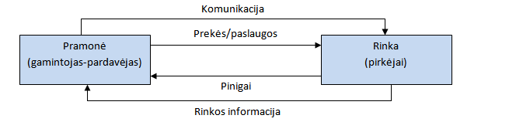
1 pav. Marketingo sistema
Šaltinis: Kotler Ph., Keller K.L., 2007 p. 24
Vidinės rodyklės vaizduoja prekių ir paslaugų keitimą į pinigus, o išorinės – informacijos apsikeitimą. Nustačius marketingo sistemos dalyvius ir vykstančius mainų procesus, panagrinėkime rinkų tipus, kokie jie egzistuoja. Šių dienų rinką galimą išskirti į dvi dalis:
- fizinę rinką
- elektroninę rinką
Pastarosios reikšmė smarkiai auga ir detaliau bus nagrinėjama tolimesniuose šio darbo skyriuose.
Mohan Sawhney siūlo dar vieną sąvoką – metarinka, kuri apima viena kitą papildančių ir vartotojo sąmonėje glaudžiai susijusių, bet skirtingoms pramonės šakoms priklausančių paslaugų ir prekių rinkas. Pavyzdys – automobilių metarinka. Ją sudaro automobilių gamintojai, pardavėjai, finansinės bei draudimo bendrovės, automobilių servisai, atsarginių detalių pardavėjai, mechanikai, automobilių žurnalai, automobilių skelbimų portalai, klasifikuoti skelbimai spaudoje ir tt.

1.4. Konkurencinis pranašumas ir organizacijų marketingo orientacijos
Marketingo veiklos turi būti gerai apgalvotos, suderintos, atitikti efektyvaus, naudingo ir socialiai atsakingo marketingo filosofiją bei suteikti organizacijai konkurencinį pranašumą, prieš kitas rinkoje veikiančias organizacijas.
Konkurencinis pranašumas – tai organizacijos sugebėjimas nenusileistiti ir pralenkti konkurentų atliekamus veiksmus. Tačiau strateginiu požiūriu esminis momentas būtų – ilgalaikio konkurencinio pranašumo įgijimas. Ilgalaikis konkurencinis pranašumas apibrėžiamas kaip pranašumas, kurį sunku pamėgdžioti konkurentams sąlyginai ilgą laiko tarpą. Ilgalaikio konkurencinio pranašumo įgijimas apima visas konkuravimo sritis, tokias kaip rinka, kaina, prekių asortimentas, paslaugų ir prekių kokybė ir pan. Organizacijos strategijos turi būti formuojamos siekiant įgyti konkurencinį pranašumą, o geros startegijos tikslas – tai konkurencinio pranašumo išlaikymas kuo ilgesnį laiką.
Toliau nagrinėsime, kokį konkurencinį pranašumą turi/gali pasiekti organizacijos pasirinkdamos vieną ar kitą verslo orientacijos kryptį. Verslo orientacija – tai pagrindinė idėja, lemianti įmonės tikslus ir jų siekimo būdus. Pasak Kotler ir Keller (2007) egzistuoja penkios tarpusavyje konkuruojančios marketingo orientacijos: gamybos, prekės, pardavimo, marketingo ir holistinio marketingo.
Gamybos orientacija – viena seniausių ir teigia, kad vartotojai teikia pirmenybę tiems produktams, kurie yra nebrangūs ir plačiai prieinami. Kitaip tariant prekės yra gaminamos, todėl, kad netolimoje ateityje pirkėjams jų reikės. Gamybos orientacijos besilaikančiose įmonėse pagrindinis dėmesys skiriamas maksimaliam gamybos efektyvumui, žemiausioms įmanomoms sąnaudoms ir masiniam paskirstymui užtikrinti. Konkurencinį pranašumą sukuria nuolat tobulinamas gamybos procesas, didinamas gamybos mastas, mažinami prekių kaštai bei kaina, kuri tampa konkuravimo įrankiu plečiant ir tobulinant gamybą.
Prekės orientacija – teigia, kad pirkėjai pirmenybę teikia aukštesnės kokybės, daugiau funkcijų atliekančioms ir šiuolaikiškus reikalavimus atitinkančioms prekėms. Įmonėse besilaikančiose šios orientacijos pagrindinis dėmesys skiriamas nuolatiniam produkcijos ar palaugų kokybės gerinimui, naujovių diegimui, šiuolaikinių poreikių atitikimui. Prekės orientacija grįstoje rinkoje konkurencinis pranašumas apima prekės kokybės tobulinimą, o konkuruojama papildomų paslaugų teikimu, prekės ir jos ženklo įvaizdžiu.
Pardavimo orientacija – teigia, kad jeigu rinkoje įmonės irvartotojai būtų vieni jie sudarytų mažiau sandorių, todėl pradėta kaip agresyvią prekės siūlymo priemonę naudoti reklamą. Pardavimo orientacijos besilaikančios organizacijos konkurencinį pranašumą kuria agresyviu ir intensyviu pardavimu bei reklama.
Marketingo orientacija – teigia, kad įgyvendinti organizacijos tikslus galima tik išsiaiškinus tikslinių rinkų vartotojų poreikius bei norus ir suteikiant vartotojui pasitenkinimą efektingiau ir veiksmingiau nei tai daro konkurentai. Pardavimo ir marketingo orientacijos dažnai yra painiojamos, pažvelkime kuo jos skiriasi. Esminis skirtumas yra tas, kad pardavimo orientacija yra nukreipta į prekę, o marketingo – į vartotoją. 2 paveiksle pateikiamas pardavimo ir marketingo orientacijų palyginimas pagal išeities tašką, dėmesio sutelkimą, priemones bei galutinį rezultatą.
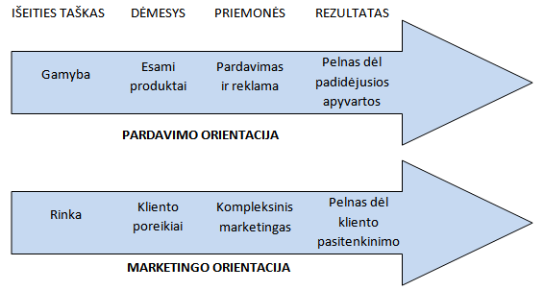
2 pav. Pardavimo ir marketingo orientacijų palyginimas
Šaltinis: Kotler ir kt., 2003. p. 35
Iš vidaus į išorę nukreipta pardavimo orientacijos perspektyva, pagrindinį dėmesį sutelkia ties produktais ir raginama juos atkaliai pardavinėti bei reklamuoti, kad didėtų organizacijos pelnas kylant parduodamų prekių apyvartai. Marketingo orientacija atvirkščiai – nukreipta iš išorės į vidų. Išeities taškas čia ne gamyba, o tikslingai apibrėžta rinka, dėmesys skiriamas ne produktai, o jo vartotojui. Koordinuojama visa marketingo veikla, daranti poveikį vartotojų elgsenai, o pelno siekiama ne didinant apyvartą, o kuriant ilgalaikius ryšius su vartotojais, grindžiamus abipuse nauda ir vartotojo pasitenkinimu. Pelnas – tai dėmesys klientui ir vertės jam sukūrimas. Norint patenkinti vartotojo poreikius, būtina juos kruopščiai ištirti, o organizacijos gamybos ir prekybos veikla turi būti nukreipiama tų poreikių tenkinimui. Siekiamas rezultatas – teigiama vartotojų nuomonė ir pakartotiniai pirkimai, kitaip tariant – lojalūs klientai. Lojalus pirkėjas – tai pirkėjas, kuris nuolat teikia pirmenybę tam tikroms prekėms (lojalumas prekei) arba parduotuvėms (lojalumas pirkimo vietai).
Konkurenciją marketingo orientacijos besilaikančiose organizacijose galima įvardinti kaip varžymąsi su kitomis įmonėmis, kurios geriau ištirs vartotojų poreikius, geriau juos patenkins ir iš to gaus didesnį pelną. Marketingo orientacijoje norint padidinti pelną nebūtina didinti pardavimų – dėmesys gali būti sutelkiamas prekių ar paslaugų tobulinimui, geresniam pirkėjų lūkesčių atitikimui. Šioje orientacijoje prekės kaina gali netgi augti, skirtingai nei anksčiau minėtose orientacijose, kuriose kaina viena iš pagrindinių konkuravimo priemonių, nes už prekes geriau atitinkančias lūkesčius vartotojai yra pasiryžę mokėti brangiau. Konkurencinis pranašumas kuriamas sugebėjimu kuo pelningiau patenkinti vartotojų poreikius.
Holistinis marketingas – tai naujausia iš nagrinėjamų orientacijų teorijų, kuri atsirado dėl XXI amžiaus pradžioje išaugusių naujų galimybių ir poreikio naujesnei, nuoseklesnei orientacijai. Holistinis marketingas apibrėžiamas kaip tarpusavyje susijusių marketingo programų, procesų ir veiklų kūrimas, plėtojimas bei įgyvendinimas. Teigiama, kad „marketinge svarbu viskas“ ir reikalingas platus ir kompleksinis požiūris. Holistinis marketingas susideda iš:
- santykių marketingo: tikslas – visiems organizacijos marketingo dalyviams (vartotojams, tiekėjams, tarpininkams ir kt.) sukurti ilgalaikius santykius, kurie kuria pelną ir išlaiko verslą.
- integruoto marketingo: tikslas – pasirinkti tokias marketingo priemones ir sukurti tokią marketingo programą, kuri maksimaliai padidintų galimybes sukurti vertę, informuoti apie ją ir pateikti vartotojui, dažniausiai įgyvendinamas per 4P marketingo elementų kompleksą (prekė, kaina, paskirstymas ir rėmimas).
- vidinio marketingo: tikslas – užtikrinti, kad visi organizacijos nariai laikytųsi tam tikrų marketingo principų, t.y. pasamdyti, išmokyti ir motyvuoti darbuotojus, kad jie mokėtų tinkamai aptarnauti vartotojus. Svarbus aspektas, kad marketingą kuria ne vien tik organizacijos marketingo padalinys, bet visi padaliniai turi dirbti iš vien, atsižvelgdami į vartotojo poziciją, kurti bendrą įmonės įvaizdį.
- socialinės atsakomybės marketingo: tikslas – siekti verslo tikslų tenkinant vartotojų poreikius ir kartu atsižvelgti į visuomenės interesus. Socialinės atsakomybės marketingas apima platesnių interesų sampratą – teisinius, etinius, aplinkosauginius ir etinius marketingo aspektus. Marketingo veiksmai dažniausiai nukreipiami ne individo poreikiams tenkinti, bet bendros visuomenės gerovės užtikrinimui.
Šios orientacijos organizacijose konkurencinis pranašumas kuriamas gebant planuoti, koordinuoti ir įgyvendinti visas holistinio marketingo dalis ir žvelgiant su perpektyva, kad marketingas organizacijoje ne tik vieno padalinio darbas, bet bendras visų įmonės padalinių veiklos rezultatas.

1.5. Organizacijos strategija, strateginis valdymas ir jo nauda
Marketingo svarbą organizacijoje apibendrina plačiai naudojamas Chartered Marketingo Instituto apibrėžimas – marketingas organizacijoje turi būti viena iš valdymo funkcijų. Anksčiau minėti marketingo tipas ir orientacija lemia organizacijos konkurencinio pranašumo kūrimo išeities tašką, priemones bei skirtingai pasiekiamus pageidaujamus rezultatus. O visa tai turi atsispindėti bendroje organizacijos strategijoje ir labai svarbioje tos strategijos dalyje – marketingo strategijoje.
Strategija – tai organizacijos ilgalaikės veiklos kryptys ir tikslai, kurie pasiekiami besikeičiančios aplinkos sąlygomis paskirstant išteklius bei kompetencijas ir viskas atliekama su tikslu išpildyti suinteresuotų grupių (pvz.:akcininkų, investuotojų, klientų ir pan.) lūkesčius.
Srateginis valdymas – nuolatinis, dinaminis ir nuoseklus procesas, kuriuo remiantis organizacija laiku prisitaiko prie išorinės aplinkos pokyčių ir efektyviau išnaudoja savo išteklius. Strateginio valdymo proceso metu yra rengiamos ir įgyvendinamos organizacijos strategijos, kurios suprantamos kaip organizacijos sprendimų visuma, nurodanti svarbiausius tikslus ir būdus jiems įgyvendinti.
Aleksandras Vasiliauskas (2001) teigia, jog organizacijos strategijos esmę nurodo šios charakteristikos: strategijos tikslinė orientacija; veiksmai ir priemonės jai įgyvendinti; strategija rengiama vidutinės trukmės perspektyvai (3-7 metams); strategija rengiama atsižvelgiant į organizacijos išteklinį potencialą, kuris lemia jos stiprybes ir silpnybes; strategija rengiama atsižvelgiant į organizacijos aplinkos situaciją, kuri lemia jos galimybes ir grėsmes; strategija tuo efektyvesnė, kuo didesnį indėlį įneša į vertės kūrimą organizacijoje; strategija tuo efektyvesnė, kuo didesnį strateginį pranašumą įgyja organizacija.
David A. Aaker kygoje „Strategic Market Management“ į verslo strategiją siūlo žiūrėti iš jos skirtingų sudedamųjų dalių perspektyvos – iš kurių pirmos keturios tinka bet kurioms organizacijoms, o likusios dvi – toms organizacijoms, kuriose yra daugiau nei viena veiklos rūšis. Strategijos apibrėžimas apima:
- Prekės rinką, kurioje veikia organizacija;
- Investicijų lygį;
- Funkcines srities strategijas, reikalingas sėkmingam konkuravimui pasirinktoje rinkoje, tokias kaip: prekės linijos strategija, komunikacijos perdavimo strategija, kainodaros strategija, paskirstymo strategija, gamybos strategija, informacinių technologijų panaudojimo strategija, segmentavimo strategija ir pan;
- Strateginius išteklius arba konpetencijas, kurių pagrindu kuriama strategija ir kurie užtikrina konkurencinį pranašumą;
- Išteklių paskirstymą tarp atskirų organizacijos padalinių;
- Vieningumo efekto sukūrimą skirtinguose organizacijos padaliniuose, kur vertė kuriama skirtingiems padaliniams palaikant ir papildant vienas kitą
3 paveiksle apibrėžime minimi šeši pagrindiniai organizacijos strategijos elementai sujungiami į tris esmines sritis.
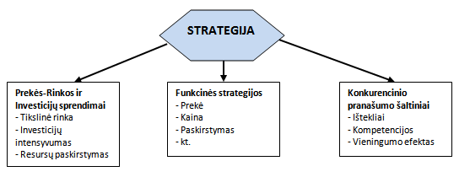
3 pav. Esminiai organizacijos strategijos elementai
Šaltinis: Aaker, 2001, p. 6
Pirmajame bloke išvardinti strateginės reikšmės elementai apibrėžia organizacijos veiklą: tikslinę rinką, investicijų lygį ir nurodo kokias veiklas vykdo ir kaip joms paskirsto turimus resursus. Antrasis blokas per funkcines startegijas detalizuoja ką ir kaip organizacija vykdo. Ir galiausiai trečiasis nurodo kuo organizacija išsiskiria iš kitų ir kas jai suteikia konkurencinį pranašumą.
Aleksandras Vasiliauskas (2001) skiria tris strateginio valdymo stadijas:
- Strateginė analizė – apimanti organizacijos išorinės aplinkos ir išteklių analizę bei ateities situacijos prognozę. Strateginė analizė leidžia susieti organizaciją su jos išorine bei vidine aplinkomis ir nustatyti ten slypinčias galimybes ir grėsmes.
- Strategijos kūrimas – strategijos tikslinės orientacijos apibrėžimas, strateginių sprendimų alternatyvų parengimas bei vertinimas ir galutinių strateginių sprendimų parinkimas.
- Strategijos įgyvendinimas – užduočių vykdytojams rengimas, išteklių paskirstymas, biudžeto planavimas, apskaitos ir kontrolės procedūros.
Jucevičius (1998) prie strateginio valdymo elementų priskiria ir organizacinę struktūrą. Nurodoma, kad organizacinė struktūra tai ne vien tik organizacijos sudėtis su jos hierarchiniais ryšiais, įgaliojimų ir atsakomybių struktūra, bet visos veikiančios sistemos, personalas, procedūros bei procesai. Ši visuma įvardijama kaip organizacijos valdymo potencialas, kuris per organizacijos valdymo procesą sujungia išteklius su aplinkoje esančiomis galimybėmis organizacijai siekiant savo tikslų.
Strateginio valdymo procesą detaliau vaizduoja du skirtingi strateginio vadymo modeliai: nustatytinis ir plėtotinis. Nustatytinio proceso elementai: aplinkos analizė, išteklių analizė, vizija, misija ir tikslai, alternatyvų rengimas, sprendimų parinkimas, strateginių trajektorijų analizė, valdymo struktūros analizė ir strategijos įgyvendinimas. Plėtotinio modelio detalizacija mažesnė, ją sudaro: aplinkos analizė, išteklių analizė, vizija, misija ir tikslai bei kūrimas ir įgyvendinimas. Šios dvi metodologijos dažniausiai yra tarpusavyje derinamos, kurią nors vieną imant kaip pagrindą ir papildoma kitos elementais.
Strateginio valdymo nauda, kaip ir bet kokia kita veikla organizacijoje, gali būti matuojama rezultatyvumo padidėjimu, didesnės pridėtinės vertės sukūrimu, konkurencinio pranašumo įgijimu. Žinoma geros strategijos parengimas savaime dar neužtikrina gerų rezultatų. Strateginis valdymas sudėtingas procesas į kurį turi būti įtraukiama daug įvairių lygių darbuotojų, kas leidžia pasiekti gerų komandinio bendradarbiavimo rezultatų, geresnio tarpusavio supratimo ir vieningumo dirbant bendriems tikslams įgyvendinti. Kaip strateginio valdymo privalumus galima išskirti:
- Galimybę aptikti problemas prieš joms pasireiškiant;
- Galimybę efektyviai pakeisti veiklos sritį arba perpozicionuoti esamą;
- Objektyvaus požiūrio į organizacijos problemas suformavimas;
- Veiklos strategijų ir būdų tobulinimas;
- Vidinių bei išorinių procesų neigiamos įtakos minimizavimas;
- Įvairių valdymo lygių ir posistemių veiklų koordinavimas, siekiant ilgalaikių tikslų;
- Vidinės komunikacijos sistemos sukūrimas;
- Kūrybinio ir į ateitį nukreipto mastymo formavimas;
- Sujungia minėtuosius veiksmus į sistemą, kuri leidžia įgyti konkurencinį pranašumą.
Visus minėtus strateginio valdymo etapus turi pereikti kiekviena strategiškai valdoma organizacija. Labai svarbi pirmoji stadija, kurios metu turi būti detaliai išnagrinėjama aplinka bei turimi ištekliai, ši dalis bus viena iš pagrindinių šio darbo skyrių. Strategijos formavimo stadija plačiau bus nagrinėjama marketingo strategijos kūrimo dalyje, o jos įgyvendinimo būdai ir kontrolė bus plačiau aptariama paskutiniame šio darbo skyriuje, prie konkrečių rekomendacijų kaip nagrinėjamoji organzacija turėtų įgyvendinti siūlomą strategiją.

1.6. Marketingo strategijų formavimas
Kaip matėme iš pateiktų strateginio valdymo apibrėžimų, marketingą galime susieti su didžiąja dalimi strateginio valdymo elementų (tikslinės rinkos nustatymo, 4P (prekė, kaina, vieta, rėmimas) strategijomis), tad pažvelkime kas sudaro pačią marketingo strategiją.

1.6.1. Marketingo strategijos
Marketingo strategija – tai, ko gero pati svarbiausia verslo strategijos funkcinė substrategija, apibrėžiama kaip organizacijos pastangos diferencijuoti savo pranašumą sėkmingiau tenkinti vartotojų poreikius konkrečiomis aplinkybėmis. Konkretesnį apibrėžimą pateikia Pranulis ir kt. (2008) – marketingo strategiją apibūdindami kaip nuosekliai išdėstytų ir tarpusavyje suderintų marketingo veiksmų visumą, nukreiptą numatytų ilgalaikių marketingo tikslų įgyvendinimui.
Svarbu atskirti marketingo strategijos ir marketingo valdymo sąvokas. Pirmoji susijusi su sprendimų apie tinkamą produkto, rinkos ir pateikimo laiko parinkimą priėmimu, o valdymas – tai įvairių programų, skirtų norimiems tikslams rinkoje pasiekti, kūrimas ir realizavimas.
Marketingo strategijos pagrindiniai įtakos centrai vaizduojami 4 paveiksle.
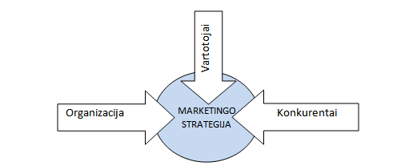
4 pav. Marketingo strategiją lemiantys veiksniai
Šaltinis: Jucevičius, 1998, p. 250
Pagrindiniai veiksniai: organizacija, vartotojai ir konkurentai. Formuojant marketingo strategiją organizacinis aspektas būtų organizacijos vidiniai ištekliai ir kompetencijos. Vartotojai – tai apibrėžta tikslinė rinka, kam skiriama ir ką norima pasiekti kuriama marketingo strategija. Ir be abejo svarbią įtaką daro organizacijos konkurentai. Analizuojant konkurentų strategijas nustatomi jų privalumai ir trūkumai, bei neišnaudojamos galimybės.
Marketingo strategija padeda priimti šiuos strateginius sprendimus: 1) Kur konkuruoti – kas yra rinka kurioje reikia konkuruoti; 2) Kaip konkuruoti – pozicionavimo sprendimai, priemonės ir būdai, kad būtų pasiektas konkurencinis pranašumas prieš kitas rinkoje veikiančias organizacijas; 3) Kada konkuruoti – strateginių veiksmų atlikimo laikas. Šie sprendimai leidžia įvardinti kokie resursai ir kompetencijos, produktų ar paslaugų asortimentas bei jų paskirstymo sistema reikalingi jiems įgyvendinti. Pereikime prie galimų marketingo strategijų analizės.
Kiekviena marketingo strategija gali būti analizuojama atsižvelgiant į šiuos veiksnius: konkuravimo būdą, rinkos geografiją bei aktyvumą rinkoje.
Konkurentai turi didžiulę įtaką kiekvienos organizacijos strategijai. Organizacija ateidama į bet kokią rinką susisuduria su jau joje veikiančiais konkurentais ir atsižvelgdama į jų pajėgumą bei užimamas rinkos dalis privalo sukurti tai rinkai tinkamą marketingo strategiją. Kartais nutinka taip, kad dėl pernelyg pajėgių konkurentų organizacija nutaria nekonkuruoti vienoje ar kitoje rinkoje, o tai irgi strateginio marketingo sprendimai. Šioje vietoje analizuojamas ir pozicionavimas, nes tai ne kas kitas, o kovos su konkurentais dalis, kurios metu analizuojama organizacijos padėtis konkurentų atžvilgiu. Bet kuri funkcinės marketingo srtities (prekės, kainos, paskirstymo ir tt.) strategija taip pat orientuota į konkurentus. Vienas svarbiausių konkuravimo rinkoje veiksnių – užimama rinkos dalis, pagal kurią rengiamos strategijos bei pasirenkami būdai joms įgyvendinti.
Geografinis veiklos mastas nurodo tikslinę organizacijos rinką, o pagal tai marketingo strategijas galima skirti į: vietinės rinkos, regioninės rinkos, šalies rinkos, tarptautinės bei pasaulinės rinkos marketingo strategijas. Rinkos pasirinkimas lemia ir strateginius marketingo sprendimus bei priemones jiems įgyvendinti. Akivaizdu, kad kas tinka vienai geografinei rinkai, gali visiškai netikti kitai, todėl organizacija pasirinkdama marketingo strategiją turi kruopščiai ištirti ir įvertinti rinkos poreikius bei potencialą.
Pagal organizacijos aktyvumą rinkoje skiriamos: didelio, vidutinio, mažo ir ribinio rinkų atsisakymo marketingo strategijos. Aktyvumo lygis palaikomas pagal rinkos svarbumą – jeigu veikiama rinkoje, kuri yra labai svarbi įmonei, aktyvumas išlaikomas didžiausias, tokioje rinkoje organizacija sutelkia pagrindinius savo išteklius, agresyviai reaguoja į konkurentų veiksmus. Vidutinio aktyvumo strategija naudojama tose rinkose, kuriose organizacijos turi pastovią rinkos dalį ir kuri ją pilnai tenkina. Mažo aktyvumo strategija naudojama tose rinkose, kurios nelaikomos strategiškai svarbiomis ar pelningomis, gali būti trumpalaikiai veiksmai realizuoti prekių perteklių ar pan. Ir paskutinė ribinių rinkų atsisakymo strategija taikoma kai norima perkelti išteklius iš nepelningų rinkų į tas, kurios yra pelningesnės.
Išoraitė (2009) susistemintai pateikia galimas marketingo strategijas: bendrąsias marketingo, konkurencinio pranašumo, konkuravimo strategijas pagal Kotller ir Keller (2006), tikslinės rinkos, pozicionavimo ir marketingo komplekso funkcinės strategijas.
Bendrosios marketingo arba produktų-rinkos plėtros strategijos vaizduojamos 5 paveiksle.
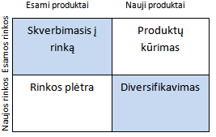
5 pav. Produktų-rinkos plėtros tinklelis
Šaltinis: Kotler ir kt., 2003, p. 111
Kotler ir kt. (2003) šias strategijas įvardija kaip plėtros strategijas:
- Skverbimosi į rinką strategija – esami produktai ir esama rinka – veiksminga tik tuomet jei rinka yra dar neperpildyta. Konkurencinis pranašumas kuriamas mažinant kaštus ir sugebant parduoti prekes mažesne kaina už konkurentus.
- Rinkos plėtros strategija – esami produktai ir naujos rinkos – šios strategijos taikymas leidžia padidinti organizacijos pardavimus turimus produktus siūlant naujoms rinkoms arba naujiems rinkos segmentams.
- Naujo produkto kūrimo strategija – naujas produktas – esama rinka, šios strategijos esmė siekiant sėkmingai veikti esamoje rinkoje siūlomi nauji produktai, tikintis, kad jie bus pelningesni, arba tiesiog keičiami pasenę prieš tai buvę.
- Diversifikavimo strategija – naujas produktas – nauja rinka – organizacijos taikydamos šią strategiją kuria naujus produktus naujoms rinkoms. Taip siekiama išlaikyti nepriklausomybę nuo konkrečios rinkos ar prekės.
Konkurencinio pranašumo įgijimo strategijomis laikomos šios: žemų kaštų, diferenciacijos ir nišos strategijos (Aaker, 2001). Vasiliauskas (2002) šias strategijas įvardija generalinėmis strategijomis:
- Žemų kaštų (arba „išlaidų lyderio“ pagal Išoraitę (2009) ir Vasiliauską (2002)) strategijos besilaikančios organizacijos koncentruojasi į kaštų mažinimą, efektyviai valdomi pagrindiniai ištekliai leidžia pasiekti žemiausias operacines, gamybos ar pan. išlaidas bei įgyti konkurencinį pranašumą. Žemiausi kaštai gali būti pasiekiami ne vien dėl kaštų mažinimo politikos, bet ir dėl didžiausios užimamos rinkos dalies (Aaker, 2001).
- Diferenciacijos strategija paremta produkto išskirtinumu. Konkurencinis pranašumas įgyjamas sugebent išskirti savo prekę ar paslaugą iš konkuruojančių produktų. Išskirtinumas gali būti kuriamas tokiais būdais: aukštesne kokybe, aptarnavimu, prestižiškumu, aptarnavimo po pirkimo ir kt. Naudojant šią strategiją mažiau svarbus kaininis veiksnys – vartotojai diferencijuotus produktus dažniausiai suvokia kaip didesnės vertės jiems sukūrimą, už kurį jie sutinka mokėti daugiau. Tačiau ši strategija nebūtinai lemia aukštesnes pajamas – gana dažnas pasiekiamas/pageidaujamas rezultatas ir išaugęs klientų lojalumas (Aaker 2001).
- Nišos strategija – apima verslo sukoncentravimą į sąlyginai nedideles pirkėjų grupes arba labai siaurą produktų asortimentą. Veikla koncentruojama tik į tam tikrą specifinę, „nišinę“ rinkos dalį. Konkurencinis pranašumas sukuriamas siūlant šiai rinkos nišai specialiai sukurtą produktą. Aptarnaujant nedidelę klientų grupę organizacija pelningai veikia arba nustatydama didesnę kainą už aukštos kokybės gaminį, arba parduodama produktus, kurių gamybos kainos yra sąlyginai nedidelės už mažesnę kainą.
Konkuravimo strategijos skirstomos pagal užimamą rinkos dalį į: rinkos lyderio, persekiotojo, sekėjo ir nišos užpildytojo strategijas.
- Rinkos lyderio strategija – rinkos šakos dažniausiai turi aiškų lyderį, užimantį didžiausią rinkos dalį. Dydis suteikia daugiau galimybių kovojant su konkurentais, rinkos lyderis turi daugiau galimybių padidinti savo užimamą rinkos dalį, gali lengviau iššaukti pageidaujamus pirkėjų veiksmus, lengviau paskatinti pakartotinį pirkimą. Organizacija norinti išlikti rinkos lydere privalo imtis šių veiksmų: padidinti bendrąją rinkos paklausą, imtis apsisaugojimo veiksmų siekiant išlaikyti rinkos dalį ( kuriant puolimo ir apsisaugojimo strategijas) bei bandyti padidinti užimamą rinkos dalį, net jeigu rinkos dydis yra pastovus ( Kotler ir Keller, 2007).
- Rinkos persekiotojo strategija – organizacijos strategija nukreipta į rinkos dalies didinimą, dažniausiais tikslas – tapti rinkos lyderiu. Lyderio atakavimas rizikingas bei daug lėšų reikalaujantis žingsnis. Tačiau įžvelgiant potencialą, kad lyderis nepilnai išpildo rinkos vartotojų lūkesčius gali būti labai pelningas pasirinkimas. Persekiotojai atakuoti gali ir savo dydžio organizacijas, prieš kurias turi svarų pranašumą bei prieš mažas rinkos žaidėjas, iš kurių rinkos dalį atimti sąlyginai nesudėtinga.
- Rinkos sekėjo strategija – lyderio prekių ir paslaugų kopijavimo, imitavimo, adaptavimo ar net klastojimo strategijos siekiant išlaikyti stabilią rinkos dalį. Šią strategiją besivadovaujančios organizacijos yra tiesiogiai priklausomos nuo rinkos lyderio veiksmų ir visuomet į juos reaguoja kopijuodamos. Šių organizacijų tikslas ne rinkos dalies didinimas, bet minimaliomis pastangomis turimos rinkos dalies išlaikymas kopijuojant rinkos lyderį ir naudojantis jo įdirbiu.
- Nišos užpildytojo strategija buvo anksčiau priskirta prie konkurencinio pranašumo įgijimo strategijų, todėl nebebus nagrinėjama.
Marketingo strategijos pagal tikslinę rinką skirstomos į nediferencijuoto, diferencijuoto ir koncentruoto marketingo strategijas (Išoraitė, 2009).
- Nediferencijuotos marketingo strategijos besilaikančios organizacijos visą rinką laiko homogeniška ir neišskiria atskirų vartotojų segmentų. Visai rinkai tiekiami identiški produktai ir laukiama vienodo atsako iš visų rinkos dalyvių.
- Diferencijuotos marketingo strategijos esmė patenkinti skirtingų rinkos segmentų poreikius. Dažniausiai skirtingiems segmentams siūlomi skirtingi produktai. Produktai yra pritaikomi prie konkrečių rinkų poreikių, gali skirtis pakuotė, kaina ir pan.
- Koncentruota marketingo startegija – taikoma sąlyginai nedidelėms organizacijoms, kurios pagrindinį dėmesį ir pastangas sutelkia kuo geriau identifikuoti ir patenkinti nedidelių rinkos segmentų specifinius poreikius.
Funkcinės marketingo sričių strategijos formuoja jungtinę marketingo strategiją ( Jucevičius, 1998) ir susideda iš: prekės, kainos, paskirstymo, rėmimo ir kitų funkcinei sričiai priskiriamų strategijų.
- Prekės marketingo strategijoje marketingo veiksmai ir sprendimai priimami, kuriant prekių asortimento, kokybės, prekinių ženklų strategijas. Jucevičius (1998) pateikia net 26 galimas produkto strategijas, keletas iš jų: pozicionavimo, perpozicionavimo, sutapatinimo, produkto kūrimo, diversifikacijos, naujo produkto imitavimo ir pan. Kaip matome dauguma strategijų atsikartoja, vadinasi esminės jau įvardintos ir jos gali būti plačiai pritaikomos, ne tik anksčiau jau apibrėžtose srityse.
- Kainos, paskirstymo, rėmimo marketingo strategijos – tai konkrečios funkcinės srities pasirenkamos strategijos. Jas galima be galo plačiai analizuoti, tačiau tikslingiausia būtų atlikti konkrečios organizacijos ar produkto funkcinių sričių analizę, nes jos gali labai smarkiai skirtis priklausomai nuo veiklos specifikos, todėl šias strategijas plačiau aptarsime antroje šio darbo dalyje, analizuojant pasirinktos įmonės marketingo strategiją.
Atlikus marketingo strategijų apžvalgą, matome, kad tai iš dalies atkartoja jau ankstesniame skyriuje magrinėtas marketingo orientacijas (žr. skyr. 1.4. Konkurencinis pranašumas ir organizacijų marketingo orientacijos). Vadinasi, organizacijos pasirinkta marketingo orientacija nulemia ir vėliau sukonkretinamų marketingo strategijų pasirinkimą bei naudojimą.
Pateikus galimas marketingo strategijas ir trumpai apžvelgus kiekvienos iš jų esmines nuostatas bei elementus pereisime prie tolimesnio strategijos kūrimo etapų – strateginio marketingo planavimo bei pačios strategijos formavimo – analizės.

1.6.2. Strateginis marketingo planavimas
Strateginis planavimas vyksta keturiuose lygmenyse: įmonės, padalinio, verslo vieneto ir prekės. Vadovai atsako už viso verslo strateginio plano parengimą. Kiekvienas padalinys ruošia planą, kuriuo grindžiamas visų jame esančių verslo vienetų finansavimas. Savo ruožtu kiekvienas verslo vienetas ruošia strateginį verslo vieneto planą (žr. 6 pav.). Marketingo planas ruošiamas kiekvienam verslo vienetui bei kiekvienai verslo vieneto prekei ar prekių grupei atskirai, o jame numatoma kaip konkreti prekė sieks konkrečių rezultatų konkrečioje rinkoje.
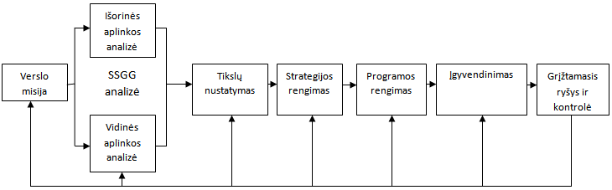
6 pav. Strateginis verslo vieneto planavimas
Šaltinis: Kotler Ph., Keller K.L., 2007, 50p.
Marketingo planas yra laikomas marketingo strategijos pamatu, konkretizuoja marketingo strategiją ir yra dokumentas nurodantis organizacijos veiksmus per tam tikrą ilgesnį ar trumpesnį laiką. Dažniausiai marketingo strategijos ir planai, kuriami atsižvelgiant į verslo specifiką. Esminės marketingo plano dalys: santrauka, marketingo apžvalga, perspektyvų analizė, tikslai, marketingo strategija, marketingo veiksmų programa, rezultatai, kontrolė (Pranulis ir kt., 2008).
Organizacijos strateginis planavimas – sudėtingas procesas, kuris susideda iš: pagrindinio bendro organizacijos visos veiklos plano, kuris numato pagrindinius tikslus ir pereina prie atskirų funkcinių sričių planų (finansų, marketingo, gamybos ir kt.) ir jų tikslų kūrimo strategijų. Jos gali būti dar smulkiau detalizuojamos priklausomai nuo kiekvienos veiklos srities specifikos ir organizacijos poreikių. Marketingo planavimo proceso nuoseklumas vaizduojamas 7 paveiksle.
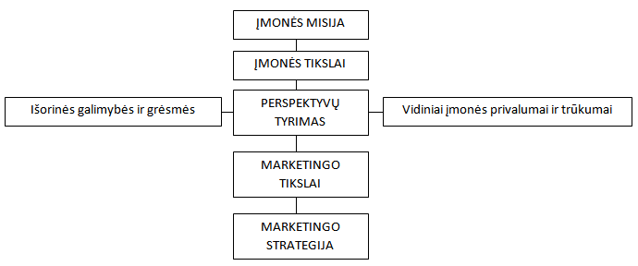
7 pav. Marketingo planavimo nuoseklumas
Šaltinis: Pranulis ir kt., 2008, 495p.
Pagal marketingo planavimo proceso, kuris įvardijamas, kaip marketingo tikslų bei geriausių būdų kaip jie bus įgyvendinti 3-5 metų laikotarpyje apibrėžimas, eigą (žr. 7 pav.) marketingo strategijos planavimą reikėtų pradėti nuo organizacijos misijos apibrėžimo bei įmonės tikslų išsikėlimo.
Organizacijos misija – tai apibrėžtas įmonės egzistavimo pagrindinis tikslas ir jos veiklos prasmė (Pranulis ir kt. 2008). Paprastai formuluojama trumpais keliais arba vienu sakiniu. Misijos formulavimas – organizacijos vadovo užduotis, o vienas iš sunkiausių iš to kylančių uždavinių tinkamai suformuluotos misijos komunikavimas tiek organizacijos viduje, tiek jos išorėje.
Perspektyvų tyrimas – analitinė dalis, kurios metu nagrinėjama organizacijos išorinė bei vidinė aplinka. Išorinės aplinkos analizė leidžia įvertinti galimybes bei grėsmes, o vidinės aplinkos analizė identifikuoja organizacijos stipriąsias bei silpnąsias puses.
Marketingo tikslai apibrėžiami kaip išmatuojamais kiekybiniais ir kokybiniais rodikliais nusakytos marketingo srities užduotys, kurias numatoma įgyvendinti per tam tikrą laiką. Skirtingai nuo visos įmonės veiklos, marketingo tikslai apima tik marketingo sritį. Jais nurodoma, kokius tikslus, kokiomis marketingo priemonėmis, norima pasiekti per planuojamą laikotarpį naudojant atitinkamas marketingos strategijas. Tikslai išsikeliami marketingo planavimo proceso eigoje.
Nustačius organizacijos tikslus, įvertinus turimus išteklius bei išorinėje aplinkoje esantį potencialą bei grėsmes apibrėžiami marketingo tikslai. Apibrėžus marketingo tikslus pasirenkama geriausiai juos galinti įgyvendinti marketingo strategija (žr. skyr. 1.6.1. Marketingo strategijos ).
Galima skirti trumpalaikius – metų ir trumpesnės trukmės, kai kuriose verslo šakose gali būti ir sezoniniai bei vidutinės trukmės – 1-3 metų trukmės marketingo planai bei strategijos. Ilgo laikotarpio paprastai nėra kuriami, nes jie iš esmės turėtų būti jau nebe marketingo, o bendra organizacijos strategija. Bet kokios trukmės planavimo procese toliau seka vykdymo bei planuotų pasiekti rezultatų kontrolės veiklos, esant nukrypimams – vykdomos korekcijos ir procesas kartojamas. Čia identifikuojamas jau anksčiau minėtas marketingo valdymas bei išryškinamas skirtumas, jog marketingo strategija labiau susijusi su marketingo plano paruošimu, o marketingo valdymas – su jo įgyvendinimu bei kontrole.

1.6.3. Marketingo strategijos formavimas
Aptarus strategijų rūšis ir planavimo procesą nagrinėsime galimus marketingo strategijos formavimo aspektus. Marketingo strategijos formavimą analizuosime nagrinėjant strateginio valdymo metodologijas.
Lynch (2006) ir Vasiliauskas (2002) skiria dvi strateginio valdymo metodologijas: nustatytinę ir plėtotinę. Abi grafiškai vaizduojamos 8 paveiksle.
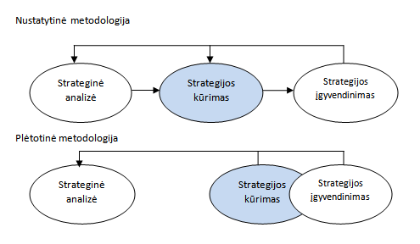
8 pav. Strateginio valdymo metodologijos
Šaltinis: Vasiliauskas, 2002, p.37

Pagal paveiksle vaizduojamus elementus ir ryšius tarp jų (žr. 8 pav.) matome, kad pirmoji metodologija yra orientuota į procesą, nuoseklumą. Strategijos kūrimas seka po strateginės analizės, o po jų eina strategijos įgyvendinimas, visa tai sujungianti viršutinė rodyklė vaizduoja grįžtamąjį ryšį. Matome logiškai iš vienos veiklos išplaukiančias kitas veiklas. Strategijos kūrimas – vienas iš starteginio valdymo proceso elementų. Pagal pateikiamas metodologijas, jo reikšmė ir vieta procese skiriasi. Todėl galima teigti, kad pasirinkta metodologija lems ir strategijos formavimą.
Nustatytinė metodologija strateginį valdymą apibrėžia kaip nuoseklų procesą, kurio metu analizės pagrindu sukuriama strategija ateičiai. Strategija kuriama remiantis strateginiu planavimu, kuris leidžia nuosekliai analizuoti organizacijos išorinę aplinką ir išteklius, apibrėžti startegijos tikslinę orientaciją, kurti strateginių sprendimų alternatyvas, parinkti galutinius strateginius sprendimus ir juos įgyvendinti (Vasiliauskas, 2002). Pagal šią metodologiją matome, kad strategijos kūrimo pagrindas – strateginė analizė, kuri leidžia įvertinti tiek organizacijos, tiek jos aplinkos potencialą ir grėsmes, į kuriuos atsižvelgiant ir yra formuojama pati strategija. Nustatytinė strategija – strategija, kurios galutiniai tikslai yra suformuojami iš anksto, strateginiai sprendimai parengiami prieš strategijos įgyvendinimą, ir yra skiriamos šios nustatytinių strategijos teorijų klasės:
- Pelno didinimu pagrįstos strategijos teorijos – pagrindinis organizacijos konkurencingumą lemiantis veiksnys – pelningumas. Strategija nukreipiama pelno didinimui pasiekti. Strategija kuriama formalaus analitinio proceso metu, kuris baigiamas konkretaus dokumento parengimu ir dažniausiai organizacijos vadovybės tvirtinimu. Pelno didinimu grindžiama strategija apima bendros ekonominės bei politinės situacijos prognozę, konkurentų analizę, išteklių potencialo įvertinimą ir sprendimus, užtikrinančius maksimalų pelną. Tai komercinėms organizacijoms tinkamas strategijos formavimo būdas. Vasiliauskas (2002) pažymi, kad ne visos, o tik didelės, didelę rinkos dalį užimančios organizacijos gali įgyti konkurencinį pranašumą prieš kitas organizacijas didindamos savo pelningumą.
- Ištekliais pagrįstos strategijos teorijos – gridžiamos ištekliniu potencialu, kuris laikomas pagrindiniu konkurencinio pranašumo veiksniu. Strategijos tikslas – išteklinio potencialo didinimas. Iš dalies išteklinio potencialo didinimas persidengia su pelningumo didinimo strategija, nes akvivaizdu, kad išaugus ištekliniam potencialui, sukuriama prielaida pelningumo didėjimui. Strategijos formavimas skiriasi pagal išteklių svarbos akcentavimą strategijos formavimui. Prioritetai gali būti skiriami operaciniams ištekliams, visuotinės kokybės valdymui, baziniams ištekliams ir bazinėms kompetencijoms ir pan.
- Socialinės ir kultūrinės strategijos teorijos – remiasi prielaida, kad pradiniu strategijos kūrimo momentu svarbiausiais reikia laikyti socialinius bei kultūrinius veiksnius ir vertybes. Kadangi visos organizacijos iš esmės yra socialinių ir kultūrinių sistemų dalis, todėl priimami sprendimai ir strategijos turi atitikti bendrus visos sistemos interesus. Strategija formuojama atsižvelgiant į platesnę interesų ir vertybių visumą.
Nustatytinė metodologija apibendrinama pateikiant jos privalumus ir trūkumus (žr.1 lent.).
1 lentelė. Nustatytinės metodologijos privalumai ir trūkumai
Privalumai | Trūkumai
+ Kompleksiškai apima visą organizaciją | - Remiasi prielaida, kad ateitį galima prognozuoti gana tiksliai
+ Laiko patikrinta, logiška ir nuosekli | - Strateginių sprendimų alternatyvos turi būti tikslinamos
+ Leidžia tarpusavyje palyginti strateginių sprendimų alternatyvas | - Formali planavimo sistema - biurokratiškumas
+ Leidžia kompleksiškai kontroliuoti strategijos įgyvendinimą | - Prioritetas teikiamas ilgalaikiams tikslams, atsisakant trumpalaikių interesų, taip nepanaudojant trumpalaikių galimybių
Pagal: Vasiliauskas 2002
Plėtotinė metodologija – susiformavo neseniai ir jos formavimasis kilo iš paieškų nustatytinės metodologijos trūkumams pašalinti. Pagal 8 paveiksle pavaizduotas rodykles matėme, kad loginė seka šioje metodologijoje ne tokia svarbi, kaip pirmojoje. Plėtotinėje metodologijoje strateginiai sprendimai atsiranda palaipsniui ir jie negali būti sujungiami į bendrą organizacijos strategiją. Plėtotinio strateginio valdymo procese formalūs strateginio planavimo proceso elementų fragmentai taip pat taikomi, tačiau jie strateginės analizės, strategijos kūrimo ir įgyvendinimo nesujungia į vieną nuoseklią ir logišką visumą. Iš to kyla, kad plėtotinė startegija – tai tokia strategija, kurios tikslinė orientacija nėra iš anksto aiški ir kurios strateginiai sprendimai yra rengiami per visą vidutinės trukmės periodą, o ne tik tam tikrą baigtinį laiko momentą, kaip nustatytinės metodologijos atveju. Taip pat 8 paveiksle matėme, kad ryškiau atskiriama tik strateginės analizės veikla – strategijos kūrimas ir įgyvendinimas yra glaudžiai susiję, nes naujų sprendimų rengimas priklauso nuo ankstesnių sprendimų įgyvendinimo bei nuolat besikeičiančioje aplinkoje susidariusių naujų grėsmių ar galimybių. Vaizduojamas grįžtamasis ryšys pabrėžia esminį šių metodologijų skirtumą – plėtotinėje metodologijoje jis rodo, kad strategijos kūrimo ir įgyvendinimo rezultatai gali inicijuoti poreikį grįžti ir papildyti ankstesnę strateginę analizę. Šioje metodologijojej nėra tokio aiškaus veiklų užbaigtumo ir cikliškumo, strateginis valdymas ir tuo pačiu staretgija čia neišskaidoma atskiromis veiklomis, o suprantama kaip bendresnė visuma negu nustatytinėje metodologijoje. Plėtotinėje metodologijoje taip pat išskiriamos plėtotinės strategijos teorijų klasės:
- Išlikimu pagrįstos strategijos teorijos – remiasi Darvino evoliucijos teorija – natūralia atranka: išlieka stipriausi ir geriausiai gebantys prisitaikyti prie aplinkos pokyčių. Prisitaikymas lemia strategijos alternatyvas, tačiau atrankos veiksnys nulemia kas iš prisitaikiusiųjų išgyvena.
- Neapibrėžtumu pagrįstos strategijos – teigia, jog aplinkoje egzistuoja didelis neapibrėžtumas, o pokyčių prognozavimas yra neįmanomas. Pagal šią teoriją ilgalaikė strategija tėra prieštaravimų visuma, o kaip įmanomi įgyvendinti yra įvardijami trumpalaikiai tikslai, kurie siejami su inovacija. Strategijos sėkmė siejama su inovatoriškumu ir nuolatine kaita.
- Derybomis pagrįstos strategijos – esminais veiksniais strategijų kūrime ir įgyvendinime yra laikomos koalicijos bei grupės, kurių interesai sutampa arba prieštarauja organizacijos interesams. Derybos suprantamos kaip strategijos kūrimo dalis – sėkmingų derybų metu pasiekiamas kompromisas, tenkinantis abi puses. Šioje teorijoje išryškinama žmogiškųjų išteklių svarba strategijos formavimo procese – strateginius sprendimus smarkiai įtakoja socialiniai, politiniai, individualūs žmogiškieji veiksniai.
- Pažinimu pagrįstos strategijos teorijos – teigia, jog žmonių įsipareigojimas strategijai, gali būti ugdomas suliejant strategijos kūrimą ir įgyvendinimą į pažinimo procesą (Vasiliauskas, 2002). Pažinimas siejamas su išorinių pokyčių identifikavimu, numatymu ir sėkmingų strategijų jiems įveikti kūrimu. Akcentuojamas kūribiškumas ir iniciatyvumas.
Plėtotinės metodologijos pranašumai būtų tokie: ji yra lankstesnė, geriau derinasi su įprasta praktika, įvertinamas žmogiškasis faktorius, greičiau gaunami strateginių sprendimų rezultatai, į kuriuos atsižvelgus galima greičiau koreaguoti strategiją arba atlikti pakartotinę strateginę analizę.
Apžvelgus strategijų formavimo teorijas pereikime prie kito strateginio valdymo proceso – strateginės analizės, kuri nustatytinės metodologijos įvardijama kaip strategijos kūrimo pagrindas, o plėtotinės yra taip pat svarbus procesas, padedantis greitai prisitaikyti prie nuolat besikeičiančios aplinkos.

1.7. Organizacijos išorinės aplinkos strateginė analizė
Strategijos formavimą apžvelgėme per strateginio valdymo procesą, kuriame viena iš dalių buvo strateginė analizė (žr. 8 pav.). Šiame darbe strateginė analizė bus nagrinėjama strategijos kūrimo aspektu – tikslas ne tik atlikti strateginę analizę, bet integruoti ją į strategijos formavimą ir strateginių alternatyvų nustatymą bei pasirinkimą. Analizė gali būti atliekama visai organizacijos veiklai, arba tik konkrečiai sričiai, pavyzdžiui, marketingui ir jo strategijos kūrimui.
Strateginė analizė susideda iš dviejų dalių – vidinės bei išorinės aplinkos analizės. Vidinės aplinkos analizė leidžia identifikuoti organizacijos vidinius pajėgumus, išteklius, gebėjimus bei kompetancijas ir iš jų kylančias stiprybes bei silpnybes. Tuo tarpu išorinės aplinkos analizė leidžia apibrėžti išorinius veiksnius, tokius kaip konkurentai, rinka, klientai ir iš jų kylančias galimybes bei grėsmes.
Išorinės aplinkos jėgos veikiančios organizacijas ir rinkas yra labai reikšmingos ir turi būti gerai išnagrinėtos bei suprastos. Analizuojant išorės jėgas numatomos naujos galimybės bei galimi pavojai. Visų galimų poveikių neįmanoma numatyti, tačiau sistemingai ir pastoviai atliekama išorės analizė organizacijai suteikia naudingos informacijos apie jos pačios ir konkurentų situaciją bei išryškina svarbiausius tai įtakojančius veiksnius.
Organizacijos aplinkos analizei atlikti Vasiliauskas (2002) išskiria šias tyrimo sritis: aplinkos dinamikos analizę, PEST analizę, svarbiausių sėkmės veiksnių analizę, Porterio penkių jėgų modelį, rinkos analizę, konkurentų ir klientų analizes.

1.7.1. Aplinkos dinamikos analizė
Aplinkos dinamikos analizė – organizacijos aplinkos pokyčių dinamikos pobūdžio apibendrintas įvertinimas. Vertinamos jėgos lemiančios aplinkos pokyčius, nustatomas jų svarbumas. Kuo sunkiau šios jėgos prognozuojamos, tuo sudėtingiau įvertinti galimas ateities situacijas.

1.7.2. PEST analizė
PEST analizė - vienas iš plačiausiai taikomų išorinės aplinkos analizės būdų, padedantis identifikuoti svarbiausias išorės jėgas, turiančias reikšmingą įtaką organizacijai ir, žinoma, jos strategijai. PEST sutrumpinimas reiškia politines (P), ekonomines (E), socialines (S) ir technologines (T) jėgas, kurias kiekviena organizacija privalo stebėti ir reaguoti į jų pokyčius. Kotler (2007) šių jėgų sąrašą papildo dar dviem jėgomis – demografinėmis ir gamtos. Politinės arba teisinės jėgos tai įvairūs įstatymai, teisės aktai, vyriausybių politika ir pan., turintys įtaką analizuojamosios organizacijos veiklai. Ekonominės jėgos gali būti ekonomikos išsivystymo lygis, augimo, lėtėjimo tempai, infliacijos poveikis, palūkanų normos, nedarbo lygis ir tt. Socialinės jėgos – tai visuomenės įsitikinimai, vertybės bei normos. Technologijos šiuo metu turi labai didelę įtaką organizacijų vystymuisi. Tai viena iš prioritetinių sričių šiais internetinių technologijų laikais. Internetas sparčiai keičia organizacijų strategijas ir įgauna vis didesnę svarbą. Technologinės jėgos veikia ne tik produktų gamybą, bet ir jų pardavimą, grįžtant prie interneto svarbos, pažymėtina, kad sparčiai auga palyginti nauji kanalai – internetinė prekyba bei reklama. Williamson ir kiti (2004) vienomis iš reikšmingiausių jėgų šiais laikais išskiria globalizaciją bei interneto svarbos išaugimą. Globalizacija smarkiai keičia gamybos ir prekybos mastus, o internetas šioje srityje sparčiai auga suteikdamas neribotas prekybos galimybes – nauji prekybos kanalai ir gebėjimai jais pasinaudoti minimizuoja organizacijų kaštus daugelyje sričių. Demografinės jėgos – gyventojų skaičiaus ir amžiaus dinamika, etninės rinkos, išsilavinimas, namų ūkių dydžiai ir struktūra, geografiniai gyventojų pokyčiai. Gamtinės jėgos – žaliavų trūkumas, išaugusios energijos kainos ir alternatyvų paieška, judėjimai prieš taršą.

1.7. 3. Svarbiausi sėkmės veiksniai
Svarbiausių sėkmės veisknių nustatymas – tai svarbiausių išteklių ir gebėjimų, skuriančių konkurencinį pranašumą, identifikavimas. Aaker (2001) skiria du svarbiausių veiksnių tipus: pirmas – strateginiai veiksmai, kurie nebūtinai sukurs konkurencinį pranašumą, bet susilpnins konkurentų poziciją dėl jų panaudojimo ir antras – strateginiai veiksmai ar ištekliai žymiai pranašesni už konkurentų, kurie sukuria konkurencinį pranašumą. Ši analizės rūšis gali būti konkurentų arba rinkos analizės dalimi, nes yra glaudžiai su jomis susijusi. Konkurentų arba rinkos analizės metu išryškinti organizacijos gebėjimai ir ištekliai – apibrėžia organizacijos esminius sėkmės veiksnius, turinčius įtakos sėkmingam konkuravimui. Svarbiausi analizės klasimai – nustatyti kas yra kritiniai ištekliai ir gebėjimai dabar ir dar svarbiau – kas bus svarbiausi ateityje. Vasiliauskas (2002) teigia, jog svarbiausi sėkmės veiksniai yra “bendri visoms arba daugumai tos pačios veiklos šakos organizacijų“, o jų išskyrimas leidžia susiaurinti strateginę analizę ir nukreipti į tas sritis, kurios yra susijusios su nustatytaisiais sėkmės veiksniais. Autorius svarbiausius sėkmės veiksnius siūlo nustatyti analizuojant tris pagrindines sritis: klientus, konkurenciją bei pačią organizaciją. Kiekvienos rinkos ir organizacijos sėkmės veiksniai priklauso nuo daugelio aplinkybių ir yra gana subjektyvūs, tačiau jų analizė ir identifikavimas, svarbi strateginės analizės dalis, padedanti suvokti bendrą organizacijos situaciją ir parengti tinkamą strategiją.

1.7. 4. M.Porterio 5 jėgų modelis
Identifikavus svarbiausius sėkmės veiksnius, kitas žingsnis turėtų būti organizacijos konkurencinio pranašumo analizė. Tam atlikti plačiai naudojamas M.Porterio penkių jėgų modelis – grafiškai vaizduojamas 9 paveiksle.
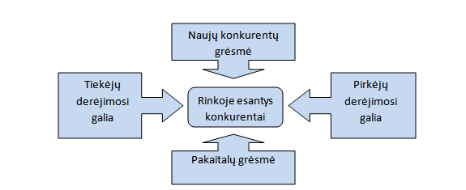
9 pav. M.Porterio 5 jėgų modelis
Šlatinis: Aaker, 2001, p.83
5 jėgų modelis išskiria pagrindines jėgas, darančias įtaką organizacijos veiklai bei strategijos formavimui: naujų konkurentų grėsmė, tiekėjų derėjimosi galia, pakaitalų grėsmė, pirkėjų derėjimosi galia ir jau esantys rinkoje konkurentai. Šių jėgų analizės tikslas – išnagrinėti, kaip organizacija turi kurti savo strategiją, kad išnaudotų išorinėje aplinkoje susiklosčiusias palankias aplinkybes bei išsilaikytų konkurencinėje kovoje ir sėkmingai įveiktų kitas iškylančias grėsmes. Porterio modelis remiasi prielaida, kad pirminis ir esminis organizacijų tikslas yra siekti naudos, todėl šis modelis dažnai pritaikomas organizacijos rinkos pelningumo analizei. Rinkoje esantys konkurentai skirtingose rinkose kelia nevienodą grėsmę, svarbu įvertinti jų pajėgumą ir reikšmingumą. Analizuojamas konkurentų skaičius, dydis, strategijų ir siūlomų produktų bei paslaugų panašumas, ar egzistuoja aukšti fiksuotieji kaštai ar sunku pasitraukti iš rinkos ir pan. Naujų konkurentų atėjimo į rinką grėsmė – identifikuojami nauji galimi konkurentai, kuriems pasirinktoji rinka gali pasirodyti patraukli. Didžiąją dalimi ar nauji konkurentai įžengs į rinką ar ne priklauso nuo įėjimo į rinka barjerų dydžio. Jeigu jie aukšti, naujiem skonkurentams bus sunku ateiti į rinką, tai galėtų nulemti reikalingų investicijų lygis, masto ekonomija egzistuojanti rinkoje, priėjimo prie paskirstymo kanalų apribojimai bei produktų diferenciacija. Pirkėjų derėjimosi galios analizė leidžia numatyti strategines kryptis, kuriomis turi būti kuriami santykiai su klientais. Klientų derėjimosi galia auga kai: klientų yra nedaug, arba jie susijungia į grupes; organizacijos siūlomi produktai arba paslaugos yra nediferencijuoti; prekių ar paslaugų kainos sudaro sąlyginai nedidelę pirkėjų krepšelio dalį; galima pirkėjų vertikali integracija (pirkėjai gali atrasti būdų patys gaminti organizacijos siūlomas prekes). Tiekėjų derėjimosi galios analizė nustato santykių su organizacijos tiekėjais strategines kryptis. Tiekėjų galia auga kai: alternatyvių tiekėjų yra nedaug; nėra alternatyvų tiekėjo teikiamoms žaliavoms, paslaugoms; tiekėjo kainos sudaro didelę organizacijos kaštų dalį; galima tiekėjų integracija – gali iškilti grėsmė organizacijos išlikimui, jeigu tiekėjas diversifikuodamas savo veiklą, perims kai kurias ar visas organizacijoje atliekamas operacijas - prekybos organizacijoms tampa vis sunkiau atlaikyti gamintojų tiesioginių pardavimo padalinių konkurenciją. Pakaitalų grėsmė – pakaitalai tai tarsi netiesioginiai konkurentai, tai gali būti panašios paskirties prekės ar paslaugos. Pavyzdys galėtų būti popierinės ir plasmasinės pakuotės, pastarąsias naudoti yra žymiai pigiau. Internetinė spauda – spaudintų laikraščių pakaitalas ir pan. Reikia įvertinti sąlyginę pakaitalų svarbą organizacijos strategijai ir jos pelningumui, nes rinkoje esantys pigesni pakaitalai gali smarkiai sumažinti rinkos pelningumą.
Matome, kad analizės metu išaiškėja konkurenciją didinatys veiksniai, toliau aptarsime keletą dažniausiai išryškėjančių. Intensyvios konkurencijos rinkose konkurentai atidžiai stebi bei analizuoja kainų, produktų asortimento, paslaugų paketų ir pan. pokyčius. Grėsmė kyla kai veikiantys rinkoje konkurentai nusprendžia didinti užimamą rinkos dalį, tą jie gali daryti aktyviai plėsdamiesi arba mažindami kainas. Šiuo atveju jeigu rinkoje kompanija yra dominuojanti, o mažesnės kompanijos nori didinti rinkos dalį, galima sakyti, kad grėsmė yra žema, nes didelei kompanijai išlaikyti rinkos dalį yra sąlyginai lengviau, negu mažai ją atkovoti. Lėtai augančiose rinkose kompanijos norėdamos įgyti dominuojančią padėtį didina užimamą rinkos dalį, todėl konkurencija stiprėja. Rinkoje vyraujant aukštiems fiksuotiems kaštams kompanijos skatinamos didinti dalį rinkoje ir vėl gi konkurencija intensyvėja. Kaštai susiję ir su masto ekonomija – organizacijos, dėl didelio gamybos masto, sugebančios išlaikyti žemiausią produkcijos vieneto kaštų lygį įgyja konkurencinį pranašumą. Gamybinės galios augimas – dar vienas stimulas konkurencijos augimui, nes siekdamos panaudoti išaugusius gamybinius pajėgumus organizacijos turi plėsti rinkos dalį, kad galėtų realizuoti produkciją. Nediferencijuotų produktų rinkose konkuravimas dažniausiai vyksta kainomis – vadinamaisiais kainų karais, svarbu tinkamai reaguoti į konkurentų veiksmus. Esant aukštiems išėjimo iš rinkos barjerams susidaro pertekliniai gamybiniai pajėgumai ir konkurencija taip pat intensyvėja. Pateikta tik keletas galimų konkurencijos intensyvėjimą lemiančių veiksnių, plačiau jie bus nagrinėjami atsižvelgiant į analizuojamosios organizacijos situaciją tolimesniuose šio darbo skyriuose.

1.7. 5. Rinkos analizė
Viena iš svarbiausių rinkos analizės užduočių – įvertinti rinkos patrauklumą esamiems ir galimiems naujiems dalyviams. Rinkos patrauklumas – potencialus pelningumas, matuojamas ilgalaikių investicijų atsiperkamumu. Kitas svarbus rinkos analizės aspektas – tai rinkos pokyčių supratimas ir įvertinimas. Svarbu nustatyti svarbiausius sėkmės veiksnius, tendencijas, grėsmes ir galimybes, strateginius neapibrėžtumus – visa tai turės įtakos strategijos formavimui. Organizacijos neatliekančios rinkos analizės ir neidentifikuodamos šių išvardintų faktorių negalės parengti tinkamos ir konkurencingos startegijos. Rinkos analizė susideda iš šių dalių: rinkos dydžio nustatymo (esamo ir potencialaus); rinkos augimo analizės; rinkos pelningumo; rinkos kaštų struktūros analizės; rinkos paskirstymo kanalų analizės; rinkos tendencijų ir svarbiausių sėkmės veiksnių identifikavimo.
Rinkos dydis įvertinamas analizuojant prieinamą statistinę informaciją. Lietuvos rinkas analizuoti galima naudoti Lietuvos Statistikos Departamento duomenų bazę (www.stat.gov.lt), Verslo Žiniose skelbiamus bendrovių veiklos rezultatus (www.vz.lt), SEB banko leidžiamus „Makrokomentarus“ (www.seb.lt), organizacijoms prieinamus duomenis iš Registrų centro, bendrovių pranešimus spaudoje/internete – dažnai skelbiami pardavimų augimo ar pan duomenys.
Rinkos augimui analizuoti galima pritaikyti šakos gyvenimo ciklo modelį (Vasiliauskas, 2002). Pagal šį modelį rinkos raidos procesas susideda iš keturių stadijų – gimimo, augimo, brandos ir nuosmukio – modelis vaizduojamas 10 paveiksle. Priklausomai nuo to kurioje stadijoje yra rinka kyla skirtingos strateginės problemos.

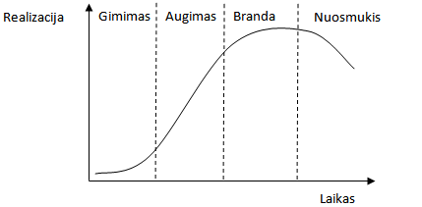
10 pav. Šakos gyvenimo ciklo modelis
Šaltinis: Vasiliauskas, 2002, p. 74
Gimimo fazėje naujai susikūrusios organizacijos arba naujai įvesti produktai siekia galimų pirkėjų dėmesio, siūlydami savo produkciją – konkurencija sąlyginai nedidelė, nes tai dar nauja rinka. Gimimo fazėje priimami strateginiai sprendimai: aktyvi reklama, siekimas užsitikrinti didžiausią rinkos dalį, investicijos tyrimams ir projektavimui – didelės išlaidos gali lemti rinkos nuostolingumą. Konkurencija išauga augimo stadijoje, kuomet į rinką ateina kitos organizacijos, įvertinusios rinkos augimą, kaip galimą pelno uždirbimo šaltinį. Šioje stadijoje naudojamos strategijos būtų: klientų skaičiaus didinimas; kokybės ir patikimumo didinimas; išlaidų tyrimams ir projektavimui aukšto lygio palaikymas; marketingo plėtojimas; kainų mažinimas mažinant kaštus; inovacijų plėtojimas. Brandos stadijoje potencialių klientų poreikiai rinkoje jau patenkinami, tačiau nauji konkurentai į rinką vis dar ateina, nors augimas jau ir sumažėja (žr. 10 pav.). Konkurencinė kova dėl rinkos dalies stiprėja. Brandos stadijoje organizacijos stengiasi išlaikyti klientus (lojalumas), plėsti firminės produkcijos gamybą, mažinti išlaidas, plėtoti marketingą. Pranulis ir kt. (2008) išskiria tris marketingo startegijas naudojamas brandos stadijoje: rinkos modifikavimo, prekės modifikavimo ir marketingo kompleko elementų modifikavimo staregijas. Rinkos ir prekės modifikavimas gali būti suprantami kaip brandžios rinkos požymiai – išskiriamas papildomų paslaugų siūlymas - diferenciacija, kuomet nebeužtenka vien tik parduoti prekę, bet pirkėjams reikia ir įvairių papildomų paslaugų ( pavyzdžiui, perkant padangas tikimasi kad pardavėjas patars, parinks tinkamas, sumontuos, priims saugojimui ar pan.) – siekiama maksimaliai išsiskirti iš konkurentų tarpo. Modifikuojant kitus marketingo komplekso elementus (kainą, paskirstymą, komunikavimą, reklamą ir tt.) organizacijos kuria marketingo strategijas, kurių tikslas padidinti pardavimus bei užimamą rinkos dalį.
Nuosmukio stadijoje organizacijos nesugebančios atsilaikyti konkurencinėje kovoje nepanaudoja visų savo gamybinių pajėgumų arba yra priverstos pasitraukti iš rinkos. Strateginiai sprendimai - konkuruojama mažinant kainas, o ne kuriant naujas prekes/ar paslaugas; griežta išlaidų kontrolė; mažinamos gamybos apimtys ir skverbiamasi į naujas rinkas; pasitraukimas iš rinkos.

1.7. 6. Klientų analizė
Kuriant marketingo strategiją – kitas logiškas žingsnis – klientų analizė. Šios anlizės metu išryškėja rinkos segmentai, vartotojų poreikiai ir motyvai pirkti organizacijos siūlomas prekes ar paslaugas bei dar nepatenkinti vartotojų poreikiai, suprantami kaip naujos galimybės.
Rinkos segmentavimas – klientų grupių, kurios skirtingai reaguoja į organizacijos strategiją, išskyrimas (Aaker, 2001, Vasiliauskas, 2002). Segmentavimo strategija apima išskirtų segmentų aptarnavimo programos parengimą. Segmentavimas glaudžiai susijęs su konkurentų analize, nes svarbu išsiaiškinti klientų reakciją ir požiūrį į konkuruojančias prekes ar paslaugas.
Klientų skirstymas segmentais priklauso nuo rinkos specifikos, tačiau kiekvienoje rinkoje galima išskirti keletą bendrų bruožų arba bent klientų grupių dydį. Segmentavimas galimas pagal: klientų jautrumą kainai, dydį/sąlyginę svarbą, gyvenamąją vietą, amžių, pajamas, lojalumą ir daugelį kitų kriterijų. Svarbu identifikuoti nagrinėjamai rinkai tinkamus ir reikšmingus.
Rinkos segmentacija atskleidžia skirtingas strategines galimybes atskiruose segmentuose bei padeda parengti jiems tinkamas strategijas. Strateginiu požiūriu kyla klausimas, kokius apimti segmentus ir kurie iš jų naudingiausi organizacijai (Vasiliauskas, 2002). Pagal tai skiriamos trys alternatyvos – diferencijuotai, nediferencijuotai ir koncentruotai rinkai taikomos strategijos (žr. skyr. 1.6.1. Marketingo strategijos).
Strateginėje klientų analizėje svarbus vaidmuo tenka bendravimui su klientais (Vasiliauskas, 2002). Nagrinėtini klausimai – personalo bendravimas su klientais, organizacijos įvaizdžio formavimas, reklamos strategijų rengimas. Organizacijos vis daugiau jaučia tiesioginio bendravimo su klientai poreikio augimą. Šiuo metu dauguma įmonių kaupia klientų duomenų bazes, siūlo įvairias lojalumo ar nuolaidų koreteles – taip siekiama palaikyti ryšius su klientais ir užtikrinti lojalumą, bei turėti papildomą komunikacijos kanalą. Vis dažniau tuo komunikacijos kanalu tampa internetas, ne išimtis ir analizuojamoji organizacija, kurios analizės metu bus nagrinėjamos interneto pritaikymo marketingo strategijoje galimybės.

1.7. 7. Konkurentų analizė
Organizacijos strategijos sėkmė didele dalimi priklausys nuo išsamiai atliktos konkurentų analizės. Tai sekantis strateginės analizės žingsnis. Tikslas – išanalizuoti konkurentų veiksmus, silpnybes ar stiprybes, o pagal tai nustatyti organizacijos konkurencinius pranašumus. Vasiliauskas (2002) kaip svarbiausią konkurentų analizės tikslą pabrėžia ilgalaikį konkurencinį pranašumą, kuriuo norima pabrėžti, kad lengvai nukopijuojamas konkurencinis pranašumas neturi didelės vertės.
Konkurentų analizę reiktų pradėti nuo konkurentų identifikavimo. Aaker (2001) išskiria du būdus, pagal kuriuos galima juos identifikuoti: pirmasis – pagrįstas pirkėjo pasirinkimu – konkurentai grupuojami pagal konkuravimo dėl kliento pasirinkimo laipsnį, o antrasis – konkurentų apjungimas į strategines grupes pagal jų konkuravimo strategijas. Vasiliauskas (2002) siūlo konkurentų profiliavimo sąvoką – anot jo tai pagrindinis konkurentų analizės žingsnis, padedantis susiaurinti konkurentų ratą, nustatyti rinkos lyderį, išskirti didžiausią grėsmę keliančius konkurentus, numatyti ateityje sustiprėsiančius konkurentus. Konkurentų profiliavimo analizės sritys: jų užimama rinkos dalis, augimas, pelningumas, išteklinis potencialas, išlaidų-sąnaudų struktūra, strateginių tikslų ir praeities bei dabarties strategijų analizė. Apibrėžus organizacijos konkurentus, analizė nukreipiama į jų ir jų strategijų supratimą, o ypatingas dėmesys turi būti kreipiamas kiekvieno konkurento ar strateginės jų grupės silpnybių ir stiprybių identifikavimui.
Strateginė konkurentų grupė apibrėžiama, pagal kokius nors bendrus požymius, kuriuos parinkti reikėtų atsižvelgiant į analizuojamosios rinkos specifiką. Konkurentų skirstymas į strategines grupes nuo profiliavimo skiriasi tuo, kad yra naudojamas kai rinkoje yra daug konkurentų ir jų sugrupavimas leidžia lengviau išanalizuoti situaciją. Rinkoje egzistuojančios strateginės grupės dažniausiai vadovaujasi panašiomis strategijomis arba yra panašios galios.
Aaker (2001) pateikia šiuos galimus konkurentų skirtymo į strategines grupes kriterijus: konkuravimo strategijos panašumas (tų pačių paskirstymo kanalų naudojimas, panašių komunikavimo strategijų naudojimas ar panašaus kainos kokybės santykio pasiūlymas ar pan.); panašių bruožų išskyrimas (pavyzdžiui, agresyvumas, dydis ar pan.); išteklių ir gebėjimų panašumas ( logistikos pajėgumas, prekės ženklo asociacijos ar pan.). Išskyrus bendrus požymius Vasiliauskas (2002) rekomenduoja juos grupuoti poromis, o tolimesnius analizės žingsnius atlikti sugrupuotoms poroms. Gauti rezultatai vaizduojami strateginių grupių žemėlapyje – grafiškai išdėstant strategines grupes dažniausiai naudojami skirtingo dydžio apskritimai, kurių dydis vaizduoja strateginės grupės dydį ir svarbą.
Strateginių grupių analizė išplečia ir papildo Porterio penkių jėgų modelį, nes leidžia analizuoti konkurenciją tam tikrose rinkos dalyse, o ne visoje bendroje rinkoje. Analizuojant konkurentus bendrai visos rinkos atžvilgiu sunkiau įžvelgti mažesnius bet galbūt labai reikšmingus konkurentų strateginius sprendimus, kurie atskleidžia strategines galimybes plėsti veiklą mažuose arba naujuose greitai besiplečiančiuos rinkos segmentuose. Pagrindine analizės problema Vasiliauskas (2002) įvardija vyraujančių požymių poros atrinkimo teisingumą, pagal kurią nustatomos strateginės grupės. Vėlgi čia svarbu rinkos specifika ir detaliau konkurentų bei jų strateginių grupių analizė bus atliekma tolimesnėje šio darbo dalyje.

1.8. Vidinės aplinkos analizė
Išsiaiškinus išorinės aplinkos analizės sudėtines dalis ir organizaciją veikiančias išorines jėgas, bei jos galimybes ir grėsmes, strategija kuriama atsižvelgiant į vidinius organizacijos resursus, pajėgumus ir stiprybes. Todėl tikslinga pereiti prie antrosios strateginės analizės dalies – vidinės analizės. Pagrindinis šios analizės tikslas – geresnis ir gilesnis pasirinkto verslo supratimas, o pati analizė remiasi įvairia specifine informacija, tokia kaip pardavimų, pelno, kaštų, organizacinės struktūros, vadovavimo stiliaus ir pan. analize.
Jucevičius (1998) strateginės analizės dalį - vidinę organizacijos būklės analizę – įvardija operaratyvinės būklės analize, kuri suprantama, kaip organizacijos tam tikra padėtis tam tikru momentu. Autorius kaip ir anksčiau minėta taip pat siūlo vertinti organizacijos pardavimus, pelningumą, padėtį rinkoje, resursus bei sugebėjimus ir kt. Atsižvelgiant į vidinės būklės analizės objektus galima išskirti tokias analizės sritis: vidinių išteklių ir kompetencijų, pardavimų, pelningumo, organizacinės struktūros, kaštų analizes. Svarbu įvertinti svarbiausius vidinius resursus, turinčius įtaką organizacijos strategijos formavimui.
Lynch (2006) vidinę analizę siūlo koncentruoti į keturias pagrindines sritis, atliekant bazinių išteklių, žmogiškųjų išteklių, finansinių išteklių bei operacinių išteklių analizes. Vidinius išteklius autorius skiria į anksčiau minėtas keturias grupes ir juos įvardija atraminiais startegijos formavimo elementais. Vidiniai organizacijos ištekliai kuria vertę, kuri vėliau paskirstoma darbuotojams per atlyginimus, o savininkams bei akcininkams per dividendus.
Dar vienas svarbus vidinės analizės aspektas – organizacijos praeities ir dabartinių strategijų analizė ir vertinimas. Lyginant ir analizuojant anksčiau taikytas strategijas galima nustatyti jų tinkamumą bei atsižvelgiant į gautus rezultatus formuoti ateities strategijas. Vadinasi vidinė analizė nėra vien tik praeities rodiklių analizė – tai naujos strategijos kūrimo prielaidų ir būdų nustatymo įrankis.
Aaker (2001) pažymi, kad vienas iš esminių vidinės analizės žingsnių yra organizacijos stiprybių ir silpnybių nustatymas atsižvelgiant į jos vidinius resursus ir sugebėjimus. Taip pat teigiama, kad silpnybės ir stiprybės turi būti ne tik identifikuojamos bet ir susietos su konkurentais bei rinka. Iš čia kyla strategijos formavimo esmė, kurią sudaro identifikuotos organzicijos stiprybės bei silpnybės, įvertintos konkurentų stiprybės bei silpnybės ir rinkos veiksniai ( konkurencija rinkoje, vartotojų poreikiai, rinkos patrauklumas).
Taigi, vidinė anlizė – tai dalis strategijos formavimo proceso. Apibendrinant galima pažymėti, kad vidinės analizės tikslas arba siektinas rezultatas – gerai subalansuota strategija, kuri išryškina organizacijos stiprybes ir konkurentų silpnybes, bei neutralizuoja organizacijos silpnybes ir konkurentų stiprybes.

1.9. SSGG analizė
SSGG (stiprybės, silpnybės, galimybės, grėsmės) analizė – tai bendra verslo stiprybių, silpnybių bei grėsmių ir galimybių analizė, kuri šiame darbe bus pritaikyta anksčiau aprašytų strateginės analizės dalių reziumavimui, nes puikiai apibendrina ir sujungia išorės ir vidinės aplinkos rezultatus (Vasiliauskas, 2002).
Stiprybės ir silpnybės šiame analizės modelyje atitinka ankstesniame skyriuje aprašytąją vidinių išteklių analizę, kurios metu identifikuojami organizacijos vidiniai ištekliai ir gebėjimai juos tinkamai panaudoti konkurenciniam pranašumui įgyti.
Galimybės ir grėsmės – tai taip pat jau minėtos išorinės aplinkos analizė, kurios metu nustatomos išorinėje aplinkoje slypinčios grėsmės bei galimybės, turinčios įtakos organizacijos strateginių sprendimų priėmimui bei strategijos formavimui.
SSGG analizę patogiausia atvaizduoti trumpų, tikslių ir argumentuotų veiksnių sąrašu, kurį galima pavaizduoti lentelėje ( žr. 2 lent.). Teiginiai turi būti logiški ir argumentuoti. Tikslinga organizacijos stiprybes ir silpnybes, kur įmanoma, susieti su svarbiausiais sėkmės veiksniais - tai padeda išryškinti svarbiausias analizės sritis ir išvengti galimai perdidelio detalizavimo, taip pat nurodoma, kad SSGG analizių pagrindinė klaida – bandymas surašyti visas organizacijos problemas, o ne įsigilinimas į strategiškai reikšmingas.
2 lentelė. Galimi SSGG analizės veiksniai
STIPRYBĖS:  Dominavimas rinkoje; Bazinės kompetencijos; Masto ekonomija; Mažos sąnaudos; Vadybos patirtis; Finansinis potencialas; Inovacijos; Produkto diferenciacija; Produkto kokybė; Produkto aptarnavimas. | SILPNYBĖS:  Silpna pozicija rinkoje; Bazinių kompetencijų trūkumas; Pasenusios technologijos; Didelės sąnaudos; Nepatyrusi vadyba; Silpnas finansinis potencialas; Žema reputacija; Menka kokybė; Neišplėtotas produkto aptarnavimas.
GALIMYBĖS:  Naujos rinkos ir segmentai; Nauji produktai; Diversifikacijos galimybės; Rinkos augimas; Silpna konkurencija; Demografiniai pokyčiai; Makroekonominė situacija; Politinė situacija; Ekonominis pakilimas; Tarptautinės galimybės. | GRĖSMĖS:  Nauji konkurentai; Konkurencijos agresyvumas; Augantis klientų spaudimas; Pakaitalų grėsmė; Lėtas rinkos augimas; Ekonominis nuosmukis; Technologinės naujovės; Politinė situacija; Makroekonominė situacija; Demografiniai pokyčiai; Tarptautiniai barjerai.
Šaltinis: Lynch, 2006, p.450
Pateikta lentelė – tai grafinis SSGG analizės atvaizdavimas. Kaip minėta joje susisteminama vidinės ir išorinės analizės metu išryškėjusios organizacijos silpnosios, stipriosios pusės bei išorinės grėsmės bei galimybės. Detaliau kiekvieno iš išvardintų veiksnių neanalizuosime, kadangi kiekvienai rinkai ir organizacijai jie gali būti labai individualūs, todėl manau, kad tikslingiausia detaliai gilintis į konkrečios rinkos ar organizacijos išskirtus SSGG analizės veiksnius. Ši analizė, kaip netasiejama strateginės analizės dalis, bus pritaikyta pasirinktos organizacijos analizės susisteminimui vėlesniuose šio rašto darbo skyriuose.
Atlikus SSGG analizę organizacija turėtų formuoti konkrečius tikslus planuojamam laikotarpiui, šį procesą Kotler ir kt (2007) apibrėžia, kaip tikslų formulavimą. Suformuluoti tikslai įvardija, ką verslo vienetas nori pasiekti, o veiksmų planas yra organizacijos strategija. Kiekvieną verslo strategiją sudaro marketingo strategija, technologinė strategija ir finansavimo strategija. Šiuo darbu sieksiu išanalizuoti pasirinktos organizacijos marketingo strategiją, o tam bus atliekama išorinės bei vidinės aplinkos analizė bei SSGG analizė. Būtent apie tai ir buvo kalbama pirmoje šio darbo dalyje, o tolimesnėse bus siekiama išsiaiškinti konkrečios organizacijos strategijos formavimui esminės įtakos turinčius veiksnius, atliekma jos išorinės bei vidinės aplinkos analizės, praeities ir dabarties naudojamos strategijos, analizuojamos strateginės alternatyvos, o į juos atsižvelgiant siūloma tinkamiausia strategija.

II. LIPEIKIO ĮMONĖS „EGZOTIKA“ STRATEGINĖ ANALIZĖ

2.1. Įmonės vidinės situacijos analizė

2.1.1. Bendra informacija apie įmonę
Roko Lipeikio individuali įmonė „Egzotika“ įkurta 1990 metais gruodžio šeštąją dieną. “Egzotika” sėkmingai gyvuoja jau 20-tus metus ir yra prekybos padangomis Lietuvoje lyderė, užimanti apie trečdalį padangų prekybos rinkos.
„Egzotika“ prekiauja visų rūšių padangomis: lengvųjų, visureigių, mikroautobusų ir krovininių automobilių vasarinėmis, universaliomis ir dygliuotomis bei nedygliuotomis žieminėmis padangomis. Įmonė vykdo didmeninę ir mažmeninę prekybą – maždaug pusė pardavimų tenka didmeninei prekybai – kita pusė – mažmeninei.
„Egzotika“ jau dešimt metų yra oficiali įgaliotoji suomiškų „Nokian“ ir korėjietiškų „Roadstone“ padangų atstovė Lietuvoje. Taip pat oficialiai atstovauja Korėjos „Roadstone/Nexen“ ir „Marshal” bei JAV „Electra” ir „Hercules” padangų koncernams. Nuo 2005 metų tapo oficialiąja „Continental“ padangų importuotoja Lietuvoje. Nuo 2006 metų pavasario – oficialioji “Fulda”, priklausančių “Goodyear” padangų gamintojų grupei, atsovė, o nuo 2006 metų rudens – „Bridgestone“, „Michelin“ ir „Goodyear“ padangų oficiali importuotoja Lietuvoje. Be šių „Egzotika“ dar prekiauja ir kitų garsių gamintojų: “Firestone”, “Dayton”, „BF Goodrich“, „Kleber“, „Dunlop“, „Uniroyal“ ir dar daugelio kitų gamintojų padangomis. Daugiausia padangų importuojama iš Suomijos, Korėjos, Vokietijos ir JAV. Eksportuojamos prekės į kitas šalis sudaro mažiau nei 10%, pagrindinis dėmesys skiriamas vidinei – Lietuvos rinkai patenkinti.
Įmonės vadovas ir įkūrėjas – Rokas Lipeikis. „Egzotika“ savo veiklą pradėjo Panevėžyje, todėl ten ir yra pagrindinis įmonės padalinys. Kiti įmonės padaliniai išsidėstę visoje Lietuvos teritorijoje. Iš viso „Egzotika“ turi 11 filialų didžiuosiuose miestuose: keturis Vilniuje ir po vieną Kaune, Klaipėdoje, Šiauliuose, Alytuje, Mažeikiuose ir Telšiuose. Be to, „Egzotikos“ importuojamomis padangomis prekiauja per 100 įmonės partnerių beveik visuose Lietuvos rajonų centruose. Įmonėje šiuo metu dirba 150 darbuotojų.
Be prekybos padangomis „Egzotika“ užsiima ir kitomis veiklomis. Įmonė yra įgaliotoji „Mobil“ tepalų bei alyvų atstovė, vykdanti jų didmeninę ir mažmeninę prekybą. Taip pat prekiauja ratlankiais ir iš JAV pargabentais naudotais automobiliais ir jų detalėmis. Vykdo didmeninę bei mažmeninę prekybą šaldytais mėsos produktais, importuojamais iš Europos Sąjungos šalių, ir nuo 1995 metų teikia tarptautinio gabenimo paslaugas. Prekyba šaldytais mėsos produktais sudaro 15% „Egzotikos“ apyvartos, o tarptautiniai gabenimai - 5%.

2.1.2. Veiklos organizavimas
Individuali Lipeikio įmonė „Egzotika“ persiorientavo ir padangų prekybą pradėjo vystyti nuo 2000-ųjų metų. Pradžioje apyvartos ir pasiūla buvo žymiai mažesni tačiau jau nuo 2003-ųjų metų pardavimai ir pelningumas kasmet augo ir įmonė tapo padangų prekybos lydere Lietuvoje. Svarbu paminėti, kad prekyba padangomis išsiskiria dideliu sezoniškumu. Pagrindiniai pardavimai vyksta du kartus per metus – rudenį ir pavasarį.
„Egzotika“ veiklą pradėjo Panevėžyje. Per kelerius metus įmonė išplėtė savo prekybos tinklą ir dabar turi 11 specializuotų padangų prekybos parduotuvių didžiuosiuose Lietuvos miestuose. Įmonėje dirba per 150 kvalifikuotų ir didelę patirtį bei profesionalumą sukaupusių darbuotojų. Taip pat „Egzotikos“ importuojamomis padangomis prekiauja daugiau nei 100 įvairių partnerių ir tarpininkų, su kuriais palaikomi stabilūs per veiklos metus susiklostę santykiai.
Kaip vykdyta strategija gali būti išskirta „Egzotikos“ į padangų prekybos rinką įvesta kaininė konkurencija. Įmonė nuo savo veiklos pradžios siekia mažinti visus įmanomus kaštus, kad galėtų pasiūlyti kuo mažesnes ir vartotojams priimtinesnes kainas. Kaštų mažinimo strategija buvo įgyvendinta įsigyjant savo sandėlius ir transportą, kurie leido žymiai sumažinti padangų savikainą ir garantavo įmonės pajėgumą užtikrinti atsargų kiekius, reikalingus sezoninės paklausos patenkinimui.
Taip pat „Egzotika“ aktyviai planavo ir vykdė marketingo strategijas, ko nedarydavo kitos įmonės. Naudojamos masinės reklamos priemonės, regioninė spauda, rengiama informacija apie padangas, straipsniai specializuotuose automobilių leidiniuose, dalyvavimas įvairiose parodose ir tarptautiniuose padangų bandymuose. „Egzotikos“ vardas garsinamas dalyvaujant Lietuvos ralio čempionate. Nuo 1996 metų „Egzotika” aktyviai dalyvauja Lietuvos automobilių sporte – Rokas Lipeikis atstovaudamas “Egzotikos” komandai tapo Lietuvos ralio čempionu 2002, 2003, 2005, 2006, 2007, 2009 ir 2010 metais. Gauti rezultatai buvo akivaizdūs – sparčiai augantys pardavimai ir įmonės vardo žinomumas.
Paslaugų kokybės gerinimas bei siūlomų padangų asortimento didinimas irgi viena iš strateginių krypčių. Įmonė stengėsi pasiūlyti kuo didesnį pasirinkimą ir gerą aptarnavimą. Plečiamas prekybos tinklas leido geriau aptarnauti klientų poreikius – pernai Vilniuje klientų patogumui užtikrinti Ogmios prekybos mieste atidarytas naujas padangų prekybos centras. Siūlomos papildomos paslaugos – aptarnavimas po pirkimo: padangų montavimas, balansavimas, remontas, saugojimas. Per veiklos metus „Egzotika“ tapo oficialiąja pagrindinių padangų gamybos koncernų produktų importuotoja Lietuvoje taip dar labiau išplėsdama padangų asortimentą ir užtikrindama prekybą tik aukštos kokybės padangomis.
Skirtingai nei kitos padangų prekybos įmonės „Egzotika“ nesiplėtė į kaimynines šalis. Tikslas buvo patenkinti vidaus rinką ir užiimti kuo didesnę jos dalį. Ekonomikos kilimo laikotarpiu smarkiai augant pardavimams įmonės strategija buvo nukreipta į sugebėjimą patenkinti vis didėjančią vidinę paklausą ir tuo pačiu metu susidoroti su sparčiu plėtros poreikiu. Sunkmečiu nuo 2008 metų sparčiai mažėjant vartotojų perkamająjai galiai ir prastėjant finansavimo sąlygoms, svarbus uždavinys buvo išlaikyti stabilius pardavimus bei prisitaikyti prie naujų rinkos poreikių – žemesnės kainos produktų paklausos išaugimo.
Taigi apibendrintai galima išskirti pagrindines „Egzotikos“ veiklos organizavimo kryptis arba strategijas: lanksčios kainų politikos, asortimento didinimo, kaštų mažinimo, efektyvios marketingo strategijos kūrimas, įsitvirtinimo vidinėje rinkoje, aptarnavimo gerinimo ir plėtros, pasikeitusių rinkos poreikių tenkinimas.

2.2. Išorinės aplinkos analizė

2.2.1. Rinkos analizė
„Egzotika“ neapsiriboja viena veikla ir išanalizuoti visų įmonės vykdomų veiklų rinkas būtų pernelyg sudėtinga, todėl buvo pasirinkta atlikti tik pagrindinės veiklos – prekybos padangomis – rinkos analizę. Analizuojant rinką siekiama išsiaiškinti vyraujančias tendencijas ir atrasti veiksnių įtakosiančių analizuojamosios įmonės marketingo strategijas.

2.2.1.1. Rinkos identifikavimas
Analizuojamoji rinka – padangų prekybos rinka Lietuvoje. Identifikuojant rinką pirmiausia apžvelkime transporto priemonių skaičių ir jų pasiskirstymą pagal rūšis. Remiantis Statistikos departamento ir VŠĮ „Regitra“ pateikiamais vidutiniais transporto priemonių skaičiaus duomenimis 2005-2009 metais Lietuvoje daugiausiai buvo įregistruojama lengvųjų automobilių.
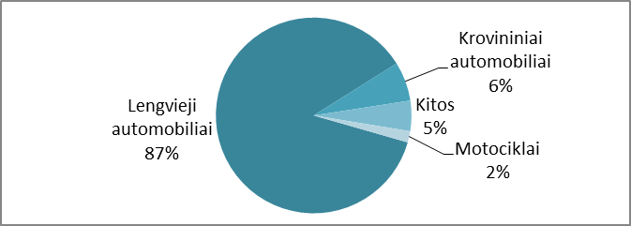
11 pav. Transporto priemonių procentinis pasiskisrtymas 2009 metais
Procentinis Lietuvoje registruotų transporto priemonių skaičiaus pasiskirstymas vaizduojamas 11 paveiksle. Net 87% visų įregistruotų automobilių sudaro lengvieji automobiliai, todėl Lietuvos padangų rinka labiausiai orientuota į prekybą lengvųjų automobilių padangomis. Apjungus likusias transporto priemones gauta, kad jos sudaro 13% visų Lietuvoje registruojamų transporto priemonių ir tai atitinkamai reiškia, kad tokie bus ir padangų prekybos rinkos procentai. Vadinasi, Lietuvoje padangų prekybos rinką sudaro 87% prekyba lengvųjų automobilių padangomis ir 13% kitų transporto priemonių rūšių padangų prekyba, todėl šiame darbe pagrindinis dėmesys bus skiriamas lengvųjų automobilių padangų prekybos rinkos analizei.

2.2.1.2. Rinkos dydis ir augimo tempai
Statistikos departamento pateikiamuose duomenyse padangų rinka patenka į labai plačią grupę: variklinių transporto priemonių atsarginių dalių ir reikmenų pardavimo rinką. Tai, savaime suprantama, yra per plati grupė, kurioje padangų prekyba sudaro tikrai nedidelį procentą. Pavyko rasti tik vienerių metų duomenis apie padangų prekybos rinką. Statistikos departamento leidinių kataloge skelbiamos 2005 metų padangų prekybos rinkos apyvartos. Didmeninės padangų prekybos apyvarta buvo 201.4 mln. Lt (2.4%), o mažmeninės - 269.1 mln. Lt(3.3%). Pagal pateiktus procentus nuo bendros variklinių transporto priemonių atsarginių dalių ir reikmenų pardavimo rinkos gauname, kad padangų prekybos rinka 2005 metais sudarė apie 6 procentus šios rinkos. Kaip jau minėta, nėra tikslių duomenų apie bendrus rinkos pardavimus, tačiau manoma, kad apytiksliai iš viso parduodama apie 800.000 – 1.000.000 padangų vienetų. Paanalizuokime variklinių transporto priemonių ir reikmenų pardavimo rinkos kitimą.
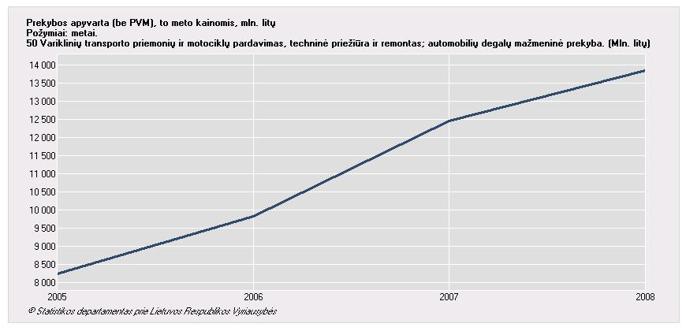
12 pav. Variklinių transporto priemonių atsarginių dalių ir pagalbinių reikmenų pardavimo įmonių apyvartos
Šaltinis: Statistikos Departamentas prie Lietuvos Respublikos Vyriausybės

12 paveikslas grafiškai vaizduoja tendencingą variklinių transporto priemonių atsarginių ir pagalbinių reikmenų pardavimo rinkos didėjimą. Analizuojamajai padangų prekybos rinkai taikomos tos pačios prielaidos kaip ir anksčiau aprašytai variklinių transporto priemonių atsarginių ir pagalbinių reikmenų pardavimo rinkai. Padangų rinka Lietuvoje spračiai augo nuo 2005 metų – pardavimai kasmet ženkliai didėjo. Tačiau situacija rinkoje pasikeitė prasidėjus ekonominiam sunkmečiui.
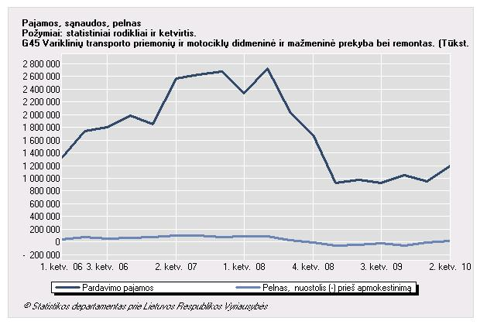
13 pav. Variklinių transporto priemonių ir motociklų didmeninės ir mažmeninės prekybos bei remonto įmonių pardavimo pajamų ir pelno kitimas
Šaltinis: Statistikos Departamentas prie Lietuvos Respublikos Vyriausybės
Nuo 2008 metų prasideda rinkos smukimas. Grafiškai vaizduojama 13 paveiskle. Matome aiškų pajamų ir pelno mažėjimą, prasidedantį nuo 2007 metų ketvirtojo ketvirčio. Tiksliai išskirti būtent padangų rinkos smukimą trūksta duomenų, tačiau pagal pateiktus rinkos, kuriai priskiriama padangų prekybos rinka, duomenis buvo atlikta detalesnė analizė pateikta 3 lentelėje.
3 lentelė. Variklinių transporto priemonių atsarginių dalių ir pagalbinių reikmenų pardavimo rinkos įmonių apyvartos
 | 2007 | 2008 | % pokytis* | 2009 | % pokytis*
G4531 | 1.230.085.200 | 1.607.289.300 | 31 | 1.217.684.600 | -24
G4532 | 721.270.500 | 485.226.500 | -33 | 289.867.200 | -40
Bendrai | 1.951.355.700 | 2.092.515.800 | 7 | 1.507.551.800 | -28
 | *lyginant su praėjusiais metais
 | G4531 Variklinių transporto priemonių atsarginių dalių ir pagalbinių reikmenų didmeninė prekyba
 | G4532 Variklinių transporto priemonių atsarginių dalių ir pagalbinių reikmenų mažmeninė prekyba

Lentelėje pateikti Statistikos departamento pateikiami duomenys. Atskirai išskirta ir išanalizuota didmeninė ir mažmeninė variklinių transporto priemonių atsarginių dalių ir reikmenų prekyba. Kaip ir minėta anksčiau iki 2008 metų stebimas bendras rinkos augimas (7proc.), tačiau pažvelgus į išskaidytus skaičius matome, jog jau 2008 metais mažmeninėje prekyboje fiksuojamas -33proc. smukimas. 2009 metais jis dar labiau padidėja iki -40proc. Grafiškai situacija pavaizduota 14 paveiksle.
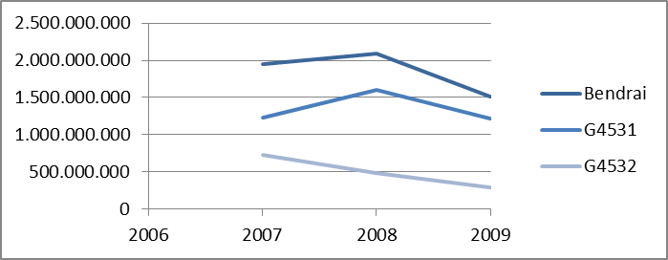
G4531 Variklinių transporto priemonių atsarginių dalių ir pagalbinių reikmenų didmeninė prekyba
G4532 Variklinių transporto priemonių atsarginių dalių ir pagalbinių reikmenų mažmeninė prekyba

14 pav. Variklinių transporto priemonių atsarginių dalių ir pagalbinių reikmenų rinkos tendencijos
Taigi matome, kad 2007 nors bendri rinkos pardavimai auga, tačiau išskyrus atskirai didmeninę ir mažmeninę prekybą, matome, kad situacija ne visai tokia – didmeninė prekyba dar auga, tačiau mažmeninė jau sparčiai smunka.
Padangų prekybos rinką galima skirstyti į keletą subrinkų. Galimi skirstymo kriterijai remiasi transporto priemonių tipų diferenciacija bei skirtingomis produkto savybėmis. Taigi galima išskirti lengvųjų, visureigių, mikroautobusų, krovininių automobilių, autobusų bei specialaus transporto padangų subrinkas. Taip pat padangų rinka gali būti skirstoma atsižvelgiant į skirtingas padangų eksploatacijos savybes bei paskirtį: žieminių, vasarinių, universalių, sportinių ir dygliuotų padangų subrinkas. Ir galiausiai dar viena grupė: gamykloje pagamintų, restauruotų ir padėvėtų padangų subrinkos.
Visoms šioms subrinkoms tinka tos pačios tendecijos ir prognozės kaip ir prieš tai analizuotai variklinių transporto priemonių atsarginių dalių ir pagalbinių reikmenų pardavimo rinkai. Pardavimų apimčių augimas ateinančiaisiais metais turėtų išlikti stabilus. Tačiau reikia nepamiršti ir veiksnių įtakojančių pardavimų apimtis. Padangų pardavimas yra sezoninis verslas, kurio pagrindiniai pardavimai vyksta rudenį ir pavasarį. Taip pat padangos dažniausiai perkamos ne vienam sezonui, todėl pakartotinis pirkimas gali priklausyti nuo įvairiausių aplinkybių, pradedant oro sąlygomis ir baigiant nusidėvėjimo sparta. Pardavimams didžiulę įtaką daro kainos ir konkurencija. O ryškių smukimų įžvelgti, kurioje nors iš subrinkų nepavyko.
Rinkoje veikia daug įvairių įmonių, tad reali yra rinkos perpildymo ir stipresnio konkurento atsiradimo grėsmė. Padangų rinkoje 2008-2009 metais sparčiai mažėja pardavimai, įmonėms sunkiai sekasi susidoroti su didelio apyvartinio kapitalo poreikiu ir slegiančiomis ekonominio pakilimo laikotarpiu išaugusiomis skolomis bei palūkanomis, o tie, kuriems sekasi prasčiau, gali būti lengvai nukonkuruoti su pokyčiais greičiau sugebančių susidoroti įmonių. Kainų nestabilumo rinkoje nėra, jos yra daugmaž pastovios, tačiau keletą metų mažėjusios šiemet turi tendencijų augti, dėl gamintojų keliamų kainų. Išteklių trūkumas sąlyginis, atsižvelgiant į prekybos sezoniškumą padangas įmonės turi užsisakyti iš anksto, kad sezono metu turėtų pakankamus atsargų lygius, pranašumą turi gerus santykius ir sąlygas su tiekiejais turinčios įmonės, nes priklausamai nuo perkamų kiekių priklauso suteikiamos nuolaidos ir pristatymo terminai. Šiuo metu rinkoje jaučiamas padangų trūkumas, dauguma išankstinių užsakymų vėluoja dėl augančios bendros pasaulinės paklausos, o ne paslaptis, kad Lietuva didžiosioms padangų gamintojoms nėra pirmiausio svarbumo rinka atsižvelgiant į jos dydį. Paskirstymo sistema yra puikiai išvystyta, ją sudaro įvairūs paskirstymo kanalai: tiesioginiai gamintojų pardavimo padaliniai, mažmeninės prekybos tinklai, didmeninės prekybos įmonės, prekyba internetu (veikia tiek Lietuvos tiek užsienio įmonės), prekyba turgavietėse ir didžiuosiuose prekybos centruose.

2.2.1.3. Rinkos vystymasis ir tendencijos
Padangų rinka maždaug iki 2000-ųjų metų Lietuvoje nebuvo labai gerai išvystyta. Vyravo keletas pagrindinių prekybininkų, palyginti su dabartiniu, labai menkas padangų pasirinkimas ir labai aukštos kainos, padangų antkainis siekdavo net kelis šimtus procentų. Vėliau į rinką atėjusios naujos įmonės ir sparčiau pradėjusi vystytis Lietuvos ekonomika padėtį pakoregavo. Iškilusios naujos įmonės sugebėjo pasiūlyti žymiai platesnį padangų pasirinkimą ir mažesnes padangų kainas. Prasidėjo kaininė konkurencija.
Dabar padangų rinkos Lietuvoje vystymasis pamažu pereina iš augimo į brandos stadiją. Ryškiai pastebimos tendencijos, kad vien tik parduoti produktą jau nebeužtenka. Klientai dažniausiai renkasi tuos pardavėjus, kurie teikia ir padangų montavimo bei automobilių priežiūros paslaugas. Tai ir būtų vienas iš rinkos brandos požymių, kuomet siūlomas ne tik produktas, bet ir visas paslaugų komplektas.
Dar viena tendencija stebima rinkoje, kad žmonės pradėjo vertinti kokybiškesnes ir tuo pačiu brangesnes padangas. Seniau padangos dažnai būdavo įsigyjamos turgavietėse siekiant nusipirkti už kuo mažesnę kainą. Jau keletą metų stebima vartotojų elgsenos kaita, kuomet vis dažniau renkamasi kokybiškesnius produktus ir atsisakoma padėvėtų ar abejotinos kilmės produktų. Ieškoma kokybės ir garantijų, kad įsigytos padangos tarnaus patikimai ir tinkamai.

2.2.1.4. Rinkos kaštų struktūra
Padangų rinkos kaštų struktūra turėtų būti panaši kaip ir kitų prekybinių įmonių. Kaštų struktūros analizė bus atliekama remiantis analizuojamosios įmonės duomenimis ir pritaikyta visai rinkai, nes kokių nors esminių skirtumų ar neatitikimų neturėtų atsirasti ir apie tai nėra duomenų.
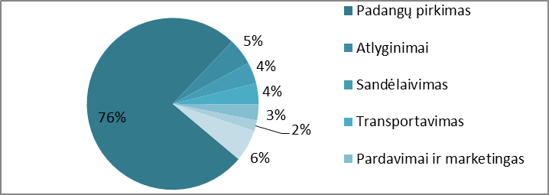
15 pav. Kaštų struktūra
Suskirsčius patiriamus kaštus gauta, kad didžiąją kaštų dalį sudaro atsargos – 76% (žiūrėti 15 pav.). Prie su atsargomis susijusių kaštų galima priskirti ir sandėliavimo bei transportavimo kaštus, kurie dar labiau padidina atsargų kaštų procentą bendruose kaštuose iki 84%. Taip pat nemenka kaštų dalis tenka pardavimams, marketingui, planavimui ir atlyginimams – 5%. Kitoms išlaidoms lieka 6% nuo bendrų kaštų. Taigi atlikus kaštų struktūros analizę matyti, kad padangų prekybos rinkoje didžioji kaštų dalis tenka atsargų pirkimui ir su jų gabenimu bei laikymu susijusioms veikloms.
Rinkoje egzistuoja aukšta masto ir patirties ekonomija. Masto ekonomija susidaro sandėliavimo ir transportavimo veiklose, nes vežant ir sandėliuojant padangų didesnį kiekį mažėja vienos padangos sandėliavimo ir transportavimo kaštai. Patirties ekonomija egzistuoja, nes tos įmonės, kurios turi sukaupusios atsargų sandėliuose turi pranašumą kaštų atžvilgiu prieš kitas padangų prekybos įmones. Kaip pavyzdys gali būti prekyba sezono metu, kuomet atsargų turinčios įmonės rūpinasi tik prekyba, o neturinčioms dar tenka telkti didesnius pajėgumus ir gabentis prekes tuo pat metu.
Žvelgiant iš kitos pusės – per didelis atsargų kiekis gali turėti neigiamos įtakos įmonės veiklos pelningumui. Labai svarbu optimizuoti turimus atsargų kiekius, nes su per dideliais atsargų lygio laikymo kiekiais gali būti susijęs įmonės pelningumo mažėjimas dėl aukštų atsargų sandėliavimo ir transportavimo kaštų. Atsargose įšaldomos lėšos gali turėti neigiamos reikšmės įmonės likvidumui, o panaudotos kitose veiklose, pavyzdžiui, investicinėje – turėti teigiamos reikšmės įmonės pelningumui. Vadinasi, šioje rinkoje dominuojantys aukšti atsargų kaštai turi būti atidžiau išanalizuoti ir įmonės turėtų labai kruopščiai planuoti atsargų lygius, nes jie turi lemiamos reikšmės įmonės pelningumui.

2.2.1.5. Pelningumas ir konkurencija padangų prekybos rinkoje
Analizuojant rinkos pelningumą bus siekiama įvertinti rinkos patrauklumą esamiems ir galimiems naujiems konkurentams ateityje. Tuo pačiu vertinamas ir konkurencijos intensyvumas, nes realiai kur pelningumas augau ten auga ir konkurencija. Rinkos pelningumui įvertinti dažniausiai naudojamas Michael‘io Porter‘io penkių konkurencinių jėgų modelis. Juo remiantis bus analizuojamas ir padangų prekybos rinkos pelningumas.
Potencialūs konkurentai – tai naujų konkurentų į rinką atėjimo grėsmės veiksniai. Produktų diferenciacijos nebuvimas padidina naujų konkurentų atėjimo į rinką grėsmę ir mažina rinkos pelningumą. Rinkoje egzistuoja didelio pradinio kapitalo poreikis ir aukšta masto ekonomija. Pradinis kapitalas reikalingas prekių, kurios yra pakankamai brangios, dideliam kiekiui įsigyti, nes sezono metu padangų paklausai patenkinti reikia turėti dideles sukauptas atsargas. Taip pat reikia turėti arba nuomoti sandėlius bei transportavimo sistemą, kurie ryškiai padidina įmonių kaštus. Masto ekonomija, egzistuojanti sandėliavimo bei transportavimo veiklose, sumažina konkurentų atėjimo į rinką grėsmę bei didina padangų prekybos rinkos pelningumą. Priėjimo prie paskirstymo kanalų apribojimų nebuvimas, nedideli vartotojų perėjimo kaštai ir valstybinių bei teisinių ribojimų nebuvimas padidina konkurentų įėjimo i rinką grėsmę bei mažina rinkos pelningumą.
Rinkoje esantys konkurentai – rinkos vidaus konkurencijos intensyvumo veiksniai. Rinkoje egzistuojantys produktai – padangos – nėra diferencijuoti. Padangos skirstomos pagal gamintoją, kilmės šalį ir paskirtį, tačiau iš esmės visi produktai yra identiški, tik su skirtingomis charakteristikomis. Nediferencijuotose rinkose pagrindinis kriterijus yra kaina. Todėl pagrinde rinkoje vyksta kaininė konkurencija, kuri turi neigiamos įtakos bendram rinkos pelningumui. Kaininė konkurencija turi lemiamos įtakos pelningumo mažėjimui, nes dėl konkuruojančių įmonių kainodaros politikos visos padangų prekybos įmonės yra priverstos mažinti savo prekiaujamų padangų antkainius, siekiant išlaikyti aukštus pardavimų lygius. Pradėjus padangomis aktyviau prekiauti internete kaininė konkurencija dar labiau sustiprėjo, nes tapo lengviau stebėti konkurentų kainodarą ir greičiau reaguoti į jų nustatomas padangų kainas. Išėjimo barjerų ar perteklinių pajėgumų rinkoje nėra. Rinkoje esančių firmų koncentraciją nustatyti yra labai sunku, dėl duomenų trūkumo. Tačiau padangų prekybos rinkoje dominuoja keletas stambių prekybininkų ir daugybė smulkių perpardavinėtojų.
Pirkėjai – pirkėjų derybinį spaudimą lemiantys veiksniai. Rinkoje nėra didelės pirkėjų koncentracijos ar organizuotumo, dažniausiai vyksta individualūs pirkimai mažmeninėje prekyboje, o didmeniniai pardavimai vykdomi atskiroms įmonėms arba tarpininkams, kur pirkėjai neturi didelio derybinio spaudimo dėl organizuotumo ar koncentracijos taip nemažindami rinkos pelningumo. Kaip jau minėta produktai nėra diferencijuoti, todėl pirkėjų derybinė galia iššauga, nes jiems nėra skirtumo iš kurio prekybininko pirkti. Įtakos pirkimams turi tik kaininis veiksnys, kuris turi neigiamos įtakos rinkos pelningumui. Pirkėjų perėjimo kaštai nuo vieno pardavėjo prie kito yra žemi, pardavėjus renkamasi atsižvelgiant į palankesnes kainas bei suteikiamas papildomas paslaugas, todėl pirkėjų derybinė galia didėja ir rinkos pelningumas atitinkamai mažėja. Pirkėjų atgalinė integracija gali egzistuoti, jeigu padangų mažmeninės prekybos įmonės padangas pirktų tiesiogiai iš gamintojų, tačiau jiems tai daryti reikštų papildomus transportavimo kaštus ir perkant nedideliais kiekiais nepalankias kainas. Todėl atgalinė integracija galima tuo atveju jeigu padangų gamintojai įsteigtų savo tiesioginius pardavimo padalinius Lietuvoje ir siūlytų transportavimo paslaugas – tokie pavyzdžiai jau veikiantys „Michelin“ ir „Goodyear“ gamintojų tiesioginiai pardavimų padaliniai, smarkiai mažinantys rinkos pelningumą ir reikalaujantys vietinių prekybos centrų strategijose diferenciacijos veiksmų.
Tiekėjai – tiekėjų derybinį spaudimą lemiantys veiksniai. Žema tiekėjų koncentracija rinkoje didina jų derybinę galią ir mažina rinkos pelningumą. Dominuojantys padangų gamintojai: „Bridgestone“, „Michelin“, „Goodyear“, „Nokian“ ir kiti, gali diktuoti sąlygas Lietuvos padangų prekybininkams, dėl užimamų didelių rinkos dalių. Taip pat tiekėjai įgyja derybinę persvarą dėl aukštų tiekėjo pakeitimo kaštų bei santykinai aukštos teikiamo produkto svarbos pirkėjui. Ir galiausiai tiekėjų priešakinės integracijos galimybė dar smarkiau padidina tiekėjų derybinę galią bei mažina rinkos pelningumą. Lietuvoje jau yra keletas tiekėjų priešakinės integracijos pavyzdžių, kaip jau minėta „Michelin“ ir „Goodyear“ padangų gamintojai įkūrė tiesioginius savo produkcijos pardavimo padalinius Lietuvoje.
Pakaitalai – produktų pakaitalų rinkoje grėsmės kol kas nėra, nes nėra jokių technologijų ar produktų artimiausioje ateityje galinčių pakeisti padangas.
Atsižvelgiant į visus aprašytus rinkos pelningumo veiksnius matyti, kad pagal juos rinkos pelningumas tikrai nėra aukštas. Taip pat akivaizdu, kad konkurencija yra labai didelė. Dideles galias turi gamintojai, o svarbiausias konkuravimo įrankis yra prekių kaina. Stengiantis mažinti kaininės konkurencijos įtaką rinkoje veikiančios įmonės priverstos kurti pridėtinę vertę bei naudoti diferenciavimo strategijas, siekiant išsiskirti klientų akyse, siūlant papildomas paslaugas ar geresnę kokybę.

2.2.2. Klientų analizė
Kiekviena organizacija veikianti bet kokioje rinkoje privalo pažinoti ir suprasti savo klientus. Nuo kliento poreikių teisingo identifikavimo priklauso sėkminga organizacijos marketingo strategija. Siekiant nustatyti Lipeikio įmonės „Egzotika” klientų pagrindines grupes bus atliekamas rinkos segmentų išskyrimas atlienkant 2008 metų pardavimų duomenų analizę.
Padangų rinkos segmentai gali būti išskirti remiantis M.Mcdonald‘o ir I.Dunbar‘o segmentavimo teorija. Autoriai suskirstė kryptis pagal, kurias galima segmentuoti rinką ir segmentuojant padangų rinką bus pritaikytas pardavimais paremtas segmentavimas. Pirmiausia, atlikus Lipeikio įmonės „Egzotika“ pardavimų analizę, akivaizdžiai išsiskiria dvi klientų grupės – didmeniniai ir mažmeniniai pirkėjai. Remiantis šiais pardavimų duomenimis padangų prekybos rinką galima išskirti į didmeninės ir mažmeninės prekybos segmentus.
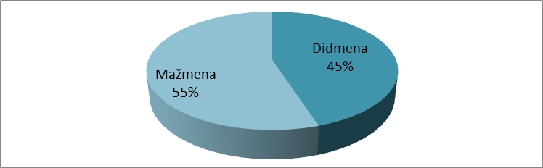
16 pav. Lipeikio įmonės “Egzotika” pardavimų pasiskirstymas 2008m.
Vartotojų segmentų dydžiai apytiksliai skiriami: 45% rinkos sudaro dimeninės prekybos segmentas, 55% rinkos sudaro mažmeninės prekybos segmentas. Toliau analizuojant pardavimų duomenis nustatyta, kad mažmeninės prekybos segmentą dar galima skirti į pardavimų individualiems vartotojams ir pardavimų įmonėms segmentus.

17 pav. Lipeikio įmonės „Egzotika“ mažmeninių pardavimų pasiskirstymas 2008m.
Matome, kad mažmeninio segmento didžiąją dalį sudaro pardavimai individualiems pirkėjams – net 63 procentus, įmonių ir organizacijų segmentui lieka 37 procentai. Atlikus pardavimų analizę nustatyta, kad pardavimai individualiems pirkėjams sudaro net 42 procentus visų Lipeikio įmonės „Egzotika“ pardavimų. Išryškėja sąlyginai didelis segmentas, į kurį turėtų būti orientuota organizcijos marketingo strategija.
Kitas segmentavimo kriterijus galėtų būti geografinis – klientų gyvenamoji vieta. Analizuojant Lipeikio įmonės „Egzotika“ pardavimų duomenis klientai į segmentus gali būti suskirstyti pagal gyvenamąją vietą. Duomenys pateikiami 18 paveiksle. Analizuojamas didžiausias išskirtas segmentas – mažmeninės prekybos pardavimai.
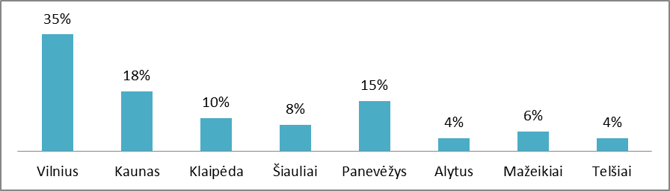
18 pav. Lipeikio įmonės „Egzotika“ pardavimų pasiskirstymas pagal miestus 2008 m.
Matome, kad didžiausias geografinis mažmeninės prekybos segmentas – Vilniaus miesto klientai, kurie sudaro net 35 procentus mažmeninės Lipeikio įmonės „Egzotika“ apyvartos. Antras ir trečias pagal dydį – Kauno ir Panevėžio regionai. Klaipėda ir Šiauliai atitinkamai ketvirtoje ir penktoje vietoje, o likusiems regionams tenka sąlyginai nedidelė pardavimų dalis. Pardavimų pasiskirstymą galima paaiškinti didesnės perkamosios galios, didesniu gyventojų skaičiumi bei didesnės rinkos dalies užėmimu atitinkamuose regionuose.
Suskirsčius padangų prekybos rinką į atskirus segmentus, svarbu žinoti, kas motyvuoja kiekviename segmente esančius vartotojus. Manau, kad visų segmentų motyvacija iš esmės nesiskiria, nors pirkimo aplinkybės ir sąlygos visiškai ne tokios pat. Didmeninės prekybos segmento motyvacija yra tiesiogiai susijusi su kitais dviem segmentais, nes jie įsigyja padangas perpardavimui ir vėliau sieks patenkinti arba įmonių arba individualių vartotojų segmentus. Išvada galėtų būti tokia, kad taip yra dėl produkto pakaitalų nebuvimo ir orientavimosi į konkrečią naudą, kurią teikia padangos vartotojams. Padangų pirkimas transporto priemonių savininkams yra neišvengiamas, nes tai produktas, kuris nusidėvi ir privalo būti pakeistas – nėra alternatyvų. Tikriausiai, šiuo atveju, motyvacija yra vienoda dėl orientavimosi į prekės savybes, teikiamą naudą ir nepakeičiamumą. Motyvacijos skirtumų nebuvimas smarkiai mažina įmonių diferenciaciją, vartotojams iš esmės nėra didelio skirtumo iš kurio pardavėjo pirkti, todėl vėlgi labiausiai pasirinkimą įtakoja kaininis veiksnys, kuris iššaukia kainų karus ir galimą įmonių pelningumo mažėjimą.
Šiame skyriuje buvo išskirti tokie vartotojų segmentai: mažmeninai (55%) ir didmeniniai(45%) klientų segmentai; mažmeninių klientų segmentas skiriamas į individualių pirkėjų(63%) ir įmonių(37%) segmentus ir nustatyti geografinių segmentų dydžiai pagal pardavimų apimtis atskirų miestų regionuose. Nustatyta, kad didžiausias identifikuojamas segmentas individualūs pirkėjai, kurie sudaro net 42 procentus visos organizacijos apyvartos, bei Vilniaus regiono georafinis segmentas, kuriam tenka 35 procentai mažmeninės apyvartos ir kuris sudaro net 23 procentus bendros apyvartos. Analizė atlikta remiantis Lipeikio įmonės „Egzotika“ 2008m. pardavimų struktūra, o gauti rezultatai dėl duomenų trūkumo, taikomi visos padangų rinkos Lietuvoje segmentavimui.

2.2.3. Konkurentų analizė

2.2.3.1. Konkurentų identifikavimas
Padangų prekyba užsiimančios įmonės gali būti skirstomos pagal didmeninių ir mažmeninių pardavimų vykdymą. Kadangi Lipeikio įmonė „Egzotika“ užsiima ir didmenine ir mažmenine prekyba, todėl konkuruoja su visomis Lietuvoje padangų prekyba vykdančiomis įmonėmis.
Pagrindiniai tiesioginiai konkurentai didmeninėje prekyboje yra: UAB „Melga“, UAB „Kelias“, UAB „ Dagris“, L.Skulskienės IĮ „Padangų bazė“, UAB „Autotrade“, UAB „AD Baltic“(Kemi).
Pagrindiniai tiesioginiai konkurentai mažmeninėje prekyboje: UAB „Melga“, UAB „Dagris“, L.Skulskienės IĮ „Padangų bazė“, UAB „Kelias“, UAB „Autotrade“, UAB „ AD Baltic“(Kemi).
Netiesioginiai konkurentai mažmeninėje prekyboje: UAB „Juta“, UAB „Atargatis“, UAB „Klion“, UAB „Autovisata“, UAB „Balsana“, UAB „ Tanagra“, UAB „Helijo Ratai“, prekybos centrai ir turgavietės.
Pastaraisiais metais sparčiai vystantis informacinėms technologijoms, dar vienas svarbus konkuravimo aspektas – padangų prekyba internete. Analizuojant konkurentus bus atsižvelgiama ir į jų vydomą prekybą internetu bei šiame prekybos kanale taikomas strategijas. Pagrindiniai konkurentai internete: UAB „Dagris“ padangos.lt, UAB „Kelias“ padangos-internetu.lt, Reifendirekt.lt, t-i-t.lt, UAB „Kordobas“ padangospigiau.lt, UAB „AdBaltic“ padanguspecialistas.lt, UAB „Inwheels“ ratuservisas.lt, L.Skulskienės IĮ „Padangų bazė“ wheels.lt ir vianor.lt, UAB „Autovisata“ autovisata.lt, UAB „Balsana“ balsana.lt.
Padangų prekybos rinka Lietuvoje nėra didelė, todėl visi prekybininkai prekiaujantys padangomis yra vieni kitiems konkurentai, tik, žinoma, ne vienodo svarbumo ir pajėgumo. Susisteminus keletos stambiausių įmonių pardavimų apimčių duomenis, kuriuos pavyko gauti ( Registrų centre teikiama informacija, www.cr.lt ir www.vz.lt skelbiami bendrovių rezultatų duomenys), pateikiamas apytikslis konkurentų pajėgumas pagal pardavimų apimtis 2007 metais (žiūr. 4 paveikslą).
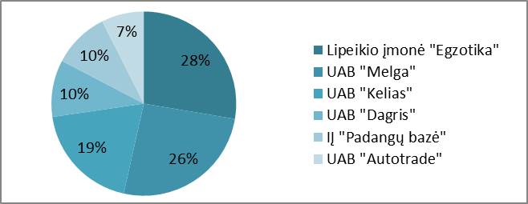
19 pav. Padangų prekybos įmonių 2007-ųjų metų pardavimų dydžiai procentais
Gauti duomenys nėra tikslūs, nes visos įmonės užsiima ne vien tik padangų prekyba, bet ir kitomis veiklomis, kaip kad pavyzdžiui, atsarginių automobilių detalių, tepalų, automobilių remonto, tranportavimo paslaugomis ir kt. Paveiksle pateikiamos pajėgiausios įmonės užimančios didžiąją rinkos dalį. Matome, kad Lipeikio įmonė „Egzotika“ yra rinkos lyderė, kurios pardavimai tarp analizuojamųjų įmonių sudaro 28 procentus. Antroje vietoje matome UAB „Melga“, tačiau šios įmonės pardavimai turėtų sudaryti mažesnį procentą, nes ji veikia ne tik Lietuvoje bet ir Latvijoje bei Kaliningrado srityje, o serviso paslaugos viena iš pagrindinių šios įmonės pajamų generavimų veiklų. UAB „Kelias“ pardavimai sudaro 19 procentų, tačiau šios įmonės pardavimuose didžioji dalis tenka transporto veikloms, o likusioms trims įmonėms tenka mažesnės rinkos dalys.
Konkurentai pagal vykdomą prekybą ir numanomą pajėgumą bus apjungti į strategines grupes. Pagal tai bus galima atitinkamai įvertinti ir užimamas rinkos dalis. Detalesnė užimamų rinkos dalių analizė ir pasiskirstymas vaizduojamas 4 lentelėje.
4 lentelė. Konkurentų strateginės grupės
STRATEGINĖ GRUPĖ | STRATEGINEI GRUPEI PRISKIRIAMOS ĮMONĖS | RINKOS DALIS %
Grupė A (didmeninę ir mažmeninę prekybą vykdančios, didelio pajėgumo, platų pasirinkimą, lanksčią kainų politiką galinčios pasiūlyti įmonės) | Lipeikio įmonė „Egzotika“, UAB „Melga“, UAB „Kelias“, UAB „Dagris“, UAB „Padangų bazė“ | 50%
Grupė B (didmeninę ir mažmeninę prekybą vykdančios vidutinio pajėgumo, siauresnį pasirinkimą ir lanksčią kainų politiką galinčios pasiūlyti įmonės) | UAB „AdBaltic“, UAB „Autotrade“, UAB „Juta“, UAB „Tanagra“ ir kt. | 25%
Grupė C (Mažmeninę prekybą vykdančios vidutinės ir mažos įmonės, vidutinis ir mažas pasirinkimas, žemos kainos) | UAB „Eoltas“, UAB „Helijo ratai“, UAB „Autovisata“, UAB „Balsana“ ir kt. | 10%
Grupė D (kiti prekiautojai) | Prekybos centrai, turgavietės | 15%
Pagrindiniai konkurentai padangų prekybos rinkoje yra Lipeikio įmonė „Egzotika“, UAB „Melga“, UAB „Kelias“, UAB „Padangų bazė“ ir UAB „Dagris“, šios įmonės patenka į didžiausią strateginę grupę, (žr. 4 lentelę) užimančią 50% padangų prekybos rinkos. Šios įmonės išsiskiria dideliu pajėgumu ir plačiu asortimentu (t.y. išvystytu prekybos tinklu ir aukštu atsargų lygiu) bei lanksčia kainų politika.
Antrajai strateginei grupei priskirtos įmonės mažiau specializuojasi padangų prekyboje, todėl jų galimybės pasiūlyti platų asortimentą ir lanksčias kainas automatiškai mažesnės, jiems skiriama 25% padangų prekybos rinkos.
Rinkoje veikia daugybė smulkių prekiautojų, dažniausiai tai pavieniai automobilių servisai teikiantys padangų montavimo paslaugas ir galintys pasiūlyti vieno ar kelių gamintojų padangas. Asortimentas mažas, kainos vidutinės arba žemos. C grupėje paminėti keletas iš daugelio galimų, o šiai grupei skirta 10% padangų prekybos rinkos.
Turgavietės ir prekybos centrai padangų prekybos rinkoje turi nedidelę įtaką, atsižvelgiant į bendrų pardavimų apimtis. Tačiau svarbu paminėti, kad ekonominiu sunkmečiu jų apyvartos išauga, dėl pasikeitusių pirkėjų galimybių – ieškoma pigiausių variantų, dažnai restauruotų ar naudotų gaminių. Deja, nepavyko rasti duomenų apie prekybos centruose bei turgavietėse parduodamų padangų kiekius ir apyvartas. Manoma, jog jie sudaro maždaug 15-20 procentų bendrų rinkos pardavimų.
Konkuruojančios įmonės yra labai skirtingos ne tik vykdoma veikla, parduodamomis prekėmis, bet skiriasi ir naudojami paskirstymo kanalai bei rinkodaros politika. Taip pat svarbu paminėti, kad įmonės dažniausiai neužsiima tik viena veikla ir kad pagrinde jos yra orientuotos į kuo visapusiškesnį automobilių parko aptarnavimą, todėl smarkiai skiriasi dėmesys tenkantis vien tik padangų prekybai. Pagal pardavimų rodiklius ir užimamas rinkos dalis pirmauja tos įmonės, kurios yra išskirtinai orientuotos į didmeninę ir mažmeninę prekybą padangomis.

2.2.3.2. Konkurentų strategijos
Nustačius pagrindinius Lipeikio įmonės „Egzotika“ konkurentus pereikime prie jų naudojamų marketingo strategijų analizės.
Pirmiausia reikėtų pradėti nuo rinkos lyderės – Lipeikio įmonės „Egzotikos“ strategijos. Jau buvo minėta, kad įmonė naudoja kaštų mažinimo strategiją, o tai automatiškai reiškia, kad pagrindinis dėmesys marketinge skiriamas prekės kainai. Įmonė siekia pateikti geriausias kainas visose prekių grupėse – nuo pigiausių iki prabangiems automobiliams skirtų padangų. Kainodara ir konkurentų kainų analizė – starteginės Lipeikio įmonės „Egzotika“ veiklos, kuriančios konkurencinį pranašumą. Ilgametė vadybininkų patirtis ir sukauptos žinios leidžia greitai reaguoti į rinkos kainų pokyčius, nustatyti tinkamas kainodaros priemones bei kainų lygius. Prekių kaina – viena iš pagrindinių žinučių vartotojui, tačiau yra ir kitų. Įmonės reklamose skelbiama: „geriausia kaina, didžiausias pasirinkimas, profesionalios konsultacijos“. Taigi antroji marketingo strategija nukreipta tinkamam prekių asortimento formavimui. Analizuojami vartotojų lūkesčiai ir gebėjimas rinkai pasiūlyti reikiamas prekes taip pat kuria organizacijos konkurencinį pranašumą. „Egzotikos“ parduotuvėse pirkėjams siūloma visų žinomiausių gamintojų produkcija, suteikiama išskirtinę galimybę vienoje vietoje pamatyti ir palyginti įvairių gamintojų prekes – vartotojui sudaroma galimybė rinktis ne tik pagal kainą, bet ir pagal kokybę. Ir galiausiai akcentuojamas aptarnavimas – tai trečia strategijos formavimo kryptis – pirkėjams siūlomos konsultacijos ir profesionalus aptarnavimas. Įmonės darbuotojai per daugelį metų sukaupė daug žinių padangų prekyboje. Pardavėjai nuolatos analizuoja rinkos naujoves, testų duomenis, klientų atsiliepimus apie vienus ar kitus produktus – todėl gali padėti išsirinkti pirkėjo lūkesčius atitinkančias padangas. Įmonė naudoja agresyvią marketingo strategiją, paremtą būtent anksčiau minėta žinute. Naudojami masiniai reklamos kanalai: spauda, televizija, radijas, lauko reklama, internetinė reklama, rengiami įvairūs renginiai ir prezentacijos, dalyvavimas pardose, taip pat svarbi reklaminės ir įvaizdžio formavimo kampanijos dalis tenka dalyvavimui automobilių sporte – Lietuvos ralio čempionate. Apibendrinant galima išskirti kainodaros, reklamos, asortimento formavimo, aptarnavimo gerinimo strategijas – kuriant šias strategijas organizacija siekia įgyti ilgalaikį konkurencinį pranašumą, prieš kitas rinkoje veikiančias įmones.
Kitas rinkoje veikiantis konkurentas – UAB „Melga“. Ši organizacija naudoja priešingą analizuojamosios Lipeikio įmonės „Egzotika“ strategijai – diferenciacijos. Strategijos pamatas – išskirtinumo klientų akyse sukūrimas: „Pasak E.Gintnerio, “Melgos” strategija – būti kuo arčiau vartotojo ir suteikti jam kuo platesnę paslaugų gamą“. UAB „Melga“ ypatingą dėmesį skiria aptarnavimo tobulinimui bei įvairiausių papildomų paslaugų siūlymui. Siekdama gerinti klientų aptarnavimą įmonė pastaruosius metus smarkiai plėtėsi ir didžiają dalį lėšų investavo patalpų bei įrengimų atnaujinimui bei priežiūrai. Sunkmečiu ši strategija nepasiteisino – įmonei sunkiai sekasi susidoroti su finansiniais sunkumais – paskolų naudotų plėtrai ir patalpų išlaikymui palūkanos neigiamai veikia galimybes išlaikyti reikiamus atsargų lygius bei prekių asortimentą. Sunkmetis pakoreagavo UAB „Melga“ strategiją: „ Anot “Melgos” vadovų, jie niekada nesivaikė ir nesivaikys pigumo“ – tačiau siekdami mažinti paklausos kritimą ir prisivilioti pirkėjų skelbė įvairias akcijas ( 3+1, nuolaidas iki 50% ir pan.), o jų internetiniame puslapyje ypatingų pasiūlymų skyrelyje ir dabar galima rasti per mažomis kainomis skelbiamų prekių, kurių kaip paaiškėja jie net negali pateikti dėl nepakankamų likučių. Visgi manau, kad tai gana rimtas strateginis „nuokrypis“ – organizacijai siekiančiai išskirtinumo ir visur tai pabrėžiančiai, bet nesugebant to padaryti - naudojamos priešingos kainodaros strategijos. UAB „Melga“ taip pat naudoja agresyvią reklamos strategiją – naudojami kanalai: spauda, televizija, lauko reklama, reklama ant visuomeninio ir nuosavo transporto, internetinė reklama.
Likusias organizacijų strategijas, galima priskirti rinkos sekėjo strategijos tipui – visos jos daugiau ar mažiau naudoja aukščiau aprašytų dviejų pagrindinių rinkos veikėjų strategijas, arba kitaip sakant imituoja jų veiksmus. Strategijos pagrindu dažniausiai tampa kaina ir papildomos paslaugos. Nuo kiekvienos organizacijos sugebėjimų pateikti konkurencingas kainas bei papildomas paslaugas priklauso jų pajėgumas konkuruoti.
Dar vienas svarbus strateginis aspektas – prekės ženklų atstovavimas. Organizacijos konkuruoja tarpusavyje atstovaudamos vienus ar kitus prekinius ženklus. Pagrindiniai Lietuvos rinkoje atstovaujami padangų prekiniai ženklai yra šie: „Bridgestone“ grupė, „Michelin“ grupė, „Goodyear“ grupė, „Nokian“ grupė, „Continental“ grupė ir „Roadstone“. Būtent šių prekinių ženklų padangos sudaro didžiąją pardavimų dalį Lietuvoje. Pasirinkdamos vieną ar kitą prekinį ženklą organizacijos tuo pačiu pasirenka ir jų jau taikomas marketingo strategijas.
Prie analziuojamų organizacijų strategijų formavimo smarkiai prisideda ir internetas. Sparčiai augant interneto naudojimui, kartu auga ir prekyba internete. Kadangi tai palyginti mažas pardavimo kanalas, jis sudaro nedidelę rinkos pardavimų dalį, tačiau yra svarbus dėl kitos funkcijos – informacijos pateikimo. Internetinės padangų parduotuvės nebūtinai generuoja pardavimus internetu – jos didele dalimi prisideda prie pirkėjo apsisprendimo rinktis vieną ar kitą prekę ar pardavėją. Tinkamai pateikta informacija gali nulemti, kad klientas susiradęs informaciją internete atvyks prekės įsigyti į prekybos vietą. Taigi pirmasis strateginis momentas – patraukliai pateikti informaciją pirkėjams įmonių internetinėse svetainėse. Galimybė pristatyti prekes pirkėjams į miestus kuriuose nėra prekybos atstovybių – išplečia geografinę rinką ir pritraukia naujų klientų. Dar vienas aspektas – galimybė palyginti kelių pardavėjų siūlomas kainas neišeinant iš namų – tai žymiai palengvina klientams prekių ir pardavėjų pasirinkimą, bet apsunkina pačius pardavėjus. Atlikta internetinės prekybos analizė atskleidžia, kad padangų prekybos įmonių naudojamose strategijose ryškiausiai išsiskiria kaininė konkurencija – strateginis pranašumas įgyjamas tuo atveju jei organizacija yra pajėgi konkuruoti kaina. Nuolatinis konkurentų kainų stebėjimas ir analizė neišvengiami, norint išlaikyti rinkos sąlygas atitinkančias kainas ir sugebėti pritraukti pirkėjus. Tai vienas iš neigiamų internetinės prekybos niuansų – kaininės konkurencijos stiprėjimas.
Lipeikio įmonė „Egzotika“ šiemet atnaujino savo internetinį puslapį ir elektroninę parduotuvę – antnaujinatas prekių katalogas, sutvarkyta paieška, pateikta padangų ženklinimo informacija. Kaip privalumai galėtų būti įvardintas didelis asortimentas, žemos kainos bei pristatymas į bet kurį miestą. Taip pat prie prekių pateikiama daug papildomos informacijos, kuri turėtų padėti pirkėjams išsirinkti reikiamas padangas.
UAB „Melga“ šiemet nutarė nebepateikti prekių kainų internete, manau kad tai rimta strateginė klaida, kainavusi jiems daug klientų. Padangų pavadinimai ir nuotraukos yra nepakankama informacija pirkėjui ieškančiam padangų – tokiu būdu jie sulaukia tik savo nuolatinių klientų bet nepritraukia naujų potencialių pirkėjų informacijos apie prekes ieškančių internete. Žinant, jog UAB „Melga“ bendradarbiauja su internetine padangų prekybos svetaine padangospigiau.lt, galima įžvelgti jų norą atskirti internetinę prekybą nuo jų vardo, siekiant išvengti kaininės konkurencijos. Šios strategijos pasirinkimas gali turėti neigiamos įtakos dėl nesugebėjimo savo internetinėje svetainėje pateikti pilnos prekių informacijos, o įmonės neslepiančios savo kainų iš internetinių svetainių turi naudos dėl išaugančių pardavimų bei vardo žinomumo. Taigi UAB „Melga“ šiuo metu internetinės prekybos nevykdo, jų svetainė atlieka reprezentacinę funkciją, su galimybe jų klientams pasirašiusiems sutartis rezervuoti montavimo laiką – dar viena strateginė klaida – sukurtos sistemos neišnaudojimas naujiems klientams pritraukti.
Visos anksčiau išvardintos el.parduotuvės iš esmės nesiskiria. Galbūt tik galima išskirti Vokietijos padangų prekiautojus reifendirekt.lt prekiaujančius mūsų šalyje ir dėl didžiulės masto ekonomijos galinčius pasiūlyti ypač žemas kainas, tačiau esminis jų minusus prastai pateikiama informacija, ne iki galo Lietuvos rinkai pritaikyta svetainė ir pirkėjų nepasitikėjimas, dėl įmonės atstovybių nebuvimo Lietuvoje.

2.2.4. Lipeikio įmonės „Egzotika“ PEST analizė
Šioje rašto darbo dalyje bus analizuojami organizacijai svarbūs išorės veiksniai, turintys įtakos jos veiklai ir strategijai. 1.7.2 skyrelyje pristatyta PEST analizė yra vienas iš plačiausiai taikomų analizės metodų, organizacijų išorinės aplinkos analizei atlikti ir bus pritaikyta analizuojamosios įmonės analizei atlikti.
Pirmas analizės etapas – politinių išorės jėgų identifikavimas. Lipeikio įmonės „Egzotika“ pagrindinė veikla didmeninė ir mažmeninė prekyba, tad visi su šiomis veiklomis susiję įstatymai įtakoja organizaciją bei jos strategijas. Pagrindinis įstatymas turintis įtakos prekybinėms organizacijoms – Lietuvos Respublikos prekybos įstatymas, kuriame apibrėžiama prekybos vykdymo esmė, reguliavimas, atsakomybė, draudimai ir tt. Pereikime prie konkretesnių įstatymų įtakojančių būtent padangų prekybos įmonių veiklą. Vienas iš svarbesnių – Lietuvos Respublikos Mokesčio už aplinkos teršimą įstatymas, kuris tiesiogiai įtakoja įmonių kainodarą dėl atitinkamų pakuotės ir taršos mokesčių. Taip pat po pastarųjų pataisymų importuojanti padangas įmonė norėdama būti atleista nuo taršos mokesčio privalo pateikti pažymas, kad pridavė utilizuoja 80 proc. įvežto kiekio. Galimybė sumažinti mokesčius turi tiesioginės įtakos galutinei prekių kainai ir gebėjimui išlaikyti konkurencingas kainas rinkoje.
Su anksčiau minėtu įstatymu susijęs ir 2007 metų vasarą patvirtintas Aplinkos apsaugos reikalavimų transporto priemonių techninei priežiūrai ir remontui aprašas , pagal kurį visi automobilių servisai privalo priimti senas nebetinkamas naudoti padangas. Įmonės yra įpareigotos priimti nebetinkamas naudoti padangas ir jas savo lėšomis tinkamai rūšiuoti, sandėliuoti bei utilizuoti, tai žinoma didina įmonių kaštus, kas vėlgi atsispindės galutinėje prekės kainoje.
Vieni iš esminių įstatymų turičių įtakos padangomis prekiaujančių įmonių veiklai tai 2003 metais priimtas įstatymas draudžiantis žiemą važinėti vasarinėmis padangomis: „Transporto priemonėse, kurių bendroji masė ne didesnė kaip 3,5 t, nuo lapkričio 10 d. iki balandžio 1 d. turi būti naudojamos padangos, skirtos važiuoti žiemą“ ir analogiškas įstatymas draudžiantis vasarą eksplotuoti transporto priemones su dygliuotomis padangomis. Tai lemią prekybos sezoniškumą ir žinoma turi įtakos pardavimo apimčių didėjimui.
Ekonominių išorės jėgų analizė – antrasis PEST analizės žingsnis. Lietuvoje pastariasiais metais stebima sunki situacija, apibūdinama terminu – ekonomikos krize bei nuosmukiu, tačiau pirmiausia panagrinėsime ankstesnius metus. 2008-ųjų metų pirmąjį ketvirtį realus BVP dar augo 8 %. Analitikai jau tuo metu prognozavo ekonomikos augimo tempų sulėtėjimą ir teigė, kad sulėtėjimo reiškiniai pasireikš jau ateinančiais metais. Tačiau analizuojamajame sektoriuje jie pasireiškė daug greičiau, jau 2008 metai buvo paženklinti staigiu apyvartos mažėjimu ir vis augančiomis pradelstomis skolomis. Transporto sektorius kartu su statybos sektoriumi buvo pirmieji pajutę nuosmukį.
Iki nuosmukio pagrindiniai veiksniai lėmę ūkio plėtrą buvo aktyvus kreditavimas, palankios realiųjų palūkanų normos ir sparčiai augančių pajamų palaikoma vidaus paklausa. Sparti ūkio plėtra buvo daugiausiai siejama su uždarų ekonomikos sektorių augimu, tokių kaip statyba, transportas ir ryšiai, prekyba, finansinis ir kitas tarpininkavimas.
Lietuvos ekonomikoje 2005-2007 metais smarkiai išsiskyrė vidaus prekybos sektoriaus augimas. Būtent į šį sektorių patenka padangų rinkoje veikiančios įmonės. Nuo 2005-ųjų metų stebimi Lietuvos įmonių ženklus pajamų ir darbo našumo didėjimas buvo pagrindinis įmonių pelno šaltinis. Tačiau, kartu su išaugusiomis pajamomis buvo stebima ir įmonių kaštų didėjimo tendecija. Ryškiausią įtaką tam turėjo infliacijos tempų augimai bei darbo kaštų didėjimas dėl vis kylančių atlyginimų. Sparčiai augančios veiklos sąnaudos mažino įmonių pelningumą ir konkurencingumą. Lietuvos laisvosios rinkos instituto (LLRI) vyresnysis inspektorius Žilvinas Šilėnas teigė, kad 2008 metais įmonių pelningumas mažės, prognozuota, kad įmonių grąža sumažės 11 %, o pelningumas iki 6,5%. 2008 metais stebimi ekonomikos nusomukio požymiai. Analizuojamosios Lipeikio įmonės „Egzotika“ veiklai įtakos turėjo šie makroaplinkos veiksnių pokyčiai: išaugusios sąnaudos, išaugę atlyginimų kaštai bei spartėjanti infliacija ir slopstanti vidaus paklausa.
Šiuo metu vis dažniau pranešama apie ekonomikos atsigavimą – paskutiniais duomenimis Lietuvos BVP per 2010 metų tris ketvirčius augo 3,1 proc. – sparčiausiai tarp Europos Sąjungos valstybių. „Swedbanko“ teigimu spartesnis nei prognozuota eksporto augimas pirmąjį 2010 m. pusmetį pagerino Lietuvos ir kitų Baltijos šalių ekonomikos prognozes, tačiau tik „įsijungęs“ vidaus vartojimas leistų Lietuvai sparčiau kilti iš krizės 2011-2012 m. „Swedbank“ mano, kad būtent šiuo periodu savo indėlį į ūkio augimą įneš vidaus vartojimas, o sparčiausias ekonomikos augimas numatomas 2012 metais. Vidaus vartojimas vienas iš svarbiausių veiksnių prekybos įmonėms.
Optimizmo įneša ir gerėjantys automobilių rinkos rodikliai - „AutoTyrimų“ duomenimis, gautais pagal ES reglamentuotą metodiką išanalizavus „Regitros“ pateiktus pradinius duomenis, rugsėjį Lietuvos naujų lengvųjų automobilių rinka augo 53 proc., iki 826 vnt. Tuo tarpu pernai per rugsėjį šalyje buvo įregistruoti tik 539 nauji automobiliai. Auganti pirminė rinka turės teigiamos įtakos ir ją aptarnaujančiai variklinių transporto priemonių atsarginių dalių ir pagalbinių priemonių rinkai.
Socialinės jėgos turinčios įtakos analizuojamosios įmonės veiklai turėtų būti bendros kaip ir daugumai kitų Lietuvoje veikiančių organizacijų. Šiuo metu vienos iš svarbiausių didėjanti emigracija, gyventojų senėjimas, didelis nedarbas – tai mažina vidaus paklausą ir perkamąją galią, atitinkamai turi neigiamos įtakos pardavimų apimtims. Šioje vietoje galima išskirti ir ekologines idėjas, kurios visuomenėje turi tendenciją populiarėti, nepaslaptis, kad automobiliai ir tuo pačiu padangos yra opi ekologinė tema, kurių sprendimui prekybinės įmonės turėtų skirti atitinkamą dėmesį.
Technologinėms jėgoms turinčioms svarios įtakos galima priskirti informacines sistemas, internetą ir produktų inovacijas. Lietuvoje augant interneto naudojimui ir žmonių kompiuteriniam raštingumui interneto svarba sparčiai auga. Internetas tampa svarbiu pardavimo ir marketingo kanalu. Vykdant prekybą internetu taupomi kaštai, kuomet nereikalingos brangiai kainuojančios prekybos patalpos bei išplečiama prekybos geografinė teritorija. Prekyba internetu susijusi su sparčių pokyčių organizacijų informacinėse sistemose valdymu, gebėjimu reaguoti į vienos iš sparčiausiai besikeičiančių technologijų pokyčius ir juos sėkmingai panaudoti. Vykdant elektroninę komerciją internetas suvokiamas ne tik kaip pardavimo kanalas, bet kaip ir svarbus informacijos keitimosi būdas, turintis didelės reikšmės marketingo startegijai. Interneto panaudojimas marketinge gali būti labai plačiai įgyvendintas, pradedant nuo įvaizdinių įmonės svetainių iki sudėtingų prekybos sistemų verslo partneriams ar klientų valdymo sistemų. Internetas ir vienas iš tiesioginių marketingo kanalų – šiuo metu internetinė reklama Lietuvoje turi dideles augimo perspektyvas ir panaudojimo galimybes. Produktų technologinės naujovės – tai gamintojų atliekami padangų tobulinimo technologiniai veiksmai. Šiuo metu didžiausias dėmesys skiriamas maksimaliam ekonomiškumui ir kuo mažesniam dėvėjimuisi užtikrinti, nes nuo 2012 metų bus įvestas privalomas padangų skirtymas pagal kuro sunaudojimą, pasipriešinimo riedėjimui ir panašius rodiklius, todėl lyderiaujančios kompanijos norėdamos išlaikyti aukštą kokybę ir gauti geriausios klasės sertifikatus privalo skirti dideles investicijas produktų tyrimams ir tobulinimui.

2.3. Lipeikio įmonės „Egzotika“ SSGG analizė
Atlikus išorinės ir vidinės aplinkos analizę, laikas apibendrintai pateikti gautus pastebėjimus. Tam kaip tinkamiausias įrankis pasirinkta SSGG analizė, kuri yra įvardinama kaip vienas iš seniausių strateginės ir marketingo analizės įrankių.
SSGG analizė turi būti atliekama tiek iš organizacijos tiek iš kliento požiūrio. Abiejose srityse pastebėjimai turės įtakos strategijos formavimui. Taigi atliekant šią analizę bus siekiama nustatyti ką organizaija atlieka gerai (stiprybės) ar blogai (silpnybės) šiuo metu ir faktorius, kurie ateityje organizacijai suteiks potencialo augti ( galimybės) arba susilpnins jos pozicijas ( grėsmės). Galimybės ir grėsmės paprastai kyla iš organizacijos aplinkos – tai buvo analizuojama išorinės aplinkos analizės dalyje, o stiprybės ir silpnybės slypi pačios organizacijos viduje. Pasinaudojant SSGG analize bus siekiama pavaizduoti strateginę analizuojamosios įmonės situaciją, kurios tikslas atskleisti ir suprasti strategiškai svarbias išorės jėgas ir sujungti jas su vidiniais ištekliais, o į tai atsižvelgiant formuoti tolimesnę organizacijos strategiją.

2.3.1. Stiprybės
Galima pradėti nuo vidinių organizacijos išteklių įvardijimo, o tai būtų: darbuotojai, išvystytas prekybos tinklas, vadybiniai įgūdžiai ir lanksti kainodara, ilgalaikiai ryšiai su tiekėjais, sandėliavimo sistema, transportavimo sistema.
Darbuotojai kuria pridėtinę vertę, investuojant į jų apmokymus ir keliant motyvaciją galima įžvelgti ir geras perspektyvas ateityje. Nuo įmonės darbuotojų smarkiai priklauso bendras jos įvaizdis ir teikiamų paslaugų kokybė (aptarnavimo, konsultacijų kokybė ir pan.) „Egzotikos“ darbuotojai (iš esmės turima omenyje vadybininkai) įmonėje dirba jau daug metų, darbuotojų kaita palyginti menka, todėl sukauptos žinios ir patyrimas gali būti įvardijama kaip įmonės stiprybė. Šioje vietoje galima paminėti ir išvystytus vadybinius įgūdžius, kuomet efektyviai keičiamasi informacija, dalinamasi darbais galima greitai taikytis prie besikeičiančių rinkos sąlygų ir vartotojų poreikių. Įmonės organizacinė struktūra ir hierarchinės – biurokratinės sistemos nebuvimas leidžia dar greičiau tai atlikti.
Išvystytas prekybos tinklas taip pat viena iš esminių stiprybių. „Egzotika“ šiuo metu turi vienuolika specializuotų mažmeninės prekybos centrų, išvystytą didmeninės prekybos tinklą, per šimtą partnerių visoje Lietuvos teritorijoje, ir nuo 2008 metų prekiauja padangomis internetu, kas leidžia pasiūlyti prekes tiems vartotojams, kurių gyvenamojoje vietoje nėra įmonės prekybos centro ar prekybos atstovo.
Vadybiniai įgūdžiai ir kainodara – labai svarbūs dėl jau anksčiau aprašytos pačios rinkoje esančios konkurencinės aplinkos, kuomet pagrinde konkuruojama prekės kaina. „Egzotikos“ stiprybė – gebėjimas stebėti ir analizuoti konkurentų kainas bei nustatyti tinkamas prekių kainas tenkinančias visų vartotojų segmentų poreikius.
Ilgalaikiai ryšiai su tiekėjais suteikia pranašumą prieš konkurentus sugebant išsiderėti didesnes nuolaidas bei galint pasiūlyti platų prekių pasirinkimą. Glaudžiai bendradarbiaujant su tiekėjais šiais laikais sparčiai vystantis informacinėms technologijoms bei logistikai galima turėti tiesioginius prisijungimus į tiekėjų sandėlius ir gauti prekes per 1-2 dienas, o tai leidžia mažinti kaštus.
Nuosava transportavimo ir sandėliavimo sistema leidžia mažinti kaštus (masto ekonomija). Šiuo metu įmonė turi savo vilkikų autoparką ir gali pati skirstyti išteklius bei juos optimizuoti. Pagrindiniai sandėliai išdėstyti Panevėžyje ir Vilniuje, o išvystyta ir per daug metų suderinta paskirstymo bei sandėliavimo sistema puikiai veikia ir leidžia efektyviai vykdyti įmonės veiklą.
Kaip stirybę manau galima išskirti ir platų asortimentą – įmonė yra pajėgi užsitikrinti didelius atsargų kiekius, kas ypač svarbu šiame versle atsižvelgiant į didžiulę sezoniškumo įtaką. Tačiau svarbu ne tik dideli padangų kiekiai, bet ir tinkamai suformuotas ir atitinkantis klientų lūkesčius asortimentas. Per daugelį metų įmonė turi nusitovėjusią asortimento formavimo politiką ir sugeba pasiūlyti prekes visuose kainų ir kokybės segmentuose – siekiama, kad kiekvienas pirkėjas atėjęs į „Egzotikos“ parduotuvę rastų padangas pagal savo poreikius. Todėl įmonė siūlo nuo pačių brangiausių ir garsiausių gamintojų iki ekonominio ir biudžetinio segmentų pigiausių variantų.

2.3.2. Silpnybės
Lojalumo sistemos nebuvimas. Kolkas įmonė neturi lojalumo programos. Klientų lojalumą siekiama išlaikyti suteikaint nuolaidas ir kokybiškas paslaugas. Trūksta išsamios klientų duomenų bazės ir klientų valdymo sistemos. Pavyzdys galėtų būti UAB „Melga“ vykdoma lojalumo programa, kiekvienas klientas registruojamas duomenų bazėje, jam suteikiama kliento kortelė, su kuria taikomos įvairios nuolaidos paslaugoms ir prekėms. Informavimas SMS žinutėmis ir internetinė padangų montavimo laiko rezervacija klientų patogumui.
Įmonės vidinis marketingas. Silpnai vystomas vidinis marketingas. Vieningos vidinio marketingo strategijos trūkumas. Atskiruose filialuose naudojami atskiri firminiai atributai, nesuderinti vieni su kitais. Parduotuvių iškabos visuose miestuose yra skirtingos. Darbuotujų apranga taip pat skiriasi, įmonės transportas nėra ženklintas įmonės logotipais. Trūksta bendros vizijos ir misijos bei bendros startegijos jų įgyvendinimui.

2.3.3. Galimybės
Naujos rinkos ir segmentai - augant paradvimams internete, įmonė turi galimybes užimti rinkos lyderės pozicijas internetinėje padangų prekyboje. Atnaujintas internetinis puslapis yra puikiai pritaikytas klientų poreikiams, pateikiama reikalinga informacija, prekių katalogas ir laisvi likučiai, galimybė pristatyti prekes į visus miestus praplečia įmonės klientų ratą. Internetinės reklamos naudojimas didina įmonės puslapio lankomumą ir vardo žinomumą, todėl matomos didelės perspektyvos, kad internetinis puslapis taps stipriu pardavimo kanalu.
Konkurentams patiriant finansinių sukumų ir negalint skirti didelių marketinginių biudžetų Lipeikio įmonė „Egzotika“ turi realią galimybę padidinti užimamą rinkos dalį ir sustiprinti rinkos lyderės pozicijas. Šiemet pavasarį atidarytas naujas padangų prekybos centras Vilniuje, įrodė, jog gerai parinkta vieta gali padidinti įmonės pardavimus, o atsižvelgiant į tai, kad naujoje vietoje ypač didelė konkurentų koncentracija, galima daryti išvadas, kad analizuojamoji įmonė gali sėkmingai pritraukti konkurentų klientus.
Diversifikacijos galimybės - siekiant gerinti klientų aptarnavimą įmonė turi rasti galimybes siūlyti įvairias papildomas paslaugas. Nuo pernai metų siūlomos padangų saugojimo kitam sezonui paslaugos nėra labai populiarios, tačiau yra strategiškai svarbios konkurencinėje kovoje, kuomet pageidaujantiems šios paslaugos jau yra galimybė ją pasiūlyti. Kitos papildomos paslaugos galėtų būti smulkaus remonto paslaugos, automobilio plovimo ir valymo paslaugos, išankstinės rezervacijos internetu paslaugos, lojalumo programos sukūrimas. Jeigu įmonė nuspręstų plėsti siūlomų pasaugų paketą, reikėtų išsamiai išsiaiškinti klientų lūkesčius, kas ir bus atlikta klientų tyrimo metu paskutinėje šio darbo dalyje.
Tarptautinės plėtros galimybės šiuo metu yra ribotos, tačiau pastebimos dvi realios naujos rinkos – Latvijos ir Baltarusijos. Pirmuoju atveju būtų galimybė plėtoti internetinę prekybą Latvijoje – jaučiamas poreikis siūlomoms prekėms ir strategiškai patogi vieta (pagrindiniai sandėliai yra Panevežyje) todėl į Rygą prekes patogu ir nebrangu pristatyti. Internetinė prekyba galima tiek mažmeninė tiek didmeninė, nes įmonė turi galimybę partneriams suteikti elektroninės prekybos prisijungimus, kur jie gali tiesiogiai matyti turimas prekes ir jas užsisakyti. Taip pat jau kelis metus jaučiamas padidėjęs Baltarusijos piliečių susidomėjimas Lietuvoje parduodamomis padangomis. Baltarusijoje padangų kainos yra aukštesnės, o pasiūla žymiai mažesnė, įvertinus mažesnę kainą ir galimbę susigrąžinti sumokėtus mokesčius Minsko gyventojai dažnai atvyksta į Vilnių įsigyti padangų.Taigi Latvijos ir Baltarusijos rinkos gali būti naujos galimybės Lipeikio įmonei „Egzotika“ didinti pardavimus.

2.3.4. Grėsmės
Nauji konkurentai – sparčiai populiarėjant internetinei prekybai tampa vis sunkiau konkuruoti kaina, kai rinkoje atsirado naujas žaidėjas, Vokietijos įmonė veikianti daugelyje šalių ir Lietuvoje – www.reifendirekt.lt. Analziuojamoji įmonė norėdama konkuruoti su šia tarptautine įmone vien kaina negalės konkuruoti, nes tai reikštų, kad reikėtų labai smarkiai mažinti kainas. Konkurentai internetinėje erdvėje atsiranda nuolatos, tai keičia nusistovėjusias rinkos taisykles, kuomet prekiauti padangomis tampa gana paprasta – tereikia susirasti padangų tiekėją (net nebūtinai Lietuvoje) susikurti internetinę parduotuvę ir maždaug savaitės bėgyje, jau galima pradėti prekybą. Internetinėje prekyboje nereikia sandėliavimo ir prekybos patalpų – tai mažina kaštus, todėl dažniausiai internetinės padangų parduotuvės gali pasiūlyti mažesnes kainas ir dėl savo mažų kaštų gali tenkintis mažesne pelno marža.
Konkurencijos agresyvumas taip pat viena iš grėsmių – rinkoje veikia daug padangų prekybos įmonių, o gamintojai taip pat sudaro konkurenciją patys tiesiogiai pardavinėdami padangas. Šiemet labai smarkiai savo produkciją reklamuoja „Goodyear“ korporacija, turinti tiesioginį pardavimų padalinį Lietuvoje. Agresyvi reklaminė kampanija nukreipta į galutinį vartotoją turi skatinti jų ekonominį elgesį ir rinktis būtent reklamuojamas padangas – pardavimus tikimasi didinti didinant vardo ir produkto žinomumą, taip pat pasinaudojant sunkia ekonomine situacija ir sąlyginai mažoje rinkoje greitai išpopuliarinti gaminamą produkciją, kuri konkuruoja su analizuojamosios įmonės pagrindinėmis atstovaujamomis „Bridgestone“ grupės padangomis. Nemaža tikimybė, kad į rinką gali ateiti naujų žaidėjų – padangų gamintojų valdomų padangų prekybos tinklų ( pvz.: „Nokian Tyres“ priklausantis „Vianor“ padangų prekybos tinklas).
Situacija rinkoje pastaruoju metu sudėtinga, laukiama atsigavimo, tačiau jis gali būti labai lėtas: „Lietuvoje akivaizdžiai vyksta L tipo ekonomikos atsigavimas, kai laisvojo kritimo laikotarpį keičia sąstingis“, – aiškina britų ekspertai.“ Vis dar griežtos paskolų išdavimo sąlygos stabdo įmonių plėtrą ir apsunkina apyvartinių lėšų pakankamo lygio užsitikrinimą. Taip pat sumažėjusi vartotojų perkamoji galia turi neigiamos įtakos pardavimams. Dar viena rinkos lėto atsigavimo priežastis padangų gamintojų kainų didinimas, kas atsilieps pardavimo kainų kilimu.

III. LIPEIKIO ĮMONĖS „EGZOTIKA“ KLIENTŲ POREIKIŲ TYRIMAS
Siekiant išspręsti šiame darbe keliamą problemą, tolimesnėje dalyje bus atliekamas Lipeikio įmonės „Egzotika“ klientų poreikių tyrimas. Norint išsiaiškinti ar įmonės naudojama marketingo strategija yra tinkama manau, kad geriausiai būtų to paklausti pačių klientų, kuriems ji ir buvo kuriama. Pirmojoje šio darbo dalyje išsiaškinome, kad marketingo strategiją formuoja trys veiksniai: klientai, konkurentai ir organizacija. Atlikus klientų, konkurentų ir organizacijos vidinę analizę manau, jog, visgi, didžiausią įtaką strategijos formavimui turi klientai – jų perkamoji galia, įpročiai ir poreikiai. Norint juos geriau išanalizuoti buvo pasirinktas atlikti klientų poreikių tyrimas. Beto klientų poreikių tyrimas ne tik leis įvertinti naudojamos strategijos tinkamumą, bet ir galbūt suteiks prielaidų naujos formavimui.

3.1. Tyrimo metodologija
Organizacija norėdama nustatyti ir suprasti klientų poreikius, norus, prioritetus ar vartojimo įpročius nuolat renka informaciją – tokia informacijos rinkimo sistema apibrėžiama kaip marketingo informacijos sistema, kurią sudaro organizacijos marketingo specialistai bei jų sukurtos priemonės ir procedūros, kurių metu renkama, rūšiuojama, analizuojama ir vertinama gauta informacija. Šios sistemos sritys – organizacijos vidiniai dokumentai, išorinė informacija bei marketingo tyrimai.
Marketingo tyrimai skiriami į tris tipus: žvalgybinius, aprašomuosius ir priežastinius. Pavadinimas žvalgybinis jau sufleruoja, kad tai išankstinis tyrimas, skirtas rasti naujų idėjų bei galimų tyrimo krypčių. Aprašomasis tyrimas skirtas analizuojamų reiškinių dažnumui nustatyti, pavyzdžiui atliekama tyrime bus siekiama nustatyti kaip dažnai vartotojai renkasi vieną ar kitą gamintoją, paslaugą ar pan., o priežastinis tyrimas padės išsiaiškinti viso to priežastinius ryšius.
Kotler ir Keller (2007) skiria penkis marketingo tyrimo duomenų rinkimo būdus: žvalgybinius, focus grupės, apklausas, vartotojų elgsenos analizę bei eksperimentus. Žvalgybinio tyrimo metu tyrėjai duomenis renka stebėjimo būdu (gali būti stebimas vartotojų elgesys, sprendimo priėmimo aplinkybės ir pan.). Focus grupės metodu pagal kokius nors bendrus požymius sudaroma tam tikra žmonių grupė (optimalus dydis 6-10 žmonių), kurių profesionalus tyrimo vadovas prašo išsamiai aptarti aktualius klausimus. Apklausos atskleidžia informaciją apie tiriamųjų patirtį, įsitikinimus, pomėgius bei prioritetus ir leidžia šią informaciją priskirti atitinkamoms grupėms. Vartotojų elgsenos analizės metu yra tiriami pirkėjų palikti pėdsakai, tokie kaip pardavimų informacija organizacijos duomenų bazėse ir pan. iš dalies ji buvo atlikta antroje šio rašto darbo dalyje – klientų analizės metu. Eksperimentai tai sudėtingi tyrimo būdai, kurie remiasi įvairiomis prielaidomis bei situacijų kūrimu ir yra laikomi labiausiai moksliškai pagrįstais tyrimo metodais. Naudojant šį metodą yra kontroliuojama arba manipuliuojama vienu ar daugiau nepriklausomų kintamųjų ir nustatomos jų efektas priklausomam kintamajam.
Pirmiausia atliekant išorinės bei vidinės aplinkos analizę buvo atliktas tarsi žvalgybinis tyrimas, kurio metu tirti labiausiai nagrinėjamos Lipeikio įmonės „Egzotika“ marketingo strategiją įtakojantys veiksniai, ir nustatyta sąlyginai svarbi klientų įtaka. Siekiant detaliau išsiaiškinti vartotojų svarbą bei strategijos atitikimą vartotojų lūkesčiams, nutarta atlikti klientų poreikių analizę. Remiantis aukščiau išdėstytais teiginiais, atliekami šių tipų tyrimai: žvalgybinis, aprašomasis bei priežastinis marketingo tyrimai. Tyrimo metodu renkamasi apklausa, nes tai vienas plačiausiai ir lengviausiai taikomų marketingo tyrimų metodų.
Apklausa pasirinkta, nes naudojant šį metodą dažniausiai gaunama informacija yra respondentų nuomonė, o būtent to ir siekiama klientų poreikių tyrimu – siekiama išsiaiškinti organizacijos naudojamos strategijos atitikimą vartotojų poreikiams, jų lūkesčius bei galbūt nepatenkinamus poreikius. Dikčius ( 2003) išskiria penkis apklausos privalumus, lyginant su kitais pirminės informacijos gavimo metodais: standartizavimas – respondentams pateikiami vienodi klausimai, todėl galima sisteminti gautus rezultatus; administravimo paprastumas – klausimus perskaito ir į juos atsako respondentas – minimalus apklausos rengėjo dalyvavimas ir su tuo susiję kaštai; užduodant „kas, ką, kodėl, kaip“ klausimus galimybė išsiaiškinti elgesio priežastis; nesudėtinga duomenų analizė – aukštas standartizavimo lygis leidžia lengviau ir sėkmingiau atlikti surinktų duomenų analizę; galimybė jungti į grupes – gaunama informacija apie respondentus leidžia juos suskirstyti į grupes pagal atitinkamus požymius.
Naudojant apklausos metodą skiriami šie duomenų rinkimo būdai: asmeninis pokalbis (interviu), apklausa paštu, apklausa telefonu/faksu ir apklausa internetu (Kotler ir Keller, 2007, Dikčius, 2003). Duomenų rinkimo būdas priklauso nuo galimybių susisiekti su respondentais. Analizuojamosios organzacijos atveju, galimas tiesioginis kontaktas su respondentais, klientams apsilankius prekybos vietose bus pateikiamas klausimai ir prašoma sudalyvauti apklausoje.
Tyrimą gali apsunkinti žemas respondentų atsakymų lygis. Tai labiau taikytina apklausai internetu, asmeninis interviu turi aukščiausią atsakymų laispnį, tuo tarpu apklausų paštu ar telefonu 20% atasakymų lygis jau yra laikomas normaliu rezultatu (Dikčius, 2003).
Apklausa bus vykdoma naudojant tyrimo instrumentą – klausimyną, t.y. klausimus, kurie pateikiami respondentui, tam tikru nuoseklumu, atsižvelgiant į tyrimo tikslą. Pagrindinė klausimyno rengimo taisyklė – aiškūs ir tikslūs klausimai. Įvairiuose šaltiniuose nurodoma, kad viena iš esminių klaidų – perilgi klausimynai su painiais ir ilgais klausimais. Rekomenduojama formuluoti trumpus ir nedviprasmiškus klausimus bei aiškius atsakymų variantus.
Sudarant klausimyną gali būti naudojami šie klausimų tipai: atviri (su palikta vieta respondentui įrašyti atsakymą); uždari (su pateiktais galimais atsakymų variantais); plataus pasirinkimo (kuomet pateikiama daug variantų ir dar paliekama vieta įrašyti savo variantą jeigu toks yra).
Skiriamos klausimų skalės: nominalinė, ranginė, intervalinė ir santykinė. Nominalinėje skalėje skaičiai atlieka identifikavimo funkciją: klausimo variantai numeruojami, o numeriams priskiriama konkreti reikšmė. Ranginėje skalėje skaičių sekos dydis apibrėžia rangų nustatymo tvarką, atsakymo variantai taip pat numeruojami, tačiau skaičiai čia naudojami ne tik identifikavimui bet ir rango nustatymui, dažniausiai naudojant juos didėjimo tvarka nurodyti kažkokio veiksmo trukmę, pvz.: produkto naudojimo laikui nurodyti. Intervalinėje skalėje priskirtos vertės suformuoja ranginę skalę, tačiau skaičiai parodo kaip toli objektai yra pagal tam tikras savybes. Santykinė skalė – tai skaičių seka, kurioje interpretuojami santykiai tarp skaičių, svarbu, kad šioje skalėje naudojamas absoliutus nulis, kaip atskaitos taškas (pvz: įrašykite mėnesinių pajamų dydį; nurodykite ūgį ar pan.).
Tyrimo imties nustatymas vienas iš esminių žingsnių – joks tyrimas negali būti teisingai atliktas jeigu nėra nustatytas reikiamas imties dydis. Dikčius (2003) skiria du skirtingus būdus imties dydžiui nustatyti – statistinius ir nestatistinius metodus. Prie nestatistinių priskiriami: apytikslis apskaičiavimas, biudžeto apribojimas ir palyginamieji tyrimai. Apytikslis skaičiavimas remiasi prielaida, kad imtį padalijus į klasifikavimo grupes ji bus pakankamai didelė, jeigu kiekvienoje grupėje bus bent 100 respondentų. Biudžeto ribojimo metodu tyrimo imtis nustatoma atsžvelgiant į turimą biudžetą. Palyginamųjų tyrimų imtis nustatoma pagal panašių vykdytų tyrimų imtis.
Tyrimo imtys gali būti tikimybinės ir netikimybinės. Tikimybinės atrankos tipams (atsitiktinė atranka, sisteminė atranka, stratifikuota atranka ir tt.) būdinga, jog visi respondentai turi tam tikrą tikimybę patekti į imtį. Netikimybinių atrankų tipai: patogi, kvotinė, dimensinė, tikslinė, sniego gniūžtės tipo atrankos.
Tyrimo eiga: paruoštas klausimynas pateikiamas atsitiktinai atrinktiems respondentams, trumpai prisistatoma, paaiškinama tyrimo svarba. Užpildytas klausimynas patikrinamas ar atsakyti visi klausimai. Surinkus klausimynus gauti atsakymai analizuojami. Analizei bus naudojama statistinė duomenų analizė, apibendrinimas bei interpretacija. Statistinė duomenų analizė bus atliekama naudojant MS Excel ir SPSS duomenų analizės programas. Pagal gautus rezultatus bus formuluojamos išvados bei teikiami pasiūlymai, reikšmingi organizacijos marketingo strategijos formavimui.

3.2. Lipeikio įmonės “Egzotika“ klientų poreikių tyrimo programa
Klientai – pagrindinis organizacijos pajamų šaltinis. Siekiant sėkmingos veiklos užtikrinimo būtina pažinoti savo klientus, žinoti jų lūkesčius. Nustačius svarią vartotojų reikšmę Lipeikio įmonės „Egzotikos“ strategijos formavime bus atliekma detalesnė klientų analizė – klientų poreikių tyrimas.
Tyrimo problema: ar Lipeikio įmonės „Egzotika“ marketingo strategija tenkina vartotojų lūkesčius ir yra tinkama sėkmingai organizacijos veiklai užtikrinti?
Tyrimo objektas: Lipeikio įmonės „Egzotika“ klientai ir jų poreikiai.
Tyrimo tikslas: išanalizuoti Lipeikio įmonės „Egzotika“ klientų poreikius, lūkesčius bei nepatenkintus poreikius jei tokių yra. O atliktas tyrimas padės nustatyti esminius veiksnius turinčius įtakos vartotojų pasirinkimui bei tuo pačiu ir organizacijos strategijos formavimui.
Tyrimo uždaviniai:
- Apklausti Lipeikio įmonės „Egzotika“ klientus;
- Gautus duomenis susisteminti bei išanalizuoti;
- Pateikti išvadas, nustatyti įmonės strategiją įtakojančius veiksnius bei įvertinti jos tinkamumą;
- Atsižvelgus į gautas išvadas pateikti rekomendacijas tolimesnės marketingo strategijos kūrimui.
Tyrimo hipotezė – kaina yra svarbiausias veiksnys lemiantis kliento apsisprendimą. Kadangi Lipeikio įmonė „Egzotika“ laikosi mažų kaštų strategijos orientuotos į galutinės prekės kainos mažinimą šiuo tyrimu bus siekiama įrodyti arba paneigti hipotezę, kad kainininis veiksnys labiausiai lemia vartotojų sprendimą kur ir kokias padangas pirkti.
Tyrimo metodai: Tyrimo metodu pasirinkta apklausa. Apklausa pasirinkta dėl sąlyginai lengvo įgyvendinimo bei tinkamumo norint taupant lėšas ir laiką apklausti respondentus. Duomenims rinkti sudarytas klausimynas pateikiamas šio darbo prieduose (žr. 1 priedą). Duomenų rinkimo būdas: individuali apklausa, klausimynas bus pateiktas klientams, laukiantiems kol bus atliktos padangų montavimo paslaugos.
Tyrimo imtis – tyrimui pasirinkta tirti Vilniaus miesto Lipeikio įmonės „Egzotika“ klientus, taip nuspręsta, nes mažmeniniai klientai Vilniaus mieste yra didžiausias analizuojamosios įmonės klientų mažmeninės prekybos segmentas (35 proc.) generuojantis 23 proc. visų įmomės pardavimų. Analizuojant 2008 metų pardavimų duomenis nustatyta, kad analizuojamuoju laikotarpiu įmonės prekybos vietose, esančiose Vilniaus mieste, apsilankė apie 5000 klientų, tyrimui vykdyti pasirinkta „Egzotikos“ parduotuvė esanti Kirtmų g.43 (pasirinkau šią parduotuvę, nes tai mano darbo vieta, todėl galėsiu stebėti tyrimo eigą, dalinti klausimynus, atsakyti į iškilusius klausimus ir pan.). Tiriamosios parduotuvės klientų skaičius mažesnis, pardavimuose išskirta 800 unikalių klientų. Naudojantis svetainėje www.apklausos.lt skelbiama skaičiuokle nustatyta tyrimo imtis: 86 respondentai ( tikimybė 95%, paklaida 10%, populiacija 800). Paklaida parinkta didesnė, dėl didelės didmeninių klientų apsilankymo tikimybės, nes šiame filiale labai didelę pardavimų dalį sudaro didmeninė prekyba. Respondentai – Lipeikio įmonės „Egzotika“ mažmenininės prekybos klientai, vyrai ir moterys, nuo 18 metų – vairuotojai, individualūs pirkėjai ir įmonių atstovai.

3.3. Lipeikio įmonės “Egzotika“ klientų poreikių tyrimo rezultatai ir jų analizė
Tyrimas buvo atliekamas Lipeikio įmonės “Egzotika” Kirtimų g. 43, Vilniuje esančioje parduotuvėje 2010 m. spalio mėnesį. Tyrimo metu buvo apklausta 100 respondentų, kurie apsilankė minėtoje parduotuvėje nurodytu laikotarpiu. Surinkti duomenys buvo suvesti į SPSS programą ir atlikus jų analizę gauti rezultatai bus pateikti ir pakomentuoti šioje darbo dalyje.
Analizuojami duomenys bus suskirtyti pagal klausimų grupes pateikiamas tyrimo intrumentarijuje (žr. 2 priedą). Pirmiausia iš surinktų atsakymų bus apibrėžtas įmonės kliento profilis.
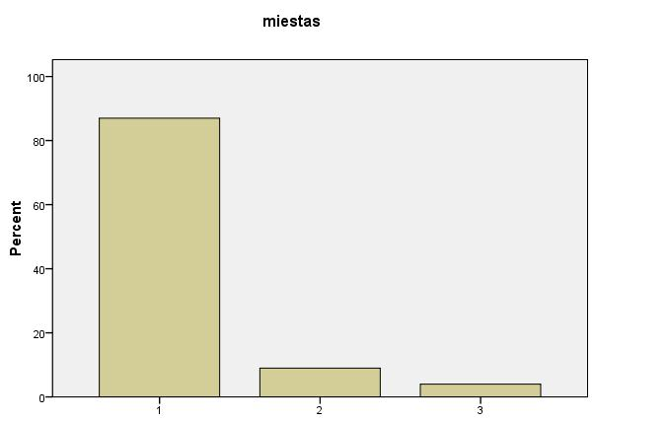
1 – Vilnius; 2 – Kaunas; 3 – Klaipėda
20 pav. Klientų pasiskirstymas pagal miestus
Absoliuti dauguma respondentų dalyvavusių apklausoje buvo Vilniaus miesto gyventojai (žr. 3 priedą) – jie sudarė 87 proc. visų apklaustųjų. 9 procentai buvo atvykę iš Kauno, o likę 4 – Klaipėdos gyventojai. Iš esmės gauti rezultatai tenkina tyrimo sąlygą – apklausti Vilniaus mieste gyvenančius Lipeikio įmonės „Egzotika“ klientus.
Analizuojant respondentų amžių ir lytį nustatyta, kad pagrindiniai įmonės klientai yra vyrai, kurie priskiriami jauno ir vidutinio amžiaus grupėms (žr. 3 priedą ir 21 pav.)
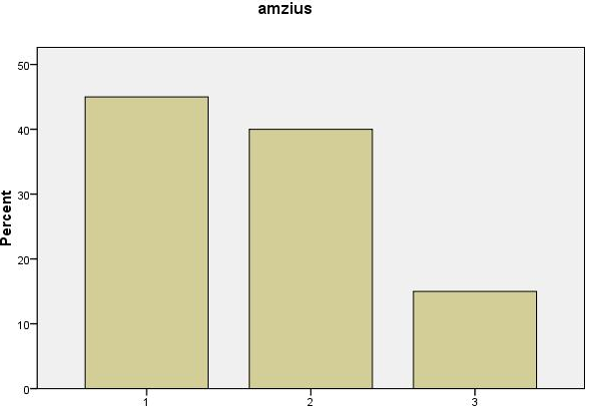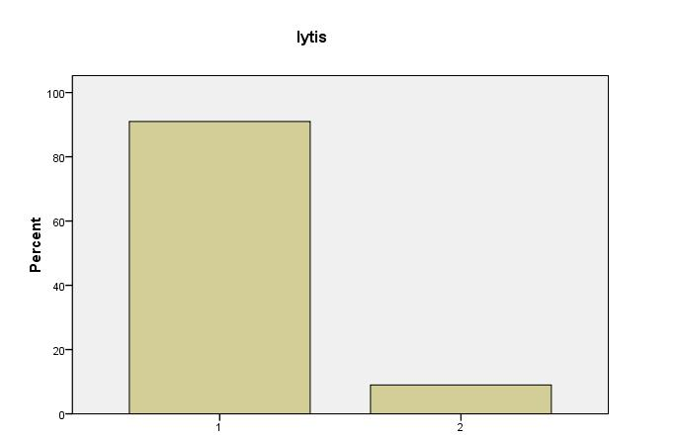
1 – 18-28; 2 – 29-39; 3 – 40-50 1 – vyras; 2- moteris
21 pav. Klientų amžius ir lytis
Pagal gautus rezultatus matome, kad pagal amžių klientai iki 40 metų sudaro net 85 proc. visų Lipeikio įmonės „Egzotika“ klientų, iš kurių didesnė dalis yra dar jaunesnių – iki 30 metų – tai leidžia daryti prielaidą, kad įmonės marketingo startegija turėtų būti nukreipta į jaunus ir vidutinio amžiaus vyrus – kurie sudaro absoliučią daugumą visų apklaustųjų, net 91 proc. Kalbant apie respondentų lytį įdomus pastebėjimas galėtų būti įmonės pardavimuose stebima tendencija, kad moterys dažniau renkasi padangų užsakymą internetu – tai gali lemti papildomos informacijos poreikis, kurią internete lengva susirasti.
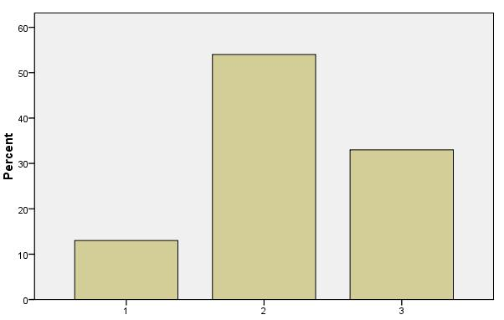
1 – iki 1500 Lt; 2 – 1501-2500 Lt; 3 – virš 2500 Lt
22 pav. Pajamų pasiskirstymas
Pagal pajamas didžiausia respondentų dalis 54 proc. gauna vidutines pajamas, antra pagal dydį grupė – 33 proc. nurodė aukštas pajamas – virš 2500 Lt ir 13 proc. respondentų nurodė žemas pajamas. Taigi įmonės strategija turėtų būti orientuota į vidutinių ir aukštesnių pajamų segmentus, tos pačios tendencijos atsispindi ir paraleliai atliktoje įmonės pardavimų analizėje pagal parduotų padangų prekinius ženklus – premium ir vidutinio segmento prekiniai ženklai sudaro pagrindinius Lipeikio įmonės pardavimus ( žr. 23 pav.).
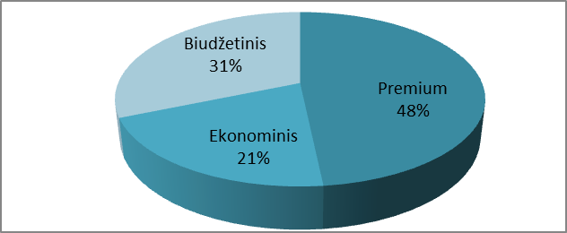
23 pav. Pardavimai pagal prekinių ženklų kainų segmentus
Galima nustatyti tą pačią tendenciją kaip ir su pajamomis, kad vidutinio ir premium segmentų padangų pardavimai sudaro didžiąją dalį visų pardavimų. Detalesni pardavimai pagal vartotojų pirmenybę teikiamą prekiniamss ženklamss pateikti 24 paveiksle.
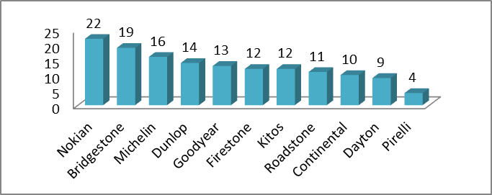
24 pav. Padangų gamintojų populiarumo pasiskirstymas
Paprašius klientų nurodyti, kuriems prekiniams ženklams jie teikia pirmenybę, matome, kad dominuoja premium segmento prekiniai ženklai – „Nokian“, „Bridgestone“, „Michelin“ – tai pagrindiniai prekiniai ženklai Lipeikio įmonės „Egzotika“ prekių asortimente. Apibendrinant 23 ir 24 paveiksluose pateiktus rezultatus, galima daryti prielaidą, kad nors įmonės strategija ir yra orientuota į kainą, tačiau tai nereiškia, kad tai pigiausio segmento padangų parduotuvė, nes matome, kad kaina yra svarbi ir vidutinio ir premium segmento klientams.
Toliau buvo siekiama išsiaiškinti klientų padangų pirkimo įpročius. Net 65 proc. respondentų nurodė, kad jie yra lojalūs Lipeikio įmonės „Egzotika“ klientai (žr. 4 priedą), tuo tarpu 35 proc. pažymėjo, kad jie nelaiko savęs lojaliais. Siekiant detaliau išsiaiškinti pirkimo įpročius respondentų buvo prašoma nurodyti pirkimo aplinkybes. Didžioji dalis nurodė, kad renkasi Lipeikio įmonę „Egzotika“ visada – 64 proc. respondentų, 11 proc. tuomet, kai kitur neranda pageidaujamų prekių, o 25 proc. pažymėjo, kad tuomet, kai kitur neranda pageidaujamų kainų.
Norint nustatyti klientų žinias apie padangų rinkoje veikiančias įmones buvo paprašyta sužymėti jiems žinomus padangų prekybininkus, gauti rezultatai pateikiami 25 paveiksle ir 5 priede.
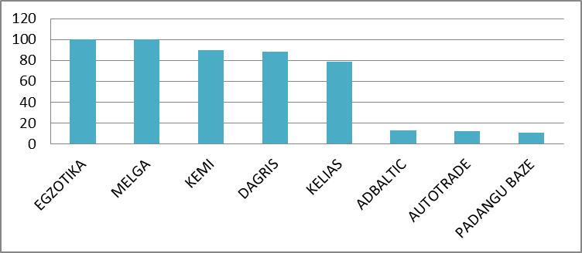
25 pav. Padangomis prekiaujančių įmonių žinomumas
Visi apklaustieji nurodė, jog jiems yra žinoma analizuojamoji įmonė „Egzotika“ ir pagrindinė šios įmonės konkurentė „Melga“. „Kemi“, „Dagris“ ir „Kelias“ taip pat gerai žinomi prekybos tinklai analizuojamosios įmonės klientams, o likusius tris žino tik maždaug po 10 proc. respondentų. Šie rezultatai parodo, kad įmonės klientai žino pagrindinius rinkoje veikiančius prekybininkus ir dėl vienokios ar kitokios priežasties didžioji dalis renkasi analizuojamąją Lipeikio įmonę „Egzotiką“.
Siekiant nustatyti klientų pasirinkimo prioritetus toliau buvo pateikti klausimai apie analizuojamosios įmonės veiklos įvertinimus. Pirmiausia pradėkime nuo kainos lygio vertinimo (žr. 26 pav.).
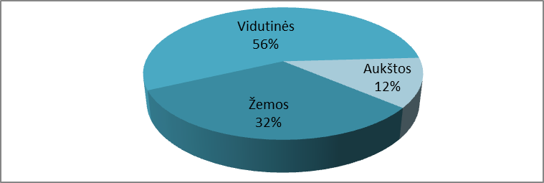
26 pav. Lipeikio įmonės „Egzotika“ kainų lygio įvertinimas
Paprašius nurodyti respondentų manymu įmonės siūlomų prekių kainų lygį gauti rezultati pateikiami 5 lentelėje. 32 proc. respondentų manymu „Egzotikos“ kainos yra žemos, 56 proc. mano, kad kainos yra vidutinės, o 12 proc. teigia, kad kainos yra aukštos. Pagal šiuos rezultatus galima teigti, kad ne visi klientai laiko įmonę mažų kainų lydere, o pagrinde nurodoma, kad kainos yra vidutinės, toks pasirinkimas gali būti dėl neužtikrintumo ir neturėjimo duomenų apie konkurentų siūlomų prekių kainas.
Toliau buvo vertinamas įmonės teikiamos paslaugos: konsultacijų kokybė, siūlomas asortimentas ir aptarnavimo kokybė, atsakymai buvo pateikti Likerto skalėje, prašant įvertinti ar sutinkama su teiginiu priskiriant reikšmes nuo 1 iki 5 ( 1 visiškai nesutinku; 5 – visiškai sutinku).
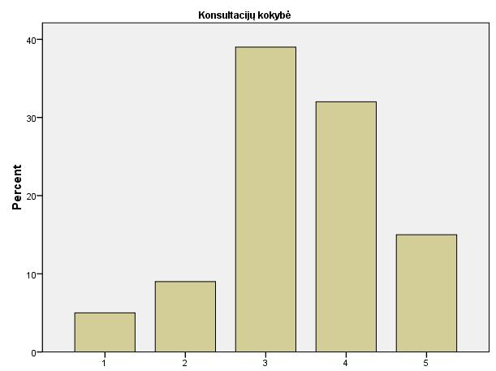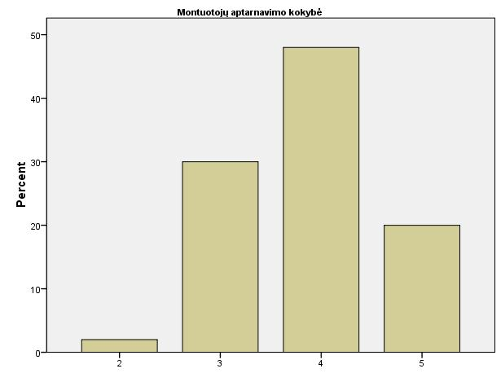
27 pav. Pardavėjų konsultacijų ir montuotojų aptarnavimo kokybė

Vertinant pardavėjų ir vadybininkų konsultacijų kokybę, daugiausiai respondentų pažymėjo 3 atsakymo variantą, kas pagal skalės reikšmes reiškia vidutinį įvertinimą (žr. 27 pav.). Vidutiniškai konsultacijas įvertino 39 proc. respondentų, antroje vietoje dažniausiai skirtas įvertinimas 4 – kas reiškia, kad su teiginiu yra sutinkama (žr. 6 priedą). Vertinant montuotojus, dažniau buvo pasirinkti teigiami įvertinimai 4 ir 5, tačiau vidutiniškai įvertinino irgi daug respondentų. Apibendrinant matome, kad konsultacijų kokybė ir montuotojų darbas yra vertinami daugiau teigiamai negu neigiamai, o didelė vidutiniškai įvertinusių respondentų dalis rodo, kad įmonė turėtų gerinti savo paslaugų kokybę.
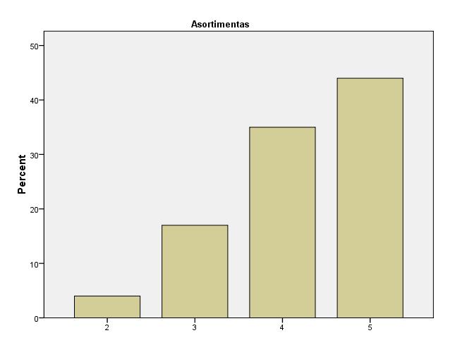
28 pav. Asortimento vertinimas
Toliau buvo vertinamas Lipeikio įmonės „Egzotika“ siūlomas prekių asortimentas (žr. 28 pav.) Didžioji dalis respondentų 44 proc. nurodė, kad „visiškai sutinka“ su teiginiu, kad „Egzotikos“ siūlomas padangų asortimentas yra didžiausias Lietuvoje, 35 proc. sutinka iš dalies, 17 proc. įvertino kaip vidutinį ir tik 4 proc. labiau nesutinka su teiginiu nei sutinka. Taigi apibendrinus rezultatus galima teigti, kad įmonės siūlomas asortimenas tenkina klientų lūkesčius ir yra išskiriamas kaip didžiausias Lietuvoje.
Siekiant tyrimo visapusiškumo, respondentų buvo prašoma įvertinti, ko jie pasigenda siūlomose įmonės paslaugose, gauti rezultatai vaizduojami 29 paveiksle.
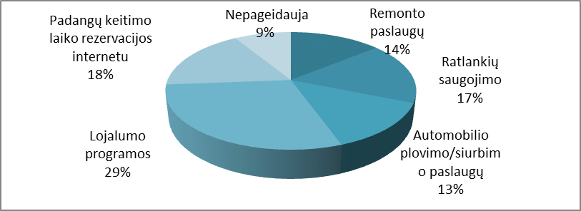
29 pav. Pildomos paslaugos, kurių pageidauja klientai
Tik 9 procentai apklaustųjų nurodė, kad jie papildomų paslaugų nepageidauja – todėl tai akivaizdus signalas, kad analizuojamoji įmonė turi plėsti savo siūlomų paslaugų profilį. Dažniausias pageidavimas išreikštas lojalumo programos atžvilgiu – net 29 proc. respondentų. Be to kitos dvi pagal didumą grupės irgi gali būti priskirtos prie lojalumo programos – ratlankių saugojimas ir padangų montavimo laiko rezervavimas internetu galėtų būti lojalumo programos vienos iš dalių. Smulkaus remonto paslaugų pageidautų 14 proc. respondentų ir beveik tiek pat norėtų, kad jų automobilis būtų sutvarkytas padangų keitimo metu. Manau, kad įmonė kurdama ateities strategijas, turėtų atsižvelgti į šiuos klientų pageidavimus.
Nustačius klientų požiūrį į Lipeikio įmonės „Egzotika“ teikiamas paslaugas, pereikime prie veiksnių labiausiai įtakojančių vartotojų apsisprendimą renkantis padangų pardavėją analizės.
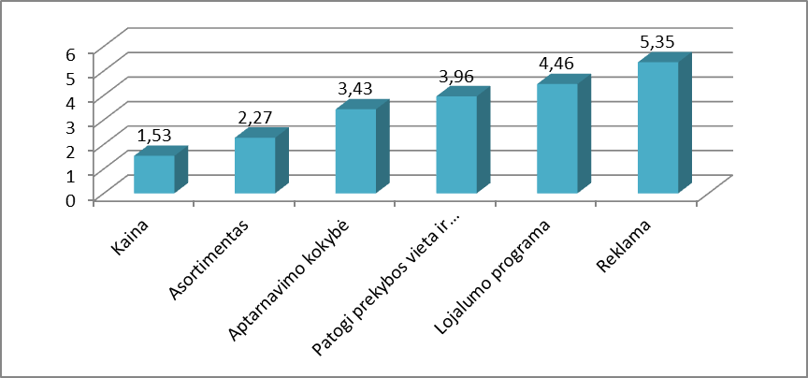
30 pav. Veiksniai lemiantys pardavėjo pasirinkimą
Siekiant nustatyti veiksnių svarbą, respondentų buvo prašoma suranguoti galimus atsakymo variantus priskiriant reikšmes nuo 1 iki 6 (nuo labiausiai svarbaus iki mažiausiai svarbaus). Pagal priskirtas reikšmes gauta, kad kaina yra svarbiausias veiksnys, lemiantis padangų pardavėjo pasirinkimą – tą parodo mažiausias vidurkis (žr. 30 pav.), pagal kurį matome, kad kaina buvo dažniausiai žymima pirmu numeriu renkantis padangų pardavėją. Taigi tyrimo rezultatai patvirtina darbe keliamą hipotezę, kad kaininis veiksnys lemia pardavėjo pasirinkimą, todėl Lipeikio įmonės „Egzotika“ naudojama marketingo strategija atitinka vartotojų lūkesčius.
Siekiant detaliau ištirti ar kaininio veiksnio pasirinkimas pirmu numeriu priklauso nuo respondentų uždirbamų pajamų lygio ir amžiaus buvo tirta ar egziztuoja ryšys tarp šių kintamųjų: pardavėjo pasirinkimo veiksnių ir respondento pajamų bei pardavėjo pasirinkimo veiksnių ir respondento amžiaus.
Kadangi tikriname, kaip skiriasi ranginių kintamųjų (padangų pardavėjų pasirinkimo faktoriai) reikšmės trijose nepriklausomose imtyse (trys amžiaus grupės), naudojame Kruskal-Wallis H neparametrinį testą, kurio rezultatai pateikiami 5 lentelėje.
5 lentelė. Kruskal-Wallis H testo rezultatai ( pardavėjo pasirinkimo veiksnys/amžius)
Kruskal Wallis testo statistika | Kaina | Asortimentas | Aptarnavimo kokybė | Reklama | Patogi prekybos vieta ir darbo laikas | Lojalumo programa
Chi kvadratu | 2,332 | 2,313 | 1,635 | 0,568 | 1,831 | 4,165
Laisvės laipsnai | 2 | 2 | 2 | 2 | 2 | 2
p | 0,312 | 0,315 | 0,441 | 0,753 | 0,400 | 0,125

Gauta, kai nei vieno faktoriaus atveju p reikšmė nėra mažesnė už 0,05, taigi darome išvadą, kad padangų pardavėjų pasirinkimas nuo amžiaus nepriklauso. Toliau tas pats buvo atlikta ir su respondentų uždirbamomis pajamomis (žr.6 lentelę).
6 lentelė. Kruskal-Walis H testo rezultatai (pardavėjo pasirinkimo veiksnys/pajamos)
Kruskal Wallis testo statistika | Kaina | Asortimentas | Aptarnavimo kokybė | Reklama | Patogi prekybos vieta ir darbo laikas | Lojalumo programa
Chi kvadratu | 0,984 | 2,426 | 0,052 | 1,659 | 3,071 | 5,723
Laisvės laipsnai | 2 | 2 | 2 | 2 | 2 | 2
p | 0,612 | 0,297 | 0,974 | 0,436 | 0,215 | 0,057

Gauti rezultatai taip pat parodė, kad pasirinkimo veiksnių nurodymas nepriklauso nuo respondentų uždirbamamų pajamų ( p > 0,05). Taigi dar kartą patvirtinama, kad kaininis veiksnys yra svarbiausias faktorius lemiantis padangų pardavėją, netgi nepriklausomai nuo respondentų amžiaus ir uždirbamų pajamų.
Analizuojant kainos įtaką vartotojų sprendimui buvo pateiktas analogiškas klausimas, prašant „Egzotikos“ klientų sužymėti svarbiausius kriterijus renkantis ir padangų gamintoją. Rezultatai parodė, kad renkantis padangų gamintoją vartotojai kainą taip pat kaip ir pardavėjo pasirinkimo atveju išskiria svarbiausiu veiksniu (žr. 31 pav.).
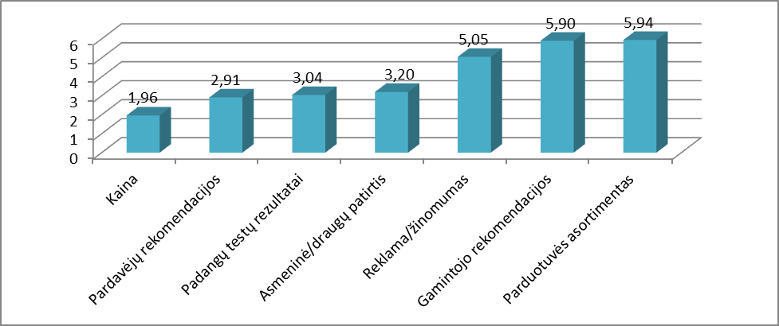
31 pav. Svarbiausi veiksniai renkantis padangų gamintoją
Suskaičiavus atsakymams pagal svarbumą priskirtų reikšmių vidurkius gauti rezultatai pateikti 30 paveiksle. Mažiausia reikšmė prie kainos parodo, kad ji daugiausiai kartų buvo įvertinta „1“ – kas nurodo, jog tai svarbiausias veiksnys renkantis padangų gamintoją.
Nustačius pagrindinius veiksnius lemiančius vartotojų sprendimus rinktis vieną ar kitą pardavėją ir gamintoją, svarbu įvertinti reklamos kanalus, kurie geriausiai tinkami jiems pasiekti (žr. 32 pav.). Daugiausiai respondentų pažymėjo, kad „Egzotikos“ reklamą jie yra matę spaudoje. Kadangi šiemet spaudai buvo skirta žymiai mažesni biudžetai nei tai buvo daroma pernai, manau, kad tokį rezultatą lėmė pernai metų reklama spaudoje ir pačios įmonės platintas reklaminis leidinys. Antrojoje vietoje reklama radijuje – 23 proc. gana keista, nes radijui skiriami palyginus nedideli biudžetai, tačiau gali būti, kad didelį efektą pavyko pasiekti dėl „Egzotikos“ pagrindinio partnerio „Bridgestone“ aktyvios reklaminės kampanijos radijo stotyse ir matyt, vartotojai susieja analizuojamąją įmonę, su šios gamintojos produkcija. 22 proc. teko televizijai – įvertinus, kad televizijoje reklamuojamasi gana trumpą laiką (po dvi savaites rudenį ir pavasarį) rezultatas neprastas. Šį sezoną televizijai buvo skirtas didžiausias dėmesys, bet reklaminė kampanija prdėta spalio 14 dieną, kuomet jau buvo surinkta didžioji klausimynų dalis, todėl labiausiai tikėtinas variantas, kad šie rezultatai parodo ankstesnių kampanijų rezultatus.
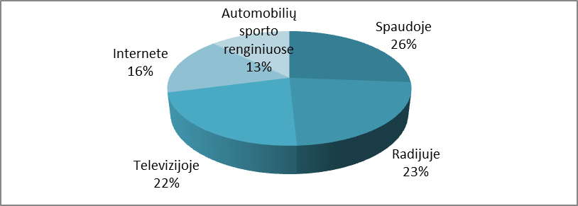
32 pav. Reklamos pasiekiamumo pasiskirstymas
Internete įmonės reklamą matė 16 proc. respondentų. Tai naujas reklamos kanalas, kurį įmonė naudoja dar tik trečius metus, šiuo metu vykdoma 5 reklaminė kampanija. Rezultatai labai geri, kiekvienais metais auga įmonės svetainės www.egzotika.lt lankomumas ir žinomumas. Per metus svetainėje apsilanko per 600.000 lankytojų, o pardavimai internetu paaugo lyginant su pernai metais net 37 procentais. Šiemet kaip niekad džiugino labai geri „Egzotikos“ komandos rezultatai automobilių ralio varžybose Lietuvoje ir Latvijoje, iškovota Lietuvos ralio čempionato I vieta ir II Latvijos čempionate, įmonės reklama automobilių sporte sėkmingai garsina „Egzotikos“ vardą jau nuo 1996 metų – net 13 proc. respondentų nurodė, kad yra matę įmonės reklamą automobilių sporto renginiuose. Tai gera priemonė pasiekti tikslinei auditorijai ir tinkama reklamos forma specializuotai padangų prekybos įmonei.
Kadangi internetas yra naujausias naudojamas marketingo kanalas, buvo siekiama išsiaiškinti vartotojų požiūrį į padangų pirkimą internetu.
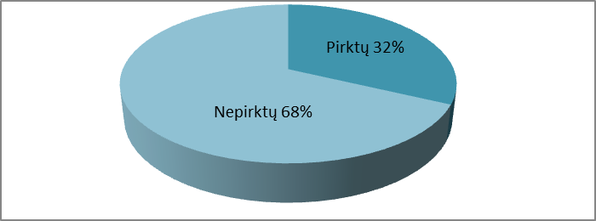
33 pav. Padangų prekybos internetu poreikio įvertinimas
Nustatyta, kad internetu padangas pirktų 32 proc. klientų, o didesnė dalis 65 proc. nurodė, kad nepirktų. Interpretuojant rezultatus svarbus faktas, kad respondentai yra Vilniaus miesto gyventojai, o atsižvelgiant į tai kad Vilniaus mieste yra net keturios „Egzotikos“ parduotuvės galima daryti prielaidą, kad klientams patogiau atvykti į parduotuvę ir įsigyti padangas. Žvelgiant iš bendrų užsakymų internetu perspektyvos pastebimas didelis užsakymų kiekis iš vietų, kuriose nėra analizuojamosios įmonės prekybos centrų. Nagrinėjant, vartotojų nurodytas priežastis, kodėl jie nurodė, kad nepirktų padangų internetu matome, kad pagrinde, todėl, kad klientams reikalingas montavimas ir pardavėjų konsultacijos renkantis padangas (žr. 34 pav.), trečia pagal pasirinkimų skaičių priežastis – vartotojai nelinkę pirkti prekių, kurių nemato ir negali įvertinti, visgi iš nuotraukos nėra lengva įvertinti perkamą prekę. Džiugina labai nedidelę dalį užėmę neigiamos nuomonės elektroninės prekybos atžvilgiu atsakymai – tik 2 proc. respondentų nurodė, kad nepirktų dėl nepasitikėjimo, tai vėlgi galima laikyti Vilniaus gyventojų įtaka – dideliame mieste žmonės labiau išsilavinę ir geriau susipažinę su naujovėmis, todėl tikėtina, kad apklausiant respondentus ne didžiuosiuose miestuose gautumėme kitokius rezultatus.
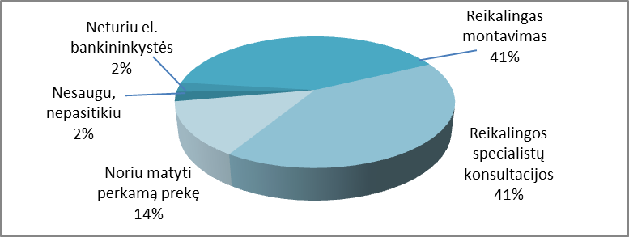
34 pav. Priežastys lemiančios sprendimą nepirkti padangų internetu
Toliau vertinant elektorninės prekybos perspektyvas panagrinėsime atsakymus, kuriuos nurodė respondentai pažymėję, kad pirktų padangas internetu (žr. 33 pav.) ir įvertinsime veiksnius, kurie turi daugiausiai įtakos tokiam sprendimui (žr. 35 pav.).
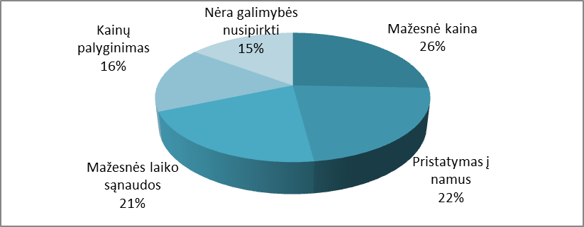
35 pav. Priežastys lemiančios sprendimą padangas pirkti internetu
Atsakymai pasiskirstė gana tolygiai, tačiau daugiausia respondentų nurodžiusių, kad pirktų padangas internetu, nurodė, jog tai darytų dėl mažesnės kainos. Vėl galima pastebėti tendenciją, kad pasirinkimą kur pirkti (šiuo atveju internete) lemia kaina. Galima subendrinti likusius atsakymus į vieną kategoriją – kad iš esmės tai patogiau: taupo laiką bei leidžia įsigyti prekes neišeinant iš namų – galima pirkti gyvenant užmiestyje, ten kur nėra „Egzotikos“ prekybos centrų. Taip pat klientams svarbi ir kainų palyginimo galimybė, kuri internete yra žymiai greičiau atliekma ir gali nulemti sprendimą važiuoti į vieną ar kitą prekybos vietą.
Tyrimo rezultatus apibendrina, klientų nuomone, „Egzotikos“ suformuoto įvaizdžio rezultatai pateikiami 36 paveiksle.
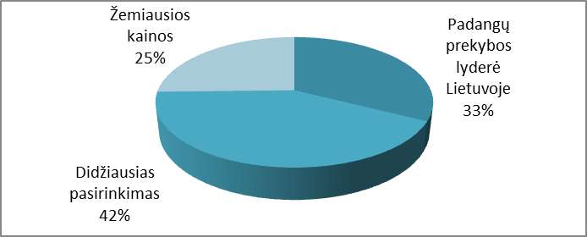
36 pav. Lipeikio įmonės „Egzotika“ įvaizdžio vertinimų pasiskirstymas
Matome, kad didžioji dalis respondentų analizuojamąją įmonę vertina kaip didžiausią asortimentą siūlančią padangų prekybininkę – tai nurodė net 42 procentai apklaustųjų. Padangų prekybos lydere „Egzotiką“ laiko 33 proc. respondentų, o 25 procentai mano, jog tai žemiausias kainas siūlantis padangų prekybos tinklas. Vertinant rezultatus, manau kad jie yra tikrai labai geri, nes būtent šios žinutės ir buvo siunčiamos vartotojams. Siekiant suformuoti padangų prekybos lyderės įvaizdį įmonė skelbiasi žemiausias kainas ir didžiausią asortimentą galinčiu pasiūlyti tinklu, o kaip matėme kaina ir yra pagrindinis veiksnys lemiantis padangų pardavėjo pasirinkimą.

IŠVADOS IR REKOMENDACIJOS

4.1. Padangų prekybos rinkoje veikiačių pagrindinių konkurentų marketingo startegijų apibendrinimas
Remaintis atliktu tyrimu ir bendrais darbo rezultatais bus pateikti pagrindinių padangų prekybos rinkoje veikiančių konkurentų marketingo strategijų apibendrinimai. Trumpai apžvelgsiu šių penkių įmonių strategijas: Lipeikio įmonės „Egzotika“, UAB „Melga“, UAB „ Dagris“, UAB „ Kelias“ ir UAB „ Vianor“.
Lipeikio įmonė „Egzotika“ konkurencinį pranašumą įgyja naudodama žemų kaštų marketingo strategiją, o konkuravimui naudoja rinkos lyderės strategiją. Žemų kaštų strategija koncentruojama į kaininę konkurenciją, siekiant minimizuoti visas įmanomas išlaidas ir pateikti žemiausias kainas galutiniam vartotojui. Rinkos lyderės strategija koncentruojama į nuolatinį rinkos dalies didinimą, o šiuo ekonominio sunkmečio laikotarpiu ypač svarbu užimti kuo daugiau rinkos, pasinaudojant tuo, kad nusilpę konkurentai negali atsakyti į aktyvią masinę reklamą.
Atlikus vartotojų poreikių tyrimą, nustatyta, kad pagrindiniai įmonės klientai yra vidutines ir aukštas pajamas uždirbanntys vyrai nuo 18 iki 39 metų – tokia yra įmonės tikslinė auditrija, kuriai turi būti skirti marketingo veiksmai.
Naudojami visi pagrindiniai marketingo kanalai – televizija, internetas, radijas, spauda, lauko reklama. Šiais metais buvo naudojamos dvi skirtingos žinutės: akcentuojamos žemiausios kainos ( tikslas pritraukti kuo daugiau pirkėjų) – skelbtos net trys akcijos, o antroji – įvaizdinė: „EGZOTIKA“ – geriausia vieta keisti ratus! Didžiausias pasirinkimas, geros kainos, profesionalios konsultacijos, kokybiškas montavimas“ – tikslas gerinti įvaizdį, didinti žinomumą ir rinkos dalį.
Atskiras strategijas, vertinant konkurentus, galima įžvelgti pagal formuojamą asortimentą. Todėl analizuojant „Egzotikos“ marketingo strategiją, kaip vieną iš jos dalių reikia išskirti ir siūlomą asortimentą. Pagrindiniai įmonės atstovaujami prekiniai ženklai šiuo metu yra „Bridgestone“ grupė, „Roadstone“, „Nokian“ ir „Michelin“ grupė. Taip pat įmonė gali pasiūlyti daugybės kitų gamintojų padangų – matome, kad formuojamas labai platus asortimentas tiek pagal prekinių ženklų pasirinkimo, tiek pagal kainų lygio pasirinkimo galimybes.
Vartotojų tyrimas atskleidė, kad aptarnavimas ir konsultacijos nors ir vertinami teigiamai, tačiau surinko daug vidutinių įvertinimų. Todėl aptarnavimo kokybė ir konsultacijų profesionalumas turi būti nuolat tobulinama įmonės strategijos dalis.
UAB „Melgos“ marketingo strategija paremta diferenciacija. Konkurencinio pranašumo siekiama išskiriant prekes ir paslaugas iš konkurentų tarpo. Akcentuojama aukšta kokybė ir geras aptarnavimas. Siekiama sumažinti kaininio veiksnio įtaką pirkėjų apsisprendimui kuriant papildomą vertę. Kaip buvo minėta anksčiau, diferenciacijos dažniausiai pasiekiamas rezultatas ne isšaugusios pajamos, bet išaugęs klientų lojalumas – tai viena iš „Melgos“ naudojamų strategijų – klientų lojalumo išlaikymas ir programos tobulinimas.
Marketingo strategijos paremtos įmonės įvaizdine reklama, akcentuojama kokybė ir aptarnavimas. „Melgos“ vardas nesiejamas su jokiais prekiniais ženklais, siekiant išlaikyti įvaizdį, kad tai prekybos centras galintis visapusiškai patenkinti klientų poreikius. Naudojami pagrindiniai marketingo kanalai: televizija, spauda, internetas (silpnai), reklama ant įmonės nuosavo transporto, lauko reklama. Šiemet reklamai skirtas mažesnis biudžetas, lyginant su pernai metais. Skelbta akcija (3+1) prieštarauja jų pačių deklaruotoms strategijoms ir rodo, kad įmonei neužtenka tik išlaikyti lojalius klientus, todėl buvo siekiama prisivilioti naujų – siūlant žemas kainas.
Asortimento formavimo atžvilgiu, „Melga“ neturi stiprių partnerių. Pagrinde prekiauja „Toyo“, „Yokohama“, „Vredestein“, „Federal“ ir kitais prekiniais ženklais, kuriuos palyginus mažai reklamuoja, visas marketingines lėšas nukreipdami savo vardo reklamai – diferenciacijos strategijai stiprinti.
Likę trys konkurentai turi vieną bendrą bruožą – kad kuris nors vienas iš padangų gamintojų yra jų pagrindinis partneris, kas reiškia žymiai mažesnį asortimentą nei prieš tai aptartų dviejų konkurentų:
- UAB „Dagris“ – vieno gamintojo atstovas – „Goodyear“ partneris Lietuvoje
- UAB „ Kelias“ – vieno gamintojo atstovas – „Continental“ partneris Lietuvoje
- UAB „Vianor“ – vieno gamintojo atstovas – „Nokian“ partneris Lietuvoje
UAB „Dagris“ pagrinde prekiauja „Goodyear“ koncerno gaminamomis padangomis. Jų strategiją irgi būtų galima priskirti žemų kaštų strategijai. Visa skelbiama reklama dažniausiai reklamuoja akcijas ir labai geras kainas. Nuolatos mažinamos kainos ir įmonės firminiame stiliuje naudojama geltona spalva nurodo įmonės siekį būtį kainų lydere, tačiau kaip jau minėta atsovaujant tik vieną gamintoją „Dagris“ turi ribotą asortimentą. Jų privalumu galima išskirti šiemet paties gamintojo naudotą agresyvią reklaminę kampaniją, kuomet puikiai išnaudojo sunkmečiu susidariusią situaciją, kai kiti gamintojai neskyrė didelių reklaminių biudžetų, jie padidinę savąjį labai aktyviai reklamavosi ir smarkiai padidino savo produkcijos žinomumą, o „Dagris“ jų reklamos dėka turėjo padidinti savo pardavimus.
UAB „Kelias“ šiuo metu patiria didelius finansinius sunkumus, tad marketinginiai biudžetai palyginus su rinkos lyderiais yra maži. Šiemet jų naudojama reklama televizijos laidų rėmimas, reklama spaudoje, o kaikuriuose miestuose ir lauko reklama. Kaip jų stiprybę išskirčiau – geros reputacijos, stiprų prekinį ženklą – „Continental“. Jų strategijoje irgi būtų galima įžvelgti diferenciacijos strategijos užuominų, tačiau jie kaip padangų prekybos centrai beveik nesireklamuoja, o visa jų marketingo strategija paremta „Continental“ prekinio ženklo identitetu ir reklama. Kuriamas įvaizdis per prekinio ženklo asociacijas ir naudojamas jų įdirbis.
UAB „Vianor“ tai du metus veikiantis padangų prekybos centras, įsikūręs pasirašius distributoriaus sutartį su Suomijos padangų gamintoja „Nokian“. Ši gamintoja daug metų buvo „Egzotikos“ pagrindinis partneris Lietuvoje, bet įmonei nesutikus su siūlomomis tapimo distributoriumi sąlygomis, pasirinko kitą padangų prekybos įmonę (buvusią Skulskienės individualią įmonę „Padangų bazė“). Strategija taip pat remiasi prekinio ženklo stiprumu (per dešimt metų „Egzotikos“ vykdyta reklaminė kampanija davė puikių rezultatų - „Nokian“ padangos Lietuvoje vertinamos kaip aukštos kokybės, patikimas produktas), tad šiuo metu UAB „Vianor“ sėkmingai naudojasi ankstesniu konkurentų įdirbiu. Kaip jų stiprybę išskirčiau „Nokian“ specialistų sukurtą marketingo strategiją ir koncepciją, kurios pasirašius distributoriaus sutartį UAB „ Vianor“ privalo laikytis. Gerai įgyvendinamas vidinis marketingas, vieningas prekybos vietų, įmonės transporto apipavidalinimas, bei gamintojo skiriamos įvairios reklaminės/rėmimo priemonės. Reklamai kolkas tinklas neskiria didelių biudžetų, silpna įmonės vadybinė patirtis ir kompetencijos stoka, būtų vienas iš esminių jų minusų. Jų naudojamą konkuravimo strategiją įvardinčiau kaip rinkos sekėjo startegiją, kuomet įmonė imituoja rinkos lyderės veiksmus ir naudojasi jos įdirbiu siekdama ne didinti, o žūtbūt išlaikyti savo užimamą rinkos dalį.

4.2. Rekomendacijos Lipeikio įmonės „Egzotika“ marketingo strategijai
Atlikus Lipeikio įmonės „Egzotika“ strateginę analizę ir klientų poreikių tyrimą, atsižvelgiant į gautus rezultatus šioje paskutinėje darbo dalyje bus pateiktos rekomendacijos tolimesnės įmonės marketingo strategijos formavimui.
Pasitvirtinus hipotezei, kad kaininis veiksnys labiausiai įtakoja klientų apsisprendimą renkantis padangų pardavėją, įmonė turėtų ir toliau laikytis savo šiuo metu vykdomos marketingo startegijos. Išlaikyti žemas kainas, toliau siūlyti įvairius išpardavimus ir akcijas, nes tai priemonės padedančios pritraukti didelius pirkėjų srautus, kas ir yra pagrindinis žemų kaštų strategijos tikslas.
Tačiau konkuruojant kaina įmonė tuo pačiu metu turi visas galimybes didinti diferenciaciją. Kaip matėme iš tyrimo rezultatų didelė dalis klientų „Egzotiką“ vertina kaip didžiausią asortimentą galinčią pasiūlyti padangų prekybos įmonę – tai išskirtinumas lyginant su konkurentais, kurį įmonė turi ir toliau vystyti ir pritaikyti reklamuojant savo išskirtinumą.
Vidutiniški aptarnavimo ir konsultacijų įvertinimai, rodo, kad klientai tikisi aukštesnės kokybės paslaugų, todėl įmonė norėdama išsiskirti iš konkurentų turi skirti didesnį dėmesį paslaugų kokybės gerinimui ir kaip matėme ir papildomų paslaugų poreikio tenkinimui. Iš dalies šią problemą galėtų išspręsti klientų lojalumo programa. Kaupiami klientų duomenys leistų geriau informuoti įmonės klientus ir suteikti papildomas paslaugas – tokias kaip lengvesnė išankstinė rezervacija, įvairių akcijų lojaliems klientams taikymas ir pan.
Įmonės silpnybe išskirtas prastai įgyvendinamas vidinis marketingas irgi viena iš probleminių sričių, kuri turėtų būti tobulinama. Vieningo firminio stiliaus išlaikymas nereikalauja ypatingų pastangų, tiesiog turi būti apibrėžtos ir visiems suprantamos taisyklės, kurių turi būti laikomasi. Šiuo atveju įgyvendinimą apsunkina, tai kad parduotuvės jau yra įrengtos nesilaikant vienodumo taisyklių, todėl norint viską pertvarkyti reikalingos nemažos lėšos. Tačiau nesiimant drastiškų remonto darbų galima tai pradėti įgyvendinti nuo paprastų dalykų – vizitinių kortelių suvienodinimo, vienodų reklaminių lankstinukų ir maketų naudojimo, darbuotojų pažymėjimo ir darbo rūbų suvienodinimo ir tt.
Svarstytinas variantas galėtų būti distributoriaus sutarties pasirašymas su „Bridgestone“ padangų gamintoju, kurie turi planų ateiti į Lietuvos rinką su savo prekybos tinklu „First Stop“. Taip „Egzotika“ galėtų išspręsti nemažai marketinginių problemų, nes tapus partneriu būtų suteikiamas marketinginis palaikymas – suvienodintas įmonės atskirų filialų dizainas, darbo drabužiai, suteikiamos konsultacijos darbuotojams ir standartizuojamos prekybos taisyklės bei priemonės ( rezervavimo sistemos, lojalumo programa ir pan.).
Ir galiausiai atsižvelgiant į pardavimų didėjimo internete tendencijas įmonė norėdama išlaikyti rinkos lyderės pozicijas turėtų rimtai svarstyti ir šio palyginus naujo kanalo strategijas. Kolkas internetas laikomas daugiau grėsme, negu svarbiu pardavimo kanalu. Internetas padidina kaininę konkurenciją, nes prekiaujančios internetu įmonės pagrinde konkuruoja kaina. Atsižvelgiant į bendrą Lipeikio įmonės „Egzotika“ strategiją (mažų kaštų), gebant pasiūlyti vienas žemiausių kainų rinkoje, įmonei turėtų nesunkiai pavykti tapti ir padangų prekybos lydere internete.

LITERATŪRA

- Aaker, D.A. Strategic market management. 6th edition. New York: John Wiley and sons Inc, 2001. ISBN 9780471415725
- American Marketing Association. Marketing definition. http://www.marketingpower.com/aboutama/pages/definitionofmarketing.aspx [Žiūrėta: 2010.06.05]
- Britų ekonomistai: Baltijos šalyse reikia mažinti algas ir kainas. http://www.delfi.lt/news/economy/business/britu-ekonomistai-baltijos-salyse-reikia-mazinti-algas-ir-kainas.d?id=38313149 [žiūrėta: 2010.11.08]
- Company organization towards the market place http://www.scribd.com/doc/18675652/Company-Orientation-Towards-the-Market-Place [Žiūrėta: 2010.06.10]
- Dikčius V. Marketingo tyrimai. Vilnius: Vilniaus vadybos kolegija, 2003. – p.31.– ISBN 9955-528-04-4
- Doyle P., Stern Ph. Marketing Management and Strategy. Pearson Education Limited 2006. – 27p. – ISBN 0-273-69398-0
- Drucker P. Management: Tasks, Responsibilities, Practices. New York: Harper and Row, 1973. – 64-65p.- ISBN 0060110929
- Europe tyres and rubber manufacturers association. EU Tyre Labelling Regulation 1222/2009 Industry Guideline on tyre labelling to promote the use of fuel-efficient and safe tyres with low noise levels. http://www.etrma.org/pdf/20100705-Industry_guideline_tyre_Labelling_v2.pdf [Žiūrėta 2010.08.25]
- Giligan C., Wilson R.M.S. Strategic Marketing Planning. Butterworth-Heinemann, 2003. – 43p. http://books.google.lt/books?id=n8L716oLVpgC&printsec=frontcover&dq=Marketing+Management+and+Strategy&source=gbs_similarbooks_s&cad=1#v=onepage&q=Marketing%20Management%20and%20Strategy&f=false [Žiūrėta 2010.06.16]
- Imties dydžio skaičiuoklė. http://www.apklausos.lt/imties-dydis [Žiūrėta 2010.08.24]
- Išoraitė M. Theoretical Aspects of Marketing Strategy // Ekonomika ir vadyba: aktualijos ir perspektyvos: mokslo darbai. – Šiauliai: Šiaulių universitetas, Šiaulių universiteto leidykla, 2009, Nr. 1(14), p. 117-118 p. – ISSN 1648-9098. http://www.su.lt/bylos/mokslo_leidiniai/ekonomika/09_01_14/isoraite.pdf [Žiūrėta 2010.06.18]
- Johnson G., Scholes K., Wittington R. Exploring Corporate Strategy. Prentice Hall, 2005. – 145p. – 9780273687399
- Jucevičius R. Strateginis organizacijų vystymas. Pasaulio lietuvių kultūros, mokslo ir švietimo centras. 1998. – 190 p. – ISBN 9986-418-07-0
- Kardelis K. Mokslinių tyrimų metodologija ir metodai. Kaunas: Judex leidykla, 2002. – p. 179. – ISBN 9986-948-65-7
- Kotler Ph., Armstrong G., Saunders J., Wong V. Rinkodaros principai. Kaunas: Poligrafija ir informatika, 2003. 35-36p. – ISBN 9986-752-496-3
- Kotler Ph., Keller K.L. Marketingo valdymo pagrindai. Klaipėda: Logitema, 2007. – 21p. – ISBN 978-9955-9852-6-6
- Lietuvos Aplinkos apsaugos ministro įsakymas. Aplinkos apsaugos reikalavimų transporto priemonių techninei priežiūrai ir remontui aprašas. 2007 m. liepos 13 d. Nr. D1-405. http://vrd.am.lt/VI/files/0.575579001193733659.doc Žiūrėta: [2010.09.26]
- Lietuvos Respublikos mokesčio už aplinkos teršimą įstatymas. Nr. IX-720, 2002-01-22, Žin., 2002, Nr. 13-474 (2002-02-06) http://www3.lrs.lt/pls/inter3/dokpaieska.showdoc_l?p_id=344656 [Žiūrėta:2010.09.26]
- Lietuvos Respublikos prekybos įstatymas. Nr. VIII-951, 98.12.03, Žin., 1998, Nr.112-3101 (98.12.23) http://www3.lrs.lt/pls/inter3/dokpaieska.showdoc_l?p_id=69713 [Žiūrėta: 2010.09.26]
- Lietuvos Respublikos Susisiekimo ministro įsakymas. Techniniai reikalavimai naudojamoms kelių transporto priemonėms. 2003 m. balandžio 8 d. Nr. 3-241 http://www.vkti.gov.lt/action.php?ru...downl_doc_id=91... Žiūrėta: 2010.09.26
- Lynch R. Corporate Strategy. Pearson Education Limited, 2006. – p. 117. – ISBN 0-273-70178-9
- Mcdonald M., Dunbar I., Market Segmentation. Italija: Elsevier. 2004. – p. 16-17. – ISBN 0 7506 5981 5
- Melga nesivaiko pigumo. http://www.ratai.lt/cgi-bin/SearchResult.asp?TopicID=5&ArticleID=2998&Page=1&PagePage=1&TXT=egzotika [Žiūrėta 2010.08.02]
- Naujų automobilių rinkos atsigavimas įgavo pagreitį. http://auto.delfi.lt/autonews/article.php?id=37111777 [Žiūrėta: 2010.10.02]
- Net ir minkštas ekonomikos augimo lėtėjimas - priežastis susirūpinti. http://www.lrytas.lt/-12088617941207036049-p1-Verslas-Net-ir-mink%C5%A1tas-ekonomikos-augimo-l%C4%97t%C4%97jimas-prie%C5%BEastis-susir%C5%ABpinti.htm [Žiūrėta: 2010.09.25]
- Pečkaitis J.S., Mačerinskienė I. Magistro baigiamojo darbo rengimo tvarka. Mokomasis leidinys. Vilnius: Mykolo Romerio universitetas, 2008. ISBN 978-9955-19-083-7
- Porter M. Competitive Strategy: Techniques for Analyzing Industries and Competitors. New York: The Free Press. ISBN 0684841487
- Porter M.E. Strategy and Internet. (2001) Harvard Business Review. http://www.cis.gsu.edu/~emclean/R0103Dp2.pdf [Žiūrėta 2010.09.01]
- Pranešimas apie Lietuvos Banko pagrindinio tikslo įgyvendinimą, funkcijų vykdymą ir bankų sistemos būklę 2007m. pirmąjį pusmetį (2007). http://www.lb.lt/lt/leidiniai/pranesimas_seimui/pranesimas_2007_1.pdf [Žiūrėta: 2010.09.20]
- Pranulis V., Pajuodis A., Urbonavičius S., Virvilaitė R. Marketingas. Leidykla “Garnelis”, 2008. – 135p. – ISBN 978-9955-883-04-3
- Pukėnas K. Sportinių tyrimų duomenų analizė SPSS programa: mokomoji knyga. Kaunas: Lietuvos kūno kultūros akademija, 2005. – 134 p. - ISBN 9955–622–18–0
- Sawhney M. Seven Steps to Nirvana. New York: McGraw-Hill, 2001. http://books.google.lt/books?id=HNbyFovl82MC&printsec=frontcover&dq=Sawhney+M.+Seven+Steps+to+Nirvana+isbn&source=bl&ots=YhaeAaiYj4&sig=G_nAqE_GXeOZvCQzW9Tml8mQwRk&hl=lt&ei=S27pTPDlK8nsOZT9qJ0N&sa=X&oi=book_result&ct=result&resnum=1&ved=0CBUQ6AEwAA#v=onepage&q&f=false [Žiūrėta 2010.05.12]
- SEB Banko: Lietuvos Makroekonomikos apžvalga (2007). http://www.seb.lt/pdf/lt/LMA_Nr29.pdf [ Žiūrėta: 2010.09.19]
- SEB Banko: Makrokomentaras (2005). http://www.seb.lt/pdf/lt/imoniu_pelnas.pdf [Žiūrėta: 2010.09.19]
- Senos padangos graso nuostoliais. http://kauno.diena.lt/dienrastis/kita/senos-padangos-graso-nuostoliais-16036 [Žiūrėta: 2010.09.26]
- Statistikos departamentas prie Lietuvos Respublikos Vyriausybės. Kelių transporto priemonių skaičius. http://db1.stat.gov.lt/statbank/selectvarval/saveselections.asp?MainTable=M7030303&PLanguage=0&TableStyle=&Buttons=&PXSId=5144&IQY=&TC=&ST=ST&rvar0=&rvar1=&rvar2=&rvar3=&rvar4=&rvar5=&rvar6=&rvar7=&rvar8=&rvar9=&rvar10=&rvar11=&rvar12=&rvar13=&rvar14= [Žiūrėta: 2010.09.05]
- Statistikos departamentas prie Lietuvos Respublikos Vyriausybės. Mažmeninė ir didmeninė prekyba 2006. Žiūrėta: http://www.stat.gov.lt/lt/catalog/list/?cat_y=2&cat_id=4 [2008.02.09]
- Statistikos departamentas prie Lietuvos Respublikos Vyriausybės. Rodiklių duomenų bazė (2010). http://db1.stat.gov.lt/statbank/Graphics/MakeGraph.asp?gr_type=0&gr_width=600&gr_height=400&gr_fontsize=11&menu=y&PLanguage=0&pxfile=20109181155565641799M4032209.px&wonload=550&honload=400&rotate= [Žiūrėta: 2010.09.18]
- Swedbank: atsigavimą lems vidaus vartojimas, BVP ateinančius metus augs. http://www.lrytas.lt/-12850513321283181192-swedbank-atsigavim%C4%85-lems-vidaus-vartojimas-bvp-ateinan%C4%8Dius-metus-augs.htm [Žiūrėta: 2010.09.20]
- SWOT. http://classshares.student.usp.ac.fj/ED492/Reading%2010.pdf [Žiūrėta: 2010.09.05]
- Tapscott D. A Harward Business Review Book: Creating Value in Network Economy. 1999. – 35 p. (Rayport J., Sviokla J. Exploiting The Virtual Value Chain) http://books.google.lt/books?id=h5gPoFSbcZIC&pg=PA35&lpg=PA35&dq=Rayport+J.,+Sviokla+J.+Exploiting+The+Virtual+Value+Chain+isbn&source=bl&ots=87ZV6WTuvA&sig=p3eSDAYFICcfG1GyK6gZSIVGsI8&hl=lt&ei=K2_pTNb1FcuZOqiTjfwN&sa=X&oi=book_result&ct=result&resnum=1&ved=0CBwQ6AEwAA#v=onepage&q&f=false [Žiūrėta 2010.05.15]
- The Chartered Institute of Marketing. Marketing definition. http://www.cimhk.org.hk/ [Žiūrėta: 2010.06.05]
- Trout J. Tales From The Marketing Wars: Peter Drucker on Marketing. http://www.forbes.com/2006/06/30/jack-trout-on-marketing-cx_jt_0703drucker.html [Žiūrėta: 2010.06.09]
- Vasiliauskas A. Firmų strateginis valdymas. VVK leidykla: Vilnius, 2001. – 16p. – ISBN 9986-9349-4-X
- Vasiliauskas A. Strateginis valdymas. – Vilnius: Enciklopedija, 2002. – p. 36. – ISBN 9986-433-28-2
- Williamson D., Jenkins W., Cooke P., Moreton K.M. Strategic Management and Business Analysis. Elsevier Butterworth-Heinemann, 2004. – p. 85. – ISBN 07506 42955

ANOTACIJA LIETUVIŲ IR ANGLŲ KALBOMIS

Lipeikytė E. Lipeikio įmonės „Egzotika“ marketingo strategijos analizė / Strateginio organizacijų valdymo magistro baigiamasis darbas. Vadovas lekt. R. Kalvaitis. – Vilnius: Mykolo Romerio universitetas, Politikos ir vadybos fakultetas, 2010. – 103 p.
ANOTACIJA
Magistro baigiamajame darbe analizuojama Lipeikio įmonės „Egzotika“ marketingo strategija. Darbe pateikiama naujausių marketingo teorijų apžvalga, kuri pritaikoma, atliekant įmonės strateginę analizę. Analizuojama išorinė ir vidinė aplinka, atliekamos rinkos, konkurentų, klientų, PEST ir SSGG analizės. Trečiojoje darbo dalyje atliekamas įmonės klientų nuomonės tyrimas ir pateikiamos išvados apibendrinančios analizuojamosios įmonės ir konkurentų marketingo strategijas bei pateikiami siūlymai Lipeikio įmonės „Egzotika“ marketingo strategijos tolimesniam formavimui.
Pagrindiniai žodžiai: marketingas, marketingo strategija, strateginė analizė, žemų kaštų marketingo strategija, diferenciacijos strategija, prekyba padangomis, klientų poreikių tyrimas, konkurentų analizė.

Lipeikytė E. Marketing strategy analysis of Lipeikis enterprise “Egzotika” / Master‘s Work in Strategic Management of Organizations. Supervisor lekt. R. Kalvaitis. – Vilnius: Faculty of Policy and Management, Mykolas Romeris University, 2010. – 103 p.
ANNOTATION
Master Work contains three main parts. Theoretical analysis of newest marketing theories. Strategical analysis of company’s internal and external environment, which consists of market, competitors, customers, PEST and SWOT analysies. And the third part is dedicated to explore Lipeikis enterprise customers needs and custormers opinion survey is presented. Seeing all researches done conclusions of competitors marketing strategies are provided and further recommendations on Lipeikis enterprise “Egzotika” marketing strategy are given.
Key Words: marketing, marketing strategy, strategical analysis, low cost marketing strategy, differentiation strategy, tyres trade, customers needs and opinion survey, competitors analysis.
Lipeikytė E. Lipeikio įmonės „Egzotika“ marketingo strategijos analizė / Strateginio organizacijų valdymo magistro baigiamasis darbas. Vadovas lekt. R. Kalvaitis. – Vilnius: Mykolo Romerio universitetas, Politikos ir vadybos fakultetas, 2010. – 103 p.

SANTRAUKA LIETUVIŲ KALBA
Magistro baigiamojo darbo tema – Lipeikio įmonės „Egzotika“ marketingo strategijos analizė. Temos aktualumas didžiausias pačiai įmonei, nes padangų prekyboje vyraujati ypač intensyvi konkurencija, ir šiuo metu smarkiai prislopęs vidaus vartojimas yra vienos iš didžiausių grėsmių į kurias atsižvelgus analizuojamoji įmonė turi formuoti savo marketingo startegiją.
Marketingo strategija pirmojoje darbo dalyje analziuojama teoriniu aspektu. Marketingas suprantamas kaip viena iš esminių įmonės vadovybės valdymo funkcijų. O marketingo strategija analizuojama ir formuojama turint du pagrindinius tikslus – užtikrinti konkurencinį pranašumą ir patenkinti klientų poreikius.
Darbe keliama problema – ar analizuojamoji įmonė laikosi tinkamos marketingo strategijos? Tam išsiaiškinti atliekama strateginė įmonės analizė. Analizuojama išorinė ir vidinė aplinka: įmonės vidiniai ištekliai, veiklos organizavimas, naudojamos strategijos, atliekamos rinkos, konkurentų, klientų, PEST ir SSGG analizės. Atlikus strateginę analizę nustatoma, kad klientai yra vienas iš trijų svarbiausių organizacijos marketingo startegijos formavimo veiksnių ir tolimesnė problemos analizė atliekama tiriant vartotojų nuomonę analizuojamosios įmonės atžvilgiu.
Nustačius, kad Lipeikio įmonė „Egzotika“ naudoja žemų kaštų marketingo strategiją, trečiojoje darbo dalyje siekiama išsiaiškinti, ar pasirinkta strategija atitinka klientų lūkesčius ir yra tinkama norint sėkmingai konkuruoti padangų prekybos rinkoje. Iškeliama tyrimo hipotezė – jog kaininis veiksnys turi daugiausiai įtakos renkantis padangų pardavėją. Atliktas tyrimas hipotezę patvirtina – klientams renkantis padangų pardavėja svarbiausias veiksnys yra kaina, nepriklausomai nuo respondentų amžiaus ir uždirbamų pajamų.
Remiantis atlikta literatūros ir strategine įmonės analize bei klientų poreikių tyrimo, darbe apibendrinamos padangų prekybos rinkoje veikiančių penkių pagrindinių konkurentų naudojamos marketingo strategijos, įvertinant jų stipriąsias ir silpnąsias puses. O pagrindiniai siūlymai analizuojamosios Lipeikio įmonės „Egzotika“ marketingo strategijos tobulinimui yra šie: toliau laikytis žemų kaštų marketingo strategijos, bet tuo pačiu didinti diferenciaciją konkurentų atžvilgiu – išlaikyti didžiausią asortimentą (viena iš įmonės stiprybių) bei gerinti aptarnavimo kokybę, nes vartotojų tyrimas atskleidė, kad tai viena iš tobulintinų sričių. Taip pat įmonei rekomenduojama stiprinti vidinį marketingą ir dėti pastangas, tapti padangos prekybos lydere internete, nes turimos visos galimybės tam padaryti.

SUMMARY IN ENGLISH

Lipeikytė E. Marketing strategy analysis of Lipeikis enterprise “Egzotika” / Master‘s Work in Strategic Management of Organizations. Supervisor lekt. R. Kalvaitis. – Vilnius: Faculty of Policy and Management, Mykolas Romeris University, 2010. – 103 p.
Master‘s Work theme is Strategical marketing analysis of Lipeikis enterprise “Egzotika”. Selected theme is most actual for the company itself. Main challenges are very intense competition in the tyres trade market and difficult situation because of economical stagnation. That is why Lipeikis enterprise “Egzotika” must gain competitive advantage against her competitors and be able to satisfy customer needs in order to secure successful future.
In theoretical part of this work marketing is analyzed as one of the main functions of company’s management, which should be considered with highest level of importance. And while forming marketing strategy main two goals shoul be achieved – to gain competitive advantage and to satisfy customer needs.
Main problem of the work is question, if current company’s marketing strategy is suitable? To find out that strategical analysis is done. Stategical analysis consists of two parts – internal and external environment analysies. Seeing that, more detailed analysies are made: market, customers, competitors, SWOT and PEST analysies. After these researches it is seen that customers are one of the main three factors affecting formation of marketing strategy and further analysis is concentrated on customers needs and opinion survey.
After identifying that Lipeikis enterprise “Egzotika” marketing strategy is low cost strategy in the third part of work customer survey represents if company’s strategy is capable to satisfy customers needs. Hypothesis of the survey is that price is the most important factor affecting customers decision which tyres seller to choose. Analysis of the results show that hypothesis is right and that price is most important despite clients age and even income.
According to theoretical literature and strategical analysies and customers survey results paper concludes main competitors in tyres trade market marketing strategies and provides recomendations for Lipeikis enterprise “Egzotika” marketing strategy improvement. Main spheres for improvement are: keep low cost marketing strategy as it is suitable for gaining competitive advantage, try to differentiate from competitors by differentiating with great product range and improved service quality and use internet as it is a powerful marketing channel.

PRIEDAI

1 PRIEDAS

TYRIMO KLAUSIMYNAS
Gerbiamas Respondente,
Lipeikio įmonė „Egzotika“ siekia geriau suprasti savo klientus ir išsiaiškinti Jūsų lūkesčius, todėl prašome skirti 5-10 minučių Jūsų brangaus laiko ir atsakyti į žemiau pateiktus klausimus.
Anketa yra anoniminė, todėl tikimės nuoširdžių atsakymų, padėsiančių gauti objektyvius rezultatus. Prašome pažymėti pasirinktą variantą arba įrašykite savo variantą, tam skirtose vietose.

1. Kuri/-ios iš pateiktų įmonių, prekiaujančių padangomis Lietuvoje, Jums yra žinoma/-os? (pažymėkite visus tinkančius variantus)
  - Lipeikio įmonė „Egzotika“
  - UAB „Melga“
  - UAB „Dagris“
  - UAB „Kelias“
  - UAB „Kemi“
  - UAB „Autotrade“
  - UAB „Padangų bazė“
  - UAB „AdBaltic“
2. Kas lemia padangų pardavėjo pasirinkimą? (sužymėkite eiliškumo tvarka nuo svarbiausio iki mažiausiai svarbaus priskirdami reikšmes nuo 1 iki 6)
__Kaina
__Asortimentas
__Aptarnavimo kokybė
__Reklama
__Patogi prekybos vieta ir darbo laikas
__Lojalumo programa
3. Ar esate lojalus "Egzotikos" klientas?
- Taip
- Ne
4. Kaip dažnai perkate padangas „Egzotikoje“?
- Visada
- Kai kitur nerandate norimų padangų
- Kai kitur aukštesnės norimų padangų kainos
5. Ar sutinkate su teiginiu, kad „Egzotikos“ padangų asortimentas yra didžiausias Lietuvoje?
○ ○ ○ ○ ○
1 2 3 4 5
Visiškai nesutinku Visiškai sutinku
6. Kaip vertinate „Egzotikos“ siūlomų prekių kainas?
- Žemos
- Vidutinės
- Aukštos
7. Ar sutinkate su teiginiu, kad „Egzotikos“ vadybininkų/pardavėjų aptarnavimo ir konsultacijų kokybė yra aukšta?
○ ○ ○ ○ ○
1 2 3 4 5
Visiškai nesutinku Visiškai sutinku

8. Ar sutinkate su teiginiu, kad „Egzotikos“ montuotojų aptarnavimo ir darbo kokybė yra aukšta?
○ ○ ○ ○ ○
1 2 3 4 5
Visiškai nesutinku Visiškai sutinku

9. Kokių papildomų paslaugų pageidautumėte „Egzotikos“ prekybos vietose? (pažymėkite visus tinkamus variantus)
- Smulkaus remonto paslaugų
- Ratlankių saugojimo kitam sezonui paslaugų
- Automobilio plovimo/siurbimo paslaugų
- Lojalumo programų ir išskirtinių pasiūlymų lojaliems klientams
- Padangų keitimo laiko rezervacijos internetu
- Papildomų paslaugų nepageidauju
10. Kur esate matę/girdėję Egzotikos reklamą?(pažymėkite visus tinkančius variantus)
- Spaudoje
- Radijuje
- Televizijoje
- Internete
- Automobilių sporto renginiuose
11. Koks Jūsų nuomone yra „Egzotikos“ įvaizdis? (pažymėkite visus tinkančius variantus)
- Padangų prekybos lyderė Lietuvoje
- Didžiausią pasirinkimą siūlantis padangų prekybos tinklas
- Žemiausias kainas siūlantis padangų prekybos tinklas
- Kita(įrašykite)_________________________________________________________________
12. Kurio/-ių gamintojo/-jų padangas dažniausiai perkate? (pažymėkite visus tinkančius variantus)
- Bridgestone
- Firestone
- Dayton
- Roadstone
- Michelin
- Nokian
- Pirelli
- Continental
- Goodyear
- Dunlop
- Kitos (įrašykite)_____________________________________________________

13. Kas lemia padangų gamintojo pasirinkimą? (sužymėkite eiliškumo tvarka nuo svarbiausio iki mažiausiai svarbaus priskirdami reikšmes nuo 1 iki 7)
__ Reklama/ vardo žinomumas
__Spaudoje ir internete skelbiami padangų testų rezultatai
__Kaina
__Pardavėjų rekomendacijos
__Prekybos vietoje esantis padangų asortimentas
__Asmeninė/pažįstamų/draugų patirtis
__Automobilio gamintojo rekomendacijos

14. Ar esate pirkę/pirktumėte padangas internetu?
- Taip (jeigu pažymėjote šį variantą nurodykite priežastis 15 klausime, 16 praleiskite)
- Ne (jeigu pažymėjote šį variantą nurodykite priežastis 16 klausime, 15 praleiskite)
15. Kas lemia sprendimą pirkti internetu?
- Mažesnė kaina
- Pristatymas į namus
- Mažesnės laiko sąnaudos
- Galimybė palyginti kainas su konkurentais
- Galimybė nusipirkti padangas iš pageidaujamo pardavėjo, jeigu nėra galimybės nusipirkti parduotuvėje (nėra parduotuvės pirkėjo gyvenamojoje vietoje)
16. Kas turi įtakos sprendimui nepirkti internetu?
- Nesaugu, nepasitikiu
- Neturiu el. bankininkystės, kad galėčiau apmokėti
- Reikalingas montavimas, todėl teks atvažiuoti į parduotuvę
- Reikalingos specialistų konsultacijos padedant išsirinkti tinkamas padangas
- Noriu matyti perkamą prekę

17. Jūsų lytis?
- Vyras
- Moteris
18. Jūsų amžius?
- 18-28
- 29-39
- 40-50
- >50
19. Jūsų gaunamos pajamos (atskaičius mokesčius)?
- iki 1500 Lt
- 1501-2500 Lt
- virš 2500 Lt
20. Miestas, kuriame gyvenate?
- Vilnius
- Kaunas
- Klaipėda
- Kitas (įrašykite)__________________________________________________

Dėkoju už Jūsų skirtą laiką ir atsakymus! Klausimyną sudarė Strateginio organizacijų valdymo 6 kurso studentė Eglė Lipeikytė. 2010.10.01, Vilnius.

2 PRIEDAS

TYRIMO INSTRUMENTARIJUS

Bendra informacija apie padangų pirkimo įpročius | Kuri/-ios iš pateiktų įmonių, prekiaujančių padangomis Lietuvoje, Jums yra žinoma/-os?  Ar esate lojalus „Egzotikos“ klientas?  Kaip dažnai perkate padangas „Egzotikoje“?  Kurio/-ių gamintojo/-jų padangas dažniausiai perkate?
Veiksniai įtakojantys pirkimą | Kas lemia padangų pardavėjo pasirinkimą?  Kas lemia padangų gamintojo pasirinkimą?
Lipeikio įmonės „Egzotika“ veiklos įvertinimas | Ar sutinkate su teiginiu, kad „Egzotikos“ padangų asortimentas yra didžiausias Lietuvoje?  Kaip vertinate „Egzotikos“ siūlomų prekių kainas?  Ar sutinkate su teiginiu, kad „Egzotikos“ vadybininkų/pardavėjų aptarnavimo ir konsultacijų kokybė yra aukšta?  Ar sutinkate su teiginiu, kad „Egzotikos“ montuotojų aptarnavimo ir darbo kokybė yra aukšta?  Kokių papildomų paslaugų pageidautumėte „Egzotikos“ padangų prekybos vietose?
Lipeikio įmonės „Egzotika“ marketingo strategijos įvertinimas | Kur esate matę/girdėję Egzotikos reklamą?  Koks Jūsų nuomone yra „Egzotikos“ įvaizdis?
Internetinės prekybos svarba Lipeikio įmonės „Egzotika“ marketingo strategijai | Ar esate pirkę/pirktumėte padangas internetu?  Kas lemia sprendimą pirkti internetu?  Kas turi įtakos sprendimui nepirkti internetu?
Demografiniai duomenys apie klientą | Jūsų lytis?  Jūsų amžius?  Jūsų pajamos?  Miestas, kuriame gyvenate?

3 PRIEDAS

DUOMENYS APIE KLIENTUS
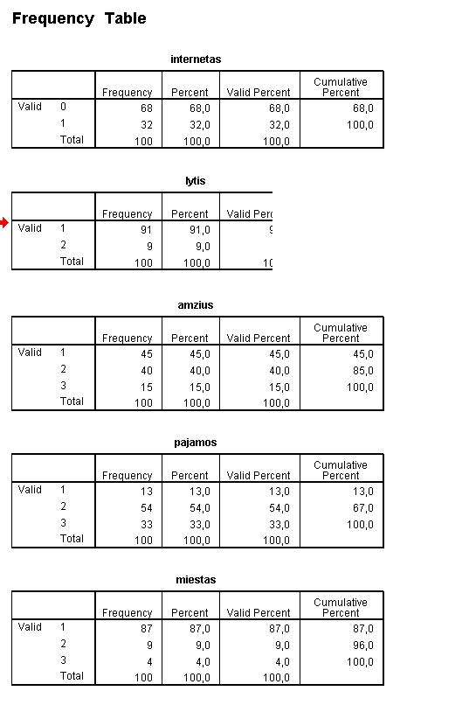

4 PRIEDAS

KLIENTŲ LOJALUMAS

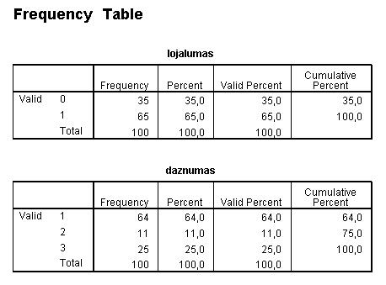

5 PRIEDAS

KONKURENTŲ IDENTIFIKAVIMAS

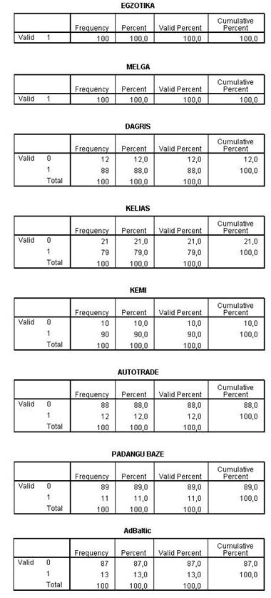

6 PRIEDAS

VEIKLOS VERTINIMO REZULTATAI

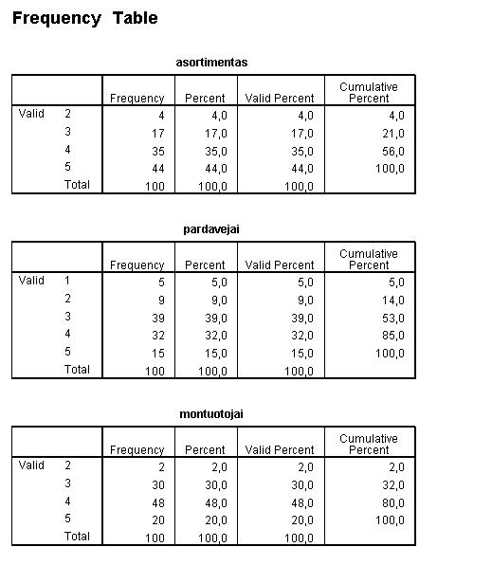

7 PRIEDAS

FAKTORIŲ LEMIANČIŲ PADANGŲ PARDAVĖJO PASIRINKIMĄ PASISKIRSTYMAS AMŽIAUS GRUPĖSE

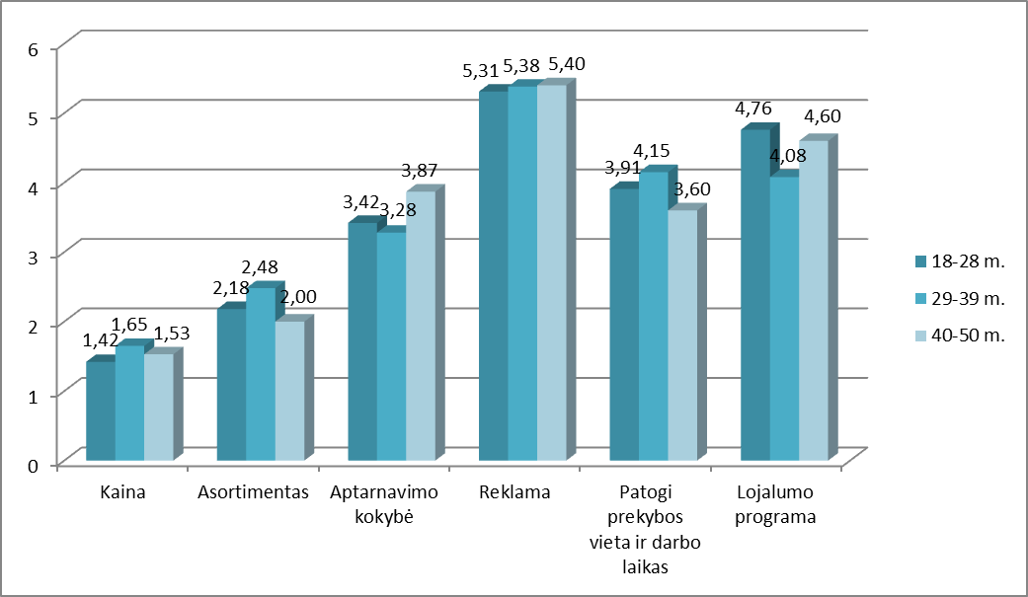

 | 18-28 m. | 29-39 m. | 40-50 m.
Kaina | 1,42 | 1,65 | 1,53
Asortimentas | 2,18 | 2,48 | 2
Aptarnavimo kokybė | 3,42 | 3,28 | 3,87
Reklama | 5,31 | 5,38 | 5,4
Patogi prekybos vieta ir darbo laikas | 3,91 | 4,15 | 3,6
Lojalumo programa | 4,76 | 4,08 | 4,6

8 PRIEDAS

FAKTORIŲ LEMIANČIŲ PADANGŲ PARDAVĖJO PASIRINKIMĄ PASISKIRTYMAS PAJAMŲ GRUPĖSE

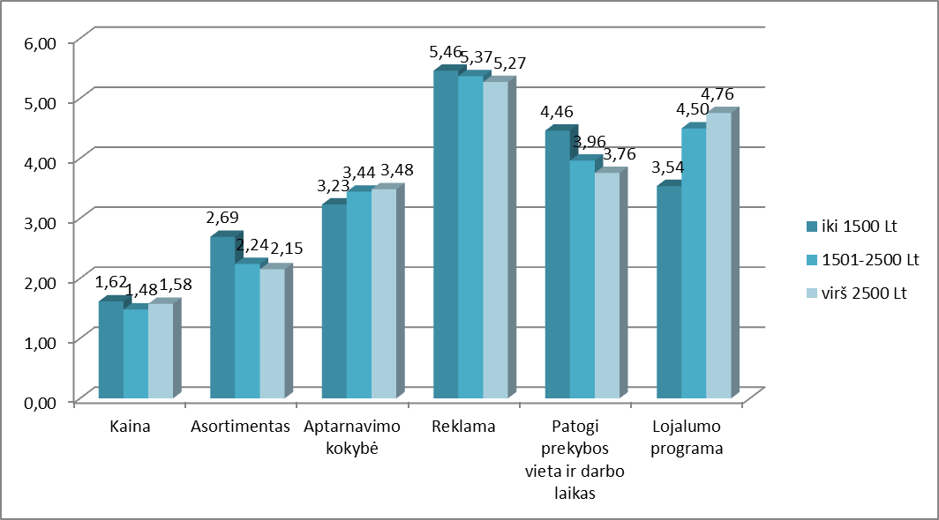

 | iki 1500 Lt | 1501-2500 Lt | virš 2500 Lt
Kaina | 1,62 | 1,48 | 1,58
Asortimentas | 2,69 | 2,24 | 2,15
Aptarnavimo kokybė | 3,23 | 3,44 | 3,48
Reklama | 5,46 | 5,37 | 5,27
Patogi prekybos vieta ir darbo laikas | 4,46 | 3,96 | 3,76
Lojalumo programa | 3,54 | 4,50 | 4,76

Aaker, D.A. Strategic market management. 6th edition. New York: John Wiley and sons Inc, 2001. ISBN 9780471415725
Bogušienė V., Bendorienė A. “Tarptautinių žodžių žodynas” Vilnius: Alma littera, 2008. ISBN 9955-08-100-7
Kotler Ph., Keller K.L. Marketingo valdymo pagrindai. Klaipėda: Logitema, 2007. ISBN 978-9955-9852-6-6
Kotler Ph., Keller K.L. Marketingo valdymo pagrindai. Klaipėda: Logitema, 2007. – 21p. – ISBN 978-9955-9852-6-6
American Marketing Association. Marketing definition. http://www.marketingpower.com/aboutama/pages/definitionofmarketing.aspx [Žiūrėta: 2010.06.05]
The Chartered Institute of Marketing.http://www.cimhk.org.hk/ [Žiūrėta: 2010.06.05]
Trout J. Tales From The Marketing Wars: Peter Drucker on Marketing. http://www.forbes.com/2006/06/30/jack-trout-on-marketing-cx_jt_0703drucker.html [Žiūrėta: 2010.06.09]
Kotler Ph., Keller K.L. Marketingo valdymo pagrindai. Klaipėda: Logitema, 2007. – 21p. – ISBN 978-9955-9852-6-6
Drucker P. Management: Tasks, Responsibilities, Practices. New York: Harper and Row, 1973. – 64-65p.- ISBN 0060110929
Kotler Ph., Keller K.L. Marketingo valdymo pagrindai. Klaipėda: Logitema, 2007. – 22-24p. – ISBN 978-9955-9852-6-6
Pranulis V., Pajuodis A., Urbonavičius S., Virvilaitė R. Marketingas. Leidykla “Garnelis”, 2008. – 135p. – ISBN 978-9955-883-04-3
Kotler Ph., Keller K.L. Marketingo valdymo pagrindai. Klaipėda: Logitema, 2007. – 24p. – ISBN 978-9955-9852-6-6
Pranulis V., Pajuodis A., Urbonavičius S., Virvilaitė R. Marketingas. Leidykla “Garnelis”, 2008. – 29p. – ISBN 978-9955-883-04-3
Tapscott D. A Harward Business Review Book: Creating Value in Network Economy. 1999. 35 p. (Rayport J., Sviokla J. Exploiting The Virtual Value Chain) http://books.google.lt/books?id=h5gPoFSbcZIC&pg=PA35&lpg=PA35&dq=Rayport+J.,+Sviokla+J.+Exploiting+The+Virtual+Value+Chain+isbn&source=bl&ots=87ZV6WTuvA&sig=p3eSDAYFICcfG1GyK6gZSIVGsI8&hl=lt&ei=K2_pTNb1FcuZOqiTjfwN&sa=X&oi=book_result&ct=result&resnum=1&ved=0CBwQ6AEwAA#v=onepage&q&f=false [Žiūrėta 2010.05.15]
Sawhney M. Seven Steps to Nirvana. New York: McGraw-Hill, 2001. http://books.google.lt/books?id=HNbyFovl82MC&printsec=frontcover&dq=Sawhney+M.+Seven+Steps+to+Nirvana+isbn&source=bl&ots=YhaeAaiYj4&sig=G_nAqE_GXeOZvCQzW9Tml8mQwRk&hl=lt&ei=S27pTPDlK8nsOZT9qJ0N&sa=X&oi=book_result&ct=result&resnum=1&ved=0CBUQ6AEwAA#v=onepage&q&f=false [Žiūrėta 2010.05.12]
Johnson G., Scholes K., Wittington R. Exploring Corporate Strategy. Prentice Hall, 2005. – 145p. – 9780273687399
Lynch R. Corporate Strategy. Pearson Education Limited, 2006. – p. 117. – ISBN 0-273-70178-9
Pranulis V., Pajuodis A., Urbonavičius S., Virvilaitė R. Marketingas. Leidykla “Garnelis”, 2008. – 39p. – ISBN 978-9955-883-04-3
Company organization towards the market place http://www.scribd.com/doc/18675652/Company-Orientation-Towards-the-Market-Place [Žiūrėta: 2010.06.10]
Kotler Ph., Keller K.L. Marketingo valdymo pagrindai. Klaipėda: Logitema, 2007. – 25p. – ISBN 978-9955-9852-6
Kotler Ph., Armstrong G., Saunders J., Wong V. Rinkodaros principai. Kaunas: Poligrafija ir informatika, 2003. 35-36p. – ISBN 9986-752-496-3
Pranulis V., Pajuodis A., Urbonavičius S., Virvilaitė R. Marketingas. Leidykla “Garnelis”, 2008. – 48p. – ISBN 978-9955-883-04-3
Kotler Ph., Keller K.L. Marketingo valdymo pagrindai. Klaipėda: Logitema, 2007. – 27p. – ISBN 978-9955-9852-6-6
Pranulis V., Pajuodis A., Urbonavičius S., Virvilaitė R. Marketingas. Leidykla “Garnelis”, 2008. – 51p. – ISBN 978-9955-883-04-3
Johnson G., Scholes K., Wittington R. Exploring Corporate Strategy. Prentice Hall, 2005. – 9 p. – 9780273687399
Vasiliauskas A. Firmų strateginis valdymas. VVK leidykla: Vilnius, 2001. – 16p. – ISBN 9986-9349-4-X
Aaker, D.A. Strategic market management. 6th edition. New York: John Wiley and sons Inc, 2001. – 4 p. – ISBN 9780471415725
Jucevičius R. Strateginis organizacijų vystymas. Pasaulio lietuvių kultūros, mokslo ir švietimo centras. 1998. – 190 p. – ISBN 9986-418-07-0
Vasiliauskas A. Firmų strateginis valdymas. Vilnius: VVK leidykla, 2001. – 35p. – ISBN 9986-9349-4-X
Jucevičius R. Strateginis organizacijų vystymas. Pasaulio lietuvių kultūros, mokslo ir švietimo centras. 1998. – 192 p. – ISBN 9986-418-07-0
Jucevičius R. Strateginis organizacijų vystymas. Pasaulio lietuvių kultūros, mokslo ir švietimo centras. 1998, 250 p. – ISBN 9986-418-07-0
Doyle P., Stern Ph. Marketing Management and Strategy. Pearson Education Limited 2006. – 27p. – ISBN 0-273-69398-0
Jucevičius R. Strateginis organizacijų vystymas. Pasaulio lietuvių kultūros, mokslo ir švietimo centras. 1998, 251 p. – ISBN 9986-418-07-0
Pranulis V., Pajuodis A., Urbonavičius S., Virvilaitė R. Marketingas. Leidykla “Garnelis”, 2008. – p. 501. – ISBN 978-9955-883-04-3
Pranulis V., Pajuodis A., Urbonavičius S., Virvilaitė R. Marketingas. Leidykla “Garnelis”, 2008. – p. 506. – ISBN 978-9955-883-04-3
Išoraitė M. Theoretical Aspects of Marketing Strategy // Ekonomika ir vadyba: aktualijos ir perspektyvos: mokslo darbai. – Šiauliai: Šiaulių universitetas, Šiaulių universiteto leidykla, 2009, Nr. 1(14), p. 117-118 p. – ISSN 1648-9098. http://www.su.lt/bylos/mokslo_leidiniai/ekonomika/09_01_14/isoraite.pdf [ žiūrėta 2010.06.18]
Vasiliauskas A. Strateginis valdymas. – Vilnius: Enciklopedija, 2002. – p. 245. – ISBN 9986-433-28-2
Kotler Ph., Keller K.L. Marketingo valdymo pagrindai. Klaipėda: Logitema, 2007. – 27p. – ISBN 978-9955-9852-6-6
Kotler Ph., Keller K.L. Marketingo valdymo pagrindai. Klaipėda: Logitema, 2007. – 47p. – ISBN 978-9955-9852-6-6
Pranulis V., Pajuodis A., Urbonavičius S., Virvilaitė R. Marketingas. Vilnius: Leidykla “Garnelis”, 2008. – 508p. – ISBN 978-9955-883-04-3
Giligan C., Wilson R.M.S. Strategic Marketing Planning. Butterworth-Heinemann, 2003. – 43p. http://books.google.lt/books?id=n8L716oLVpgC&printsec=frontcover&dq=Marketing+Management+and+Strategy&source=gbs_similarbooks_s&cad=1#v=onepage&q=Marketing%20Management%20and%20Strategy&f=false [žiūrėta 2010.06.16]
Pranulis V., Pajuodis A., Urbonavičius S., Virvilaitė R. Marketingas. – Vilnius: Leidykla “Garnelis”, 2008. – 498p. – ISBN 978-9955-883-04-3
Vasiliauskas A. Strateginis valdymas. – Vilnius: Enciklopedija, 2002. – p. 36. – ISBN 9986-433-28-2
Vasiliauskas A. Strateginis valdymas. – Vilnius: Enciklopedija, 2002. – p. 38. – ISBN 9986-433-28-2
Vasiliauskas A. Strateginis valdymas. – Vilnius: Enciklopedija, 2002. – p. 40. – ISBN 9986-433-28-2
Aaker, D.A. Strategic market management. 6th edition. New York: John Wiley and sons Inc, 2001. – p. 19. – ISBN 9780471415725
Vasiliauskas A. Strateginis valdymas. – Vilnius: Enciklopedija, 2002. – p. 60. – ISBN 9986-433-28-2
Williamson D., Jenkins W., Cooke P., Moreton K.M. Strategic Management and Business Analysis. Elsevier Butterworth-Heinemann, 2004. – p. 85. – ISBN 07506 42955
Kotler Ph., Keller K.L. Marketingo valdymo pagrindai. Klaipėda: Logitema, 2007. – 76p. – ISBN 978-9955-9852-6-6
Vasiliauskas A. Strateginis valdymas. – Vilnius: Enciklopedija, 2002. – p. 70. – ISBN 9986-433-28-2
Aaker, D.A. Strategic market management. 6th edition. New York: John Wiley and sons Inc, 2001. – p. 84. – ISBN 9780471415725
Vasiliauskas A. Strateginis valdymas. – Vilnius: Enciklopedija, 2002. – p. 71. – ISBN 9986-433-28-2
Aaker, D.A. Strategic market management. 6th edition. New York: John Wiley and sons Inc, 2001. – p. 84. – ISBN 9780471415725
Aaker, D.A. Strategic market management. 6th edition. New York: John Wiley and sons Inc, 2001. – p. 76. – ISBN 9780471415725
Vasiliauskas A. Strateginis valdymas. – Vilnius: Enciklopedija, 2002. – p. 97. – ISBN 9986-433-28-2
Vasiliauskas A. Strateginis valdymas. – Vilnius: Enciklopedija, 2002. – p. 97. – ISBN 9986-433-28-2
Aaker, D.A. Strategic market management. 6th edition. New York: John Wiley and sons Inc, 2001. – p. 111. – ISBN 9780471415725
Aaker, D.A. Strategic market management. 6th edition. New York: John Wiley and sons Inc, 2001. – p. 122. – ISBN 9780471415725
Kotler Ph., Keller K.L. Marketingo valdymo pagrindai. Klaipėda: Logitema, 2007. – p.51 – ISBN 978-9955-9852-6-6
Lynch R. Corporate Strategy. Pearson Education Limited, 2006. – p.451. – ISBN 0-273-70178-9
Vasiliauskas A. Firmų strateginis valdymas. Vilnius: VVK leidykla, 2001. –109 p. – ISBN 9986-9349-4-X
Kotler Ph., Keller K.L. Marketingo valdymo pagrindai. Klaipėda: Logitema, 2007. – p.52 – ISBN 978-9955-9852-6-6
Kelių transporto priemonių skaičius. http://db1.stat.gov.lt/statbank/selectvarval/saveselections.asp?MainTable=M7030303&PLanguage=0&TableStyle=&Buttons=&PXSId=5144&IQY=&TC=&ST=ST&rvar0=&rvar1=&rvar2=&rvar3=&rvar4=&rvar5=&rvar6=&rvar7=&rvar8=&rvar9=&rvar10=&rvar11=&rvar12=&rvar13=&rvar14= [Žiūrėta: 2010.09.05]
Statistikos departamentas prie Lietuvos Respublikos Vyriausybės. Mažmeninė ir didmeninė prekyba 2006. Žiūrėta: http://www.stat.gov.lt/lt/catalog/list/?cat_y=2&cat_id=4 [2008.02.09]
Statistikos departamentas prie Lietuvos Respublikos Vyriausybės. Rodiklių duomenų bazė (2010). http://db1.stat.gov.lt/statbank/Graphics/MakeGraph.asp?gr_type=0&gr_width=850&gr_height=400&gr_fontsize=11&menu=y&PLanguage=0&pxfile=20109181216535641799M4070302.px&wonload=800&honload=400&rotate= [Žiūrėta: 2010.09.18]
Statistikos departamentas prie Lietuvos Respublikos Vyriausybės. Rodiklių duomenų bazė (2010). http://db1.stat.gov.lt/statbank/Graphics/MakeGraph.asp?gr_type=0&gr_width=600&gr_height=400&gr_fontsize=11&menu=y&PLanguage=0&pxfile=20109181155565641799M4032209.px&wonload=550&honload=400&rotate= [Žiūrėta: 2010.09.18]
Porter M. Competitive Strategy: Techniques for Analyzing Industries and Competitors. New York: The Free Press. ISBN 0684841487
Mcdonald M., Dunbar I., Market Segmentation. Italija: Elsevier. 2004. – p. 16-17. – ISBN 0 7506 5981 5
Melga nesivaiko pigumo. http://www.ratai.lt/cgi-bin/SearchResult.asp?TopicID=5&ArticleID=2998&Page=1&PagePage=1&TXT=egzotika [Žiūrėta 2010.08.02]
Ten pat.
Lietuvos Respublikos prekybos įstatymas. Nr. VIII-951, 98.12.03, Žin., 1998, Nr.112-3101 (98.12.23) http://www3.lrs.lt/pls/inter3/dokpaieska.showdoc_l?p_id=69713 [Žiūrėta: 2010.09.26]
Lietuvos Respublikos mokesčio už aplinkos teršimą įstatymas. Nr. IX-720, 2002-01-22, Žin., 2002, Nr. 13-474 (2002-02-06) http://www3.lrs.lt/pls/inter3/dokpaieska.showdoc_l?p_id=344656 [Žiūrėta:2010.09.26]
Senos padangos graso nuostoliais. http://kauno.diena.lt/dienrastis/kita/senos-padangos-graso-nuostoliais-16036 [Žiūrėta: 2010.09.26]
Lietuvos Aplinkos apsaugos ministro įsakymas. Aplinkos apsaugos reikalavimų transporto priemonių techninei priežiūrai ir remontui aprašas. 2007 m. liepos 13 d. Nr. D1-405. http://vrd.am.lt/VI/files/0.575579001193733659.doc Žiūrėta: [2010.09.26]
Lietuvos Respublikos Susisiekimo ministro įsakymas. Techniniai reikalavimai naudojamoms kelių transporto priemonėms. 2003 m. balandžio 8 d. Nr. 3-241 http://www.vkti.gov.lt/action.php?ru...downl_doc_id=91... Žiūrėta: 2010.09.26
SEB Banko: Lietuvos Makroekonomikos apžvalga (2007). http://www.seb.lt/pdf/lt/LMA_Nr29.pdf [ Žiūrėta: 2010.09.19]
Pranešimas apie Lietuvos Banko pagrindinio tikslo įgyvendinimą, funkcijų vykdymą ir bankų sistemos būklę 2007m. pirmąjį pusmetį (2007). http://www.lb.lt/lt/leidiniai/pranesimas_seimui/pranesimas_2007_1.pdf [Žiūrėta: 2010.09.20]
SEB Banko: Makrokomentaras (2005). http://www.seb.lt/pdf/lt/imoniu_pelnas.pdf [Žiūrėta: 2010.09.19]
Net ir minkštas ekonomikos augimo lėtėjimas - priežastis susirūpinti. http://www.lrytas.lt/-12088617941207036049-p1-Verslas-Net-ir-mink%C5%A1tas-ekonomikos-augimo-l%C4%97t%C4%97jimas-prie%C5%BEastis-susir%C5%ABpinti.htm [Žiūrėta: 2010.09.25]
“Swedbank“: atsigavimą lems vidaus vartojimas, BVP ateinančius metus augs. http://www.lrytas.lt/-12850513321283181192-swedbank-atsigavim%C4%85-lems-vidaus-vartojimas-bvp-ateinan%C4%8Dius-metus-augs.htm [Žiūrėta: 2010.09.20]
Naujų automobilių rinkos atsigavimas įgavo pagreitį. http://auto.delfi.lt/autonews/article.php?id=37111777 [Žiūrėta: 2010.10.02]
Porter M.E. Strategy and Internet. 2001. Harvard Business Review. http://www.cis.gsu.edu/~emclean/R0103Dp2.pdf [Žiūrėta 2010.09.01]
Europos padangų ir gumos gamintojų asociacija. EU Tyre Labelling Regulation 1222/2009 Industry Guideline on tyre labelling to promote the use of fuel-efficient and safe tyres with low noise levels. http://www.etrma.org/pdf/20100705-Industry_guideline_tyre_Labelling_v2.pdf [Žiūrėta 2010.08.25]
SWOT.http://classshares.student.usp.ac.fj/ED492/Reading%2010.pdf [Žiūrėta: 2010.09.05]
Britų ekonomistai: Baltijos šalyse reikia mažinti algas ir kainas. http://www.delfi.lt/news/economy/business/britu-ekonomistai-baltijos-salyse-reikia-mazinti-algas-ir-kainas.d?id=38313149 [žiūrėta: 2010.11.08]
Kotler Ph., Keller K.L. Marketingo valdymo pagrindai. Klaipėda: Logitema, 2007. – p.63. – ISBN 978-9955-9852-6-6
Dikčius V. Marketingo tyrimai. Vilnius: Vilniaus vadybos kolegija, 2003. – p.31.– ISBN 9955-528-04-4
Dikčius V. Marketingo tyrimai. Vilnius: Vilniaus vadybos kolegija, 2003. – p. 65.– ISBN 9955-528-04-4
Kardelis K. Mokslinių tyrimų metodologija ir metodai. Kaunas: Judex leidykla, 2002. – p. 179. – ISBN 9986-948-65-7
Kotler Ph., Keller K.L. Marketingo valdymo pagrindai. Klaipėda: Logitema, 2007. – p.69. – ISBN 978-9955-9852-6-6
Dikčius V. Marketingo tyrimai. Vilnius: Vilniaus vadybos kolegija, 2003. – p. 108-109.– ISBN 9955-528-04-4
Imties dydžio skaičiuoklė. http://www.apklausos.lt/imties-dydis [žiūrėta 2010.08.24]
Pukėnas K. Sportinių tyrimų duomenų analizė SPSS programa: mokomoji knyga. Kaunas: Lietuvos kūno kultūros akademija, 2005. – 134 p. - ISBN 9955–622–18–0

